**Урок № 21**

***Система кровообігу. Серце: будова та функції.***

**2. Перевірка домашнього завдання й актуалізація опорних знань учнів**

*1.Вправа «Встанови відповідність»*

А. Установіть відповідність між форменими елементами крові та їх характеристиками:

|  |  |
| --- | --- |
| 1.тромбоцити  2.лейкоцити  3.еритроцити | А. безбарвні клітини крові, які не мають ядра і постійної форми  Б. червоні, без’ядерні клітини крові, які мають двоввігнуту форму  В. безбарвні, без’ядерні, округлої або овальної форми пластинки  Г. безбарвні, ядерні клітини крові, які не мають постійної форми |

*Вірні відповідь:*

*1 –В, 2 –Г, 3 – Б*

*Б.* Установіть відповідність між речовинами, які приймають участь у зсіданні крові та їх характеристиками:

|  |  |
| --- | --- |
| 1. тромбопластин  2. протромбін  3. тромбін  4. фібриноген  5. фібрин | А. білок, розчинений у плазмі крові, утворюється у печінці  Б. білок – фермент, що утворюється під час руйнування тромбоцитів  В. неактивний білок – фермент плазми крові, утворюється в печінці  Г. вітамін, який каталізує реакції зсідання  Д. активний білок - фермент  Е. волокна білка, нерозчинного у плазмі крові |

*Вірна відповідь:*

*1 – Б, 2 – В, 3 – Д, 4 – А, 5 – Е.*

*2. «Мозковий штурм»*

* Чому саме показники крові в першу чергу цікавлять лікаря при визначенні захворювання?

**4.Засвоєння нового матеріалу**

1.Поняття про кровообіг. Значення кровообігу.

*Розповідь вчителя:*

Рух крові по замкненій кровоносній системі кровоносних судин і серця, що забезпечує обмін речовин між організмом і зовнішнім середовищем, називається *кровообігом.* Система органів кровообігу складається із серця і кровоносних судин. Скорочуючись, серце працює як насос, проштовхує кров і таким чином забезпечує її безперервний рух. Якщо зупиняється серце, настає смерть, бо тканинам не постачається кисень і поживні речовини, а також не виводяться з них продукти розпаду.

2.Будова і функції серця

*Розповідь вчителя:*

Серце — порожнистий м’язовий орган, що має форму конуса.Воно розташоване всередині грудної клітки.У лівій половині грудної клітини знаходяться 2 / 3 серця, і тільки 1 / 3 лежить в правій її половині. Вважають, що розміри серця відповідають у середньому розмірами складеної в кулак кисті руки даної людини. Маса серця у дорослої людини 250-350 г.

*Проектування зображення на екран*

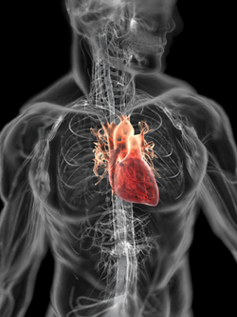

Стінка серця складається з трьох шарів: зовнішнього, середнього і внутрішнього**.**

*Складання опорного конспекту:*

*Стінки серця:*

а) епікард (зовнішня стінка, сполучна тканина)

б) міокард (середня стінка, м’язова тканина)

в) ендокард (внутрішня стінка, сполучна тканина)

*Проектування зображення на екран або викисання демонстраційних таблиць:*

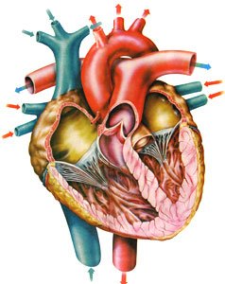

*Завдання учням:*

* Зверніть увагу на зображення серця та визначте в якій частині найкраще розвинутий міокард? З чим це повязано?

(*Міокард особливо розвинений у стінці лівого шлуночка оскільки на нього припадає найбільше навантаження)*

*Розповідь вчителя:*

Зовні серце оточене еластичною навколосерцевої сумкою - перикард, що оберігає його від перерозтягнення під час наповнення кров'ю.

Між навколосерцевої сумкою і серцем знаходиться рідина, зволожуюча серце.

*Запитання до учнів:*

* Яке значення має рідина?

*(Зменшує тертя серця під час скорочення об стінки перикарду)*

Серце розділене суцільною перегородкою на дві ізольовані одна від одної частини — ліву і праву.У верхній частині обох половин розташовані праве і ліве передсердя, у нижній частині — правий і лівий шлуночки. Отже, серце у людини, як і в усіх ссавців, чотирикамерне.

* Пригадайте, в якій частині серця у ссавців була венозна кров, а в якій – артеріальна?

(*У правій половині серця міститься венозна кров, у лівій — артеріальна).*

*Самостійна робота з підручником*

*Запитання для опрацювання*:

* Чому кров у серці рухається в одному напрямку – від передсердь до шлуночків, від шлуночків до кровоносних судин?

*Очікувана відповідь учнів:*

Передсердя і шлуночки сполучаються між собою отворами, на краях яких є стулкові клапани. Під час скорочення передсердь стулки клапанів звисають усередину шлуночків. Тому кров вільно проходить з передсердь у шлуночки. Коли скорочуються шлуночки, стулки клапанів піднімаються й закривають вхід у передсердя. Тому кров рухається лише в одному напрямку: від передсердь до шлуночків. Між лівим шлуночком і аортою, правим шлуночком і легеневою артерію розташовуються півмісяцеві клапани, що забезпечують рух крові тільки в одному напрямку — із шлуночків до кровоносних судин.

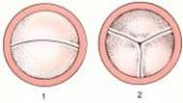

*Типи клапанів: 1 — двостулковий; 2 — тристулковий*

3.Властивості серцевого м’яза

*Розповідь вчителя:*

Серцевий м'яз має такі фізіологічні властивості: збудливість, провідність, скоротливість, автоматію.

*Робота в групах*

1 група – Охарактеризувати таку фізіологічну властивість серця як збудливість

2 група – Охарактеризувати таку фізіологічну властивість серця як провідність

3 група – Охарактеризувати таку фізіологічну властивість серця як скоротливість

4 група - Охарактеризувати таку фізіологічну властивість серця як автоматія

*Результати самостійного опрацювання:*

З*будливість* - це здатність серця переходити зі стану спокою до робочого стану під впливом різних подразників (механічних, хімічних, електричних). Наприклад, після зупинки серця його функцію можна знову відновити, ритмічно натискуючи руками на грудну клітку. Збудження, яке виникає в будь-якій ділянці серця, поширюється по всьому серцю. Цю властивість називають *провідністю*. При поширенні збудження по серцю в ньому виникають електричні струми, що можуть бути зареєстровані за допомогою спеціального приладу - електрокардіографа. Збудження серцевого м'яза супроводжується його с*короченням* завдяки його властивості, як і скелетних м'язів, до скоротливості. *Автоматія* серця - це здатність серця скорочуватися під впливом імпульсів, які виникають у самому серці. У серцевому м'язі містяться спеціальні клітини, в яких автоматично виникають ритмічні імпульси. Ці імпульси поширюються по серцевому м'язу і задають ритм його скороченню. Завдяки автомати серце скорочується незалежно від нервових і гуморальних впливів. Автоматія серця дає змогу підтримувати життєдіяльність організму навіть при порушенні діяльності нервової системи.

*Доповнення вчителя:*

Якщо вирізати серце жаби і перемістіть на скельце, то воно є першим час продовжує скорочуватися, але незабаром припиняє свою діяльність. Якщо через це серце пропустити сольовий розчин, що заміняє кров, то серце довгий час продовжує працювати. Таке серце називають ізольованим. Ще в 1902 році російський вчений А. А. Кулябко довів можливість підтримання життєдіяльності ізольованого серця людини. Він оживив серце дитини через 20 годин після його смерті пропусканням через судини серця сольового розчину. Всі ці досвіди показують, що причини, що викликають автоматичну діяльність серця знаходяться в самому серці.

*Постановка проблемного питання:*

* У процесі серцевої діяльності серцевий м'яз виконує велику роботу. Тому він потребує надходження поживних речовин і кисню та виведення продуктів розпаду. Як це відбувається?

*Очікувана відповідь учнів:*

Це відбувається через власні артерії серця, по яких кров надходить до серця, та через власні вени, по яких кров іде від стінки серця в праве передсердя.

*Доповнення вчителя:*

Судини, які постачають багату киснем кров до серцевого м’яза відомі під назвою коронарні артерії, а судини по яким йде від стінки серця – коронарні вени. По коронарних судинах протікає приблизно *5%* хвилинного об'єму крові, при важкій роботі цей потік може збільшитись в 4 рази

**5.Узагальнення і закріплення знань**

*«Закінчи речення»*

* Судини,якими кров рухається від серця.. (*артерії)*
* Камери серця, що приймають кров з вен…(*передсердя)*
* Здатність серцевого м’яза сприймати зміни зовнішнього середовища і відповідати на ці зміни… (*збудливість)*
* Клапани, які розташовані на виході аорти з лівого шлуночка, і легеневої артерії – з правого… (*півмісяцеві)*
* Зовнішня сполучнотканинна оболонка серця.. *(епікард*)
* Здатність серця ритмічно скорочуватись під впливом імпульсів, що виникають у самому серці*…(автоматизм)*
* Внутрішня оболонка серця*….(ендокард)*
* Клапани, що містяться між передсердями і шлуночками…(*стулкові)*
* Запис електричних струмів серця називається… (*електрокардіограмою*)
* Мязова оболонка серця…(*міокард)*

**Урок №22**

***Робота серця***

**2. Перевірка домашнього завдання й актуалізація опорних знань учнів**

*1.«Розумний куб»*

Запитання на гранях куба:

1. Як розташоване серце в грудній порожнині?

2. Якими шарами утворена стінка серця?

3. Яке біологічне значення клапанів?

4. На які камери поділяється серце?

5. Які властивості серцевого м’яза?

6. Що таке коронарні судини?

*2. «Мозковий штурм»*

* Чому живе серце може якийсь час працювати у фізіологічному розчині, хоча перервано його зв’язок із мозком? Яке значення це має?

**4.Засвоєння нового матеріалу**

Серцевий цикл. Робота серця

*Розповідь вчителя:*

Наше серце постійно в роботі. Вчені підрахували, що за добу воно витрачає кількість енергії, достатню для підняття вантажу в 900 кг на висоту 14 м. А адже воно працює безперервно 70-80 років і більше! У чому ж секрет його невтомності?

Багато в чому це пояснюється особливостями роботи серця. Вона полягає в послідовному скороченні і розслабленні з короткими проміжками для відпочинку. Скорочення (систола) чергується з розслабленням (діастола). Скорочення і розслаблення передсердь і шлуночків у нормальних умовах суворо взаємоузгоджені і становлять єдиний цикл роботи серця.

*Пошукова робота з підручником:*

- Скільки триває скорочення передсердь? (0,1 с)

- Скільки триває скорочення шлуночків? ( 0,3 с.)

- Скільки часу триває загальне розслаблення серці? (0,4 с)

- Скільки часу складає серцевий цикл? (0,8 с*.)*

*Проекція зображення на екран:*

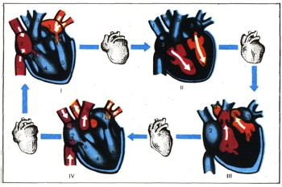

*І - наповнення кровю передсердь; ІІ - скорочення передсердь;*

*ІІІ - скорочення шлуночків; ІV- загальне розслаблення передсердь і шлуночків*

*Пояснення вчителя:*

Серцевий цикл починається зі скорочення передсердь, яке триває 0,1 секунди. За цей час кров з передсердь через клапани виштовхується у розслаблені шлуночки. Після закінчення скорочення передсердь скорочуються шлуночки і венозна кров з правого шлуночка виштовхується до легеневої артерії, а артеріальна кров із лівого шлуночка - до аорти. Скорочення шлуночків триває приблизно 0,3 секунди. Після цього вони розслаблюються і протягом наступних 0,4 секунди весь серцевий м'яз перебуває у стані спокою або загального розслаблення. Тривалість серцевого циклу становить 0,8 секунди. Період відпочинку у 0,4 секунди достатній для того, щоб серце повністю відновило свою працездатність. При збільшенні частоти серцевих скорочень тривалість серцевого циклу скорочується, в основному, за рахунок періоду відпочинку.

*Постановка проблемного питання:*

Видатний американський кардіолог Пол Уайт свого часу сказав: «Серце настільки сильне, що здатне битися до 150 років. Тому його хвороби і коротке життя - наслідок власних помилок».

* Що впливає на роботу серця?

*Завдання групам (випереджальне завдання)*

1 група – «Вплив на серцеву діяльність недосипання і дефіциту руху»

2 група – «Вплив на серцеву діяльність куріння»

3 група -«Вплив на серцеву діяльність відсутністі контролю за вагою і кров'яним тиском*»*

4 група - «Вплив на серцеву діяльність надлишку жирів у раціоні»

*Короткі презентації груп:*

*1 група*

*Недосипання.* Вірогідність перевтоми і наступного за ним навантаження на серце і нервову систему у людей, які сплять менше 8-9 годин, збільшується на 70%.

*Дефіцит руху*. Фізична активність приводить в тонус роботу серцево-судинної системи. Навіть півгодини легкої гімнастики раз на день достатньо для зміцнення серцевого м'яза! Плавання, біг, катання на роликах і велосипеді, йога, танці, спортивна ходьба - заняття будь-яким видом спорту (окрім шахів) позитивно позначається на стані здоров'я. Але уникай надмірних фізичних навантажень - вони потовщують серцевий м'яз, змушуючи його працювати в прискореному режимі. Привчай організм до навантажень поступово. Щоб визначити рівень допустимого навантаження на організм і скласти уявлення про стан серцево-сосудинної системи, ти можеш у клініці пройти велоергометрію або тест-ходьбу на біговій доріжці з одночасною ЕКГ.

*2 група*

Куріння. Якби люди не курили, щорічно від хвороб серця вмирало б на 1,62 мільйона менше! Якщо до 30 років куріння, як правило, не викликає серйозних проблем, то з віком ймовірність захворювань судин і появи злоякісних пухлин збільшується в кілька разів. Для кардіолога курець - чоловік з револьвером біля скроні.

*3 група*

Відсутність контролю за вагою і кров'яним тиском. Зайва вага створює величезне навантаження на серце і вносить серйозний розлад в роботу кровоносної системи. Якщо твій індекс маси тіла вище 25 одиниць - в тебе надмірна вага. Як розрахувати: ІМТ = вага (кг) / ріст (м2). Нормальний ІМТ - від 18,5 до 25. Крім того, незалежно від ІМТ, необхідно підтримувати кров'яний тиск на рівні не вище 140/90 мм. рт. ст.

*4 група*

Надлишок шкідливих жирів у раціоні. Якщо приймати їжу з невисоким вмістом жирів невеликими порціями в один і той же час, можна знизити рівень холестерину. Після 40 років слід регулярно перевіряти рівень холестерину і цукру в крові.

**5.Узагальнення і закріплення знань**

1.Заповнивши таблицю, опишіть фази серцевого циклу:

|  |  |  |  |  |  |
| --- | --- | --- | --- | --- | --- |
| Фаза циклу | Рух крові | | Стан клапанів | | Тривалість фази, с |
| Передсердя | Шлуночки | Стулкові | Півмісяцеві |  |
|  |  |  |  |  |  |
|  |  |  |  |  |  |
|  |  |  |  |  |  |

2. Як змінюється тривалість серцевого циклу залежно від зміни частоти серцевих скорочень?

**Урок № 23**

***Будова та функції кровоносних судин. Рух крові.***

**2. Перевірка домашнього завдання й актуалізація опорних знань учнів**

1. Розгляньте дані таблиці й зробіть висновки про зміни маси серця й залежності частоти серцевих скорочень від віку:

|  |  |  |
| --- | --- | --- |
| Вік, років | Маса серця, г | ЧСС, хв |
| Немовля | 23,5 | 135 |
| 1 | 41,2 | 120 |
| 5 | 83,5 | 100 |
| 7 | 91,0 | 92 |
| 8 | 95,0 | 90 |
| 10 | 120,0 | 86 |
| 12 | 142,0 | 82 |
| 15 | 200,0 | 76 |
| 16 | 215,0 | 74 |
| 18 | 255,0 | 72 |
| Дорослий | 305,0 | 70 |

**4.Засвоєння нового матеріалу**

1. Судинна система. Велике і мале коло кровообігу

*Слово вчителя:*

Кровоносна система людини крім серця, включає різні за розміром, діаметром, будовою та функціями кровоносні судини, по яким рухається кров.

*Проектування зображення на екран:*

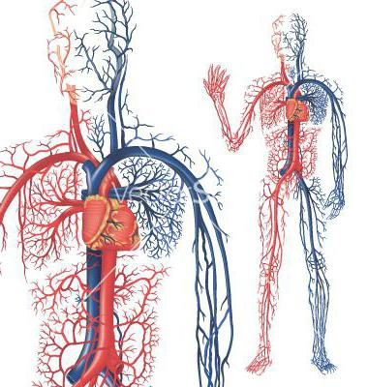

*Бесіда:*

* Які кровоносні судини ви знаєте? (*капіляри, вени, артерії*)
* Що утворюють судини кровоносної системи? (*кола кровообігу)*
* Скільки кіл кровообігу характерно для ссавців? Назвіть їх.

*Робота в групах*

1 група – Охарактеризувати особливості будови і функції артерій

2 група - Охарактеризувати особливості будови і функції вен

3група – Охарактеризувати особливості будови і функцій капілярів

4 група – Охарактеризуйте шлях по якому кров проходить по великому колу кровообігу, та його значення

5 група - Охарактеризуйте шлях по якому кров проходить по малому колу кровообігу, та його значення

*Презентації результатів самостійної роботи групами:*

*1 група – Охарактеризувати особливості будови і функції артерій*

Артерії (від грец. arteria — судина) — це судини, по яким кров рухається в напрямі від серця. В артеріях кров рухається з великим тиском, який вони витримують завдяки будові своїх стінок. Стінки артерій складаються з трьох шарів: внутрішнього ендотеліального (шар плоских клітин, які щільно прилягають одна до одної), середнього м'язового і зовнішнього сполучнотканинного. Середній шар — найтовщий, складається з кільцевих гладеньких м'язів.

*2 група - Охарактеризувати особливості будови і функції вен*

Вени — це судини, по яких кров надходить від органів тіла, рухається в напрямі до серця. Стінки вен складаються з таких шарів як і артерії, хоча м'язовий шар у них менш розвинений і еластичних волокон мало. На відміну від артерій, усередині вен є кишенькові клапани, які під час руху крові в бік серця притискуються до стінок судин, а при зворотному русі крові розправляються і перегороджують їй шлях.

*3група – Охарактеризувати особливості будови і функцій капілярів*

Капіляри (від лат. capillaris — волосяний) — це найтонші судини, які зв'язують дрібні артерії з найдрібнішими венами. Стінки капілярів складаються з одного шару плоских епітеліальних клітин, які дістали назву ендотелію. Через стінки капілярів відбувається обмін речовин між кров'ю і тканинами. Загальна кількість капілярів великого кола кровообігу 2 млрд., а загальна довжина їх 100 тис. км. Унаслідок того, що кров у капілярах знаходиться під тиском і рухається повільно, в артеріальній її частині вода і розчинені в ній поживні речовини просочуються в міжклітинну рідину. У венозній частині капілярів тиск крові зменшується і міжклітинна рідина надходить знов у капіляри.

*Заповнення таблиці:*

Будова та функції судин кровоносної системи

|  |  |  |  |
| --- | --- | --- | --- |
| ознака | артерії | капіляри | вени |
| Будова стінок |  |  |  |
| Функції |  |  |  |

*4 група – Охарактеризуйте шлях по якому кров проходить по великому колу кровообігу, та його значення*

Велике коло кровообігу починається від лівого шлуночка серця і переходить в аорту. Аорта розгалужується на артерії. У кожному органі вони поділяються на дедалі менші судини, які переходять у густу капілярну сітку. Проходячи по капілярах, кров омиває всі тканини, віддає їм кисень і при цьому перетворюється на венозну, насичується вуглекислим газом і продуктами розпаду.

З капілярів кров збирається у дрібні вени, потім у більші, і у 2 великі. Вени голови, шиї, верхніх кінцівок утворюють верхню порожнисту вену, а вени усіх інших частин тіла впадають у нижню порожнисту вену. Обидві вони впадають у праве передсердя.

Отже, шлях від лівого шлуночка через артерії, капіляри, вени всіх органів тіла до правого передсердя називається великим колом кровообігу. Кров циркулюючи по великому колу кровообігу, забезпечує всі клітини організму киснем і поживними речовинами і забирає від них продукти обміну

*5 група - Охарактеризуйте шлях по якому кров проходить по малому колу кровообігу, та його значення*

Мале коло кровообігу починається в правому шлуночку, куди венозна кров надходить із правого передсердя.

З правого шлуночка венозна кров потрапляє через венозний стовбур, який поділяється на дві легеневі артерії — праву і ліву — в легені. Легеневі артерії розпадаються на дедалі дрібніші артерії і переходять у капіляри, які густо оплітають альвеолярні пухирці, куди надходить атмосферне повітря. У капілярах легенів венозна кров перетворюється на артеріальну. Від капілярів починаються дрібні вени, які зливаються і утворюють 4 легеневі вени, що впадають у ліве передсердя. Роль малого кола кровообігу в тому, що в капілярах легень забезпечується відновлення газового складу крові.

Отже, шлях крові від правого шлуночка через легеневі артерії, легеневі капіляри, легеневі вени до лівого передсердя називається малим колом кровообігу.

*2.* Рух крові по судинах (пояснення вчителя, самостійна робота з підручником метод «Позначки)

*Розповідь вчителя:*

Серце скорочується ритмічно, тому кров надходить у кровоносні судини порціями. Проте тече кров по кровоносних судинах безперервним потоком, що посилюється еластичністю стінок артерій і опором течії крові, який виникає в дрібних кровоносних судинах. Завдяки цьому опорові кров затримується у великих судинах і викликає розтягнення їхніх стінок. Розтягуються стінки артерій і при надходженні крові під тиском при скороченні шлуночків серця. Під час розслаблення серця кров із серця в артерії не надходить, стінки судин, що відрізняються еластичністю, при цьому звужуються і пропускають кров, забезпечуючи рух її по кровоносних судинах.

*Запитання для обговорення:*

* Чому кров рухається по судинах?

Вчитель може нагадати учням, що згідно з законами фізики *рідина рухається від ділянки з вищим тиском до ділянки з нижчим тиском.*

*За результатами обговорювання складання опорного конспекту*

**Причини руху крові по судинах:**

* ритмічна робота серця;
* різниця тисків у різних частинах кровоносної системи
* присисна дія грудної порожнини.

*Довідковий матеріал:*

Тиск крові в аорті - 120-150 мм.рт.ст.

Тиск крові в артеріях - до 120 мм.рт.ст.

Тиск крові в капілярах - до 20 мм.рт.ст.

Тиск крові в порожнистих венах- 3-8 мм.рт.ст. до мінімального (нижче атмосферного)

*Розповідь вчителя:*

Тиск крові у судинах неоднаковий у різні фази роботи серця. Під час скорочення серця він вищий – це максимальний (систолічний) тиск, під час розслаблення – мінімальний (діастолічний)

*Складання опорної схеми:*

**ТИСК**

Т И С К

Діастолічний

(мінімальний)

Систолічний

(максимальний)й

120+_10мм.рт.ст

70 +_ 10 мм.рт.ст.

*Це цікаво:*

* У новонародженого максимальний тиск крові приблизно 76 мм рт. ст., мінімальний — 40-50. В період статевого дозрівання ріст серця випереджає ріст кровоносних судин, що позначається на величині артеріального тиску. Після 50 років — тиск стає 130-145 мм рт.ст.

*Розповідь вчителя:*

Кров’яний тиск у людини вимірюють у плечовій артерії за допомогою тонометра. У нормі судини перебувають в стані деякого напруження – тонусу. При деяких захворюваннях тонус судини порушується. Коли збільшується тонус, судини звужуються. Тиск у кровоносній системі підвищується (гіпертонія). При цьому збільшується навантаження на серце. Понижений тиск – гіпотонія. У цьому разі порушується кровопостачання органів. Погіршуються умови їхньої роботи.

*Складання опорної схеми:*

**Порушення тонусу судин**

ГІПОТОНІЯ

ГІПЕРТОНІЯ

зниження кровяного тиску

підвищення кровяного тиску

**Проблемне питання:**

* Чи з однаковою швидкістю рухається кров по судинах?

*(обговорення відповідей учнів)*

Швидкість крові не скрізь однакова:

- в аорті – 0,5 м/с;

* в капілярах - 0,5-1мм/с;
* у венах при наближенні до серця – 0,2 м/с.

По судинах великого і малого кіл кровообігу кров перетікає за 25сек (при пульсі 72уд/хв).

* Чому швидкість крові не однакова у різних судинах?

*Очікувані відповіді учнів:*

Неоднаковий діаметр кровоносних судин. Поперечний переріз усіх капілярів перевищує більш як у 500 раз діаметр аорти. Швидкість руху крові в капілярах забезпечує достатній час для обміну речовин.

* Як забезпечується рух крові по венах?

( *Відповіді учнів записуються і узагальнюються)*

У венах, які розташовані нижче від серця, рух крові утруднений, бо їй доводиться підніматись проти сили власної ваги.

Рухові крові по цих венах сприяють додаткові фактори:

* скорочення скелетних м'язів, які стискують розміщені в них вени;
* скорочення діафрагми, яка стискує черевні нутрощі та їх вени;
* негативний тиск у грудній порожнині, який, зменшуючись при кожному вдихові, присмоктує кров до серця.

*Самостійна робота з підручником, метод «Позначки»*

*Учні роблять позначки олівцем на полях під час самостійного опрацювання теоретичного матеріалу:*

*«V» – інформація підтверджує попередні знання учнів;*

*«+» – нова інформація для учня;*

*«–» – інформація суперечить знанням учнів,*

*«?» – інформація незрозуміла під час читання, яка потребує додаткового пояснення.*

Запитання для опрацювання:

* Що таке артеріальний пульс?
* Де можна визначити пульс?
* Що можна визначити за пульсом?

**Артеріальний пульс -** ритмічні коливання стінки артеріальних судин, викликані підвищенням тиску в аорті під час скорочення серця (систоли). Пульс визначають у місцях, де великі артерії підходять близько до поверхні тіла - внутрішній бік зап’ястя, на скронях, по боках шиї і ін. Кожне коливання відповідає скороченню серця. За пульсом можна визначити частоту серцевих скорочень за 1 хв.

***Запамятайте!!!***

**Норма:** підлітки - 72-85 уд/хв.

дорослі - 60-75 уд/хв.

*Це цікаво:*

* Пульс маленьких пташок –200уд/хв.,у кішок – 130 уд/хв;у коня - 35 уд/хв;

у слона – 25 уд/хв

*Лабораторне дослідження*

Вимірювання частоти серцевих скорочень

*Мета:* навчитися знаходити пульс і визначати частоту серцевих скорочень

*Обладнання:* секундомір або годинник із секундною стрілкою

*Хід роботи*

1.Знайдіть пульс у себе на променевій артерії. Для цього покладіть вказівний і середній пальці на внутрішню поверхню руки перед запястком з боку великого пальця. Потренуйтесь швидко знаходити пульс.

2. Користуючись секундоміром, підрахуйте пульсові удари впродовж 15 секунд. Цей показник помножте на 4. Це частота серцевих скорочень за 1 хвилину.

3.Порівняйте свій показник частоти серцевих скорочень із частотою серцевих скорочень у нормі.

Результати запишіть у таблицю:

|  |  |  |  |
| --- | --- | --- | --- |
|  | Середні показники норми | Мої показники | Висновок |
| Частота серцевих скорочень |  |  |  |

**5.Узагальнення і закріплення знань**

*«Творча лабораторія» (робота в творчих групах)*

* Під впливом сили ваги у людини в положенні стоячи відбувається підвищення тиску в судинах ніг і зниження тиску в судинах головного мозку. Як ви вважаєте, у якому положенні тіла астронавту буде легше переносити перевантаження, що виникають під час виходу космічного корабля на навколоземну орбіту? Чому?

**Урок № 24**

***Серцево-судинні хвороби та їх профілактика*.**

**2. Перевірка домашнього завдання й актуалізація опорних знань учнів**

*1. Тестові завдання на встановлення однієї вірної відповіді:*

1. Кровоносні судини, які несуть кров від серця:

а) капіляри;

б) вени;

*в) артерії.*

2. Стан підвищеного тиску:

*а) гіпертонія;*

б) гіпотонія;

в) аритмія.

3. Вени - це:

а) найдрібніші судини;

б) судини, які несуть кров від серця;

в) *судини, які несуть кров до серця.*

4. Швидкість руху крові найменша:

а) в аорті;

б) у венах;

*в) у капілярах*.

5. Мале коло кровообігу починається:

а) з лівого передсердя;

*б) з правого шлуночка;*

в) з лівого шлуночка.

6. Велике коло кровообігу починається:

а) з лівого передсердя;

б) з правого шлуночка;

*в) з лівого шлуночка.*

**4.Засвоєння нового матеріалу**

1.Порушення діяльності серцево – судинної системи та заходи запобігання їм

*Розповідь вчителя:*

Серцево-судинні захворювання поділяються на хвороби серця (наприклад, інфаркт міокарда, аритмії, вади серця, міокардити); хвороби артерій (наприклад, дистонія, атеросклероз, гіпертонічна хвороба, інсульт); хвороби вен (наприклад, варикозне розширення вен, тромбофлебіт).

*Складання опорної схеми:*

Серцево – судинні захворювання

Хвороби вен

Хвороби артерій

Хвороби серця

Варикозне розширення вен, тромбофлебіт

Дистонія, атеросклероз, гіпертонічна хвороба, інсульт

Інфаркт міокарда, аритмії, міокардити

*Робота в групах «Ажурна пилка»*

Завдання групам:

Схарактеризуйте захворювання серцево – судинної системи за таким планом:

* Причини
* Симптоми
* Профілактика

1 група – інфаркт міокарда, аритмія

2 група – інсульт, дистонія

3 група – гіпертонія, атеросклероз

4 група - варикозне розширення вен, тромбофлебіт

*За результатами роботи заповнення таблиці:*

|  |  |
| --- | --- |
| Захворювання серцево – судинної системи | Фактори ризику |
| Інсульт | * похилий вік * гіпертонія * захворювання серця * атеросклероз * куріння * перевантаження негативними емоціями |
| Гіпертонія | * розумові перевантаження; * шкідливі звички * атеросклероз * перевантаження негативними емоціями |
| Атеросклероз | * гіпертонія * цукровий діабет * ожиріння * надмірне вживання жирної їжі * вживання алкоголю * нервові перенапруження |
| Варикозне розширення вен | * гіподинамія * вживання жирної їжі * шкідливі звички * нервові перенапруження |

*Формулювання висновку:*

Отже, основними причинами виникнення серцево-судинних хвороб є:

* зниження фізичної активності
* нераціональне харчування,
* паління, алкоголь, наркотики
* нервові перенапруження

*Запитання учням:*

* Як запобігти розвиткові захворювань серцево-судинної системи?
* Складіть пам’ятку щодо профілактики серцево – судинних захворювань

*Зразок відповідей:*

1. Фізична праця і спорт

2. Дотримання режиму харчування, раціональне харчування

3. Загартовування

4. Психологічна рівновага (емоційна стриманість)

5. Відмова від шкідливих звичок

6. Своєчасне і правильне лікування захворювань

(*зачитування та обговорення памяток)*

2.Перша допомога при кровотечах

*Бесіда:*

* Що таке кровотеча? (*Кровотеча – це вихід крові із судин)*
* Які судини можуть бути пошкоджені? (*артерії, вени, капіляри)*

*Розповідь вчителя та складання опорного конспекту:*

В залежності від того, яка судина пошкоджена, розрізняють кровотечі:

* капілярні,
* венозні,
* артеріальні.

В залежності від того, куди виливається кров, їх поділяють на:

* зовнішні
* внутрішні.

Перша допомога полягає у:

* полягає в знезараженні рани,
* зупинці кровотечі,
* накладанні пов’язки.

*Необхідно пам’ятати*!!!

В залежності від виду кровотечі, порядок цих дій різний.

*Розповідь вчителя з паралельним демонструванням:*

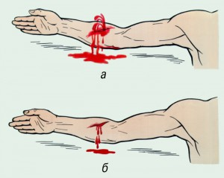

*А - артеріальна кровотеча, Б – венозна кровотеча;*

*Заповнення таблиці учнями:*

|  |  |  |
| --- | --- | --- |
| Види кровотеч | Характерні ознаки | Перша допомога |
| венозна | кров витікає безперервним темним струменем без різко виражених пульсових поштовхів | накладання тиснучої пов'язки або джгута нижче рани |
| артеріальна | кров витікає яскраво червоним пульсуючим струменем, висота якого змінюється в ритмі пульсової хвилі | накладання гумового джгута або закрутки з тканини; максимальне згинання кінцівок у суглобах або притискання артерії у певних точках тіла або вище місця поранення |
| капілярна | кров витікає повільно | накладання тиснучої пов'язки після обробки рани дезинфікуючим розчином, або прикласти міхур з льодом |
| внутрішня | раптове поблідніння обличчя, збліднення і похолодання кистей і стоп, почастішання пульсу, запаморочення, шуму у вухах, виділення холодного поту | потрібно прикласти гумовий міхур з льодом чи холодною водою і негайно відправити до медичного закладу |

*Демонстрування вчителем послідовність накладання тиснучої повязки, джгута гумового джгута – закрутки:*

Правила накладання тиснучої пов'язки:

* на рану, яка кровоточить, накладають стерильну або чисту тканину, пропрасовану гарячою праскою;
* поверх неї кладуть валик з бинта, який туго прибинтовують.

Правила накладання джгута на кінцівки:

* джгут (під час артеріальної кровотечі) накладають вище рани на відстані 6-7 см від верхнього краю;
* кінцівку перед накладанням джгута піднімають доверху;
* на місце накладання джгута попередньо накладають яку-небудь тканину;
* джгут потрібно затягувати тільки до зупинки кровотечі;
* під джгут треба покласти супровідну записку, на якій вказано час накладання;
* в холодну пору року джгут можна не знімати протягом однієї години, а в теплу 1,5-2 години, інакше настане їх омертвіння.

Правила накладання джгута-закрутки:

* із підручного матеріалу роблять міцну петлю, в діаметрі в 1,5-2 рази більшу за діаметр пораненої кінцівки;
* після накладання на шкіру вати, марлі або іншої тканини на кінцівку надягают петлю вузлом уверх;
* під вузол вставляють паличку довжиною 20-25 см, за допомогою якої вільний кінець петлі закручують до повного зупинення кровотечі.

*Проектування зображення на екран:*

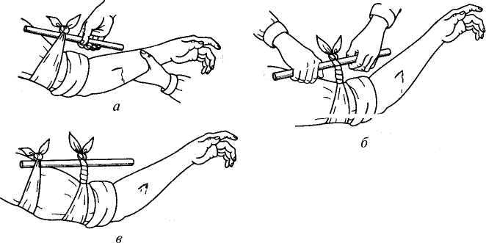

**5.Узагальнення і закріплення знань**

**Вправа «Консультує лікар»**

* У хворого спостерігаються зміни основних функцій серця: автоматизму, проведення збудження та скоротливості, порушується серцевим ритм

(*аритмія серця)*

* У чоловіка ущільнені стінки артерій, звузився їхній просвіт, часто утворюються тромби. Крім того спостерігається підвищення артеріального тиску. Також хворий страждає від ожиріння.

(*атеросклероз)*

* У хворого спостерігається гостре порушення мозкового кровообігу, розлади його функції. Одним із наслідків цієї хвороби є розрив кровоносних судин, що супроводжується крововиливами в мозок

(*інсульт)*

**Урок № 25**

***Контрольна робота з теми «Дихання. Транспорт речовин»***

Варіант 2

І рівень (по 0,5 балів)

1.Речовина, яка утворюється в результаті руйнування тромбоцитів:   
*а) тромбопластин* б) тромбін  
в) фібрин  г) фібриноген.

2.Структура, що вкриває поверхню легень зовні:

а) трахея *б) плевра*

в) діафрагма г) черевний прес

3.Формені елементи крові, що мають ядро:

*а) лейкоцити* б) еритроцити

в) тромбоцити г) остеоцити

4. Камера серця, з якої кров рухається аортою:

а) ліве передсердя б) праве передсердя

*в) лівий шлуночок* г) правий шлуночок

5. Універсальний донор має групу крові:

*а) І* б) ІІ

в) ІІІ г)ІV

6. У результаті інфаркту міокарда відбувається:

а) виснаження енергетичного потенціалу клітин серця

*б) змертвіння частини м’язових клітин серця*

в) постійне недостатнє постачання серця киснем

г) втрата функціональних можливостей перикарда

ІІ рівень (кожне завдання 1 бал)

1. Розташуйте процеси засвоєння тканинами організму кисню, починаючи з моменту вдиху:

А. дифузія кисню з альвеолярного повітря в кров

Б. транспортування кисню у вигляді оксигемоглобіну

В. проникнення кисню в тканинну рідину

Г. заповнення альвеол повітрям

*Вірна відповідь:*

|  |  |  |  |
| --- | --- | --- | --- |
| 1 | 2 | 3 | 4 |
| Г | А | Б | В |

2. Установіть відповідність між назвами органів кровообігу та цифрами на малюнку:

А. ліве передсердя

Б. легенева артерія

В. верхня порожниста вена

Г. капілярна сітка великого кола кровообігу

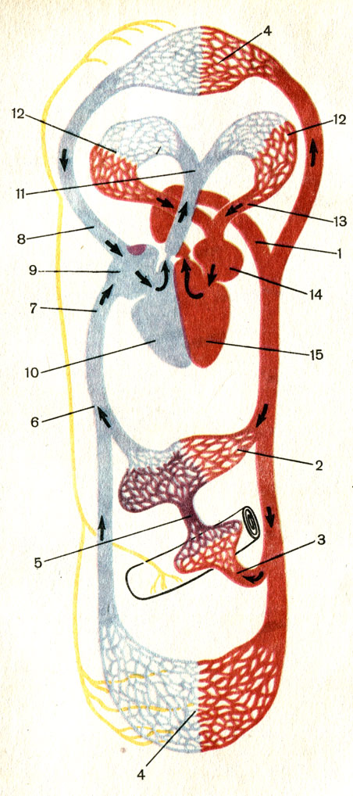

*Вірна відповідь:*

|  |  |  |  |
| --- | --- | --- | --- |
| А | Б | В | Г |
| 14 | 11 | 8 | 4 |

3. Установіть відповідність між органами дихальної системи та їх функціями:

|  |  |
| --- | --- |
| Органи дихальної системи | Характерні ознаки будови |
| 1.гортань  2.бронх  3.трахея  4.носова порожнина | А. забезпечує газообмін крові з повітрям  Б. проведення повітря та формування звуків  В. зігріває і зволожує вдихнуте повітря  Г. транспортує повітря від гортані до бронхів  Д. розподіляє вдихнуте повітря між легенями |

*Вірна відповідь:*

|  |  |  |  |
| --- | --- | --- | --- |
| 1 | 2 | 3 | 4 |
| Б | Д | Г | В |

ІІІ рівень (кожне завдання 1, 5 балів)

1. Бувають хвороби, за яких у серці людини не повністю змикаються стулкові або півмісяцеві клапани. Поясніть, чому в обох випадках робота серця утруднена.

2. Ви потрапили в ситуацію, коли необхідно надати першу допомогу людям при кровотечі. У потерпілого рана на передпліччі з великою втратою крові яскраво - червоного кольору. Обґрунтуйте і вкажіть послідовність заходів першої допомоги потерпілому в описаній ситуації.

IV рівень (3 бала)

Укажіть причини захворювань органів дихальної системи і складіть план заходів їхньої профілактики.

**Урок № 26**

***Виділення – важливий етап обміну речовин. Будова і функції сечовидільної системи.***

**4.Засвоєння нового матеріалу**

1.Виділення – важливий етап обміну речовин.

*Розповідь вчителя:*

Виділення — процес виведення з організму кінцевих продуктів, які утворилися в ході обміну речовин в клітинах тіла при розщепленні органічних речовин. Цю функцію виконують як спеціалізовані видільні органи, так і інші органи чи системи, для яких видільна функція може бути побічною, другорядною.

* Які органи відносяться до органів виділення?
* Що вони видаляють з організму?

*Вчитель корегує і узагальнює відповіді учнів*

До органів виділення відносять:

ЛЕГЕНІ - сприяють виділенню, в навколишнє середовище вуглекислого газу (СО2 ) і води у вигляді пари (біля 400 мл. в добу -15%)

ШЛУНКОВО-КИШКОВИЙ ТРАКТ - виділяє незначну кількість води (6%), жовчних кислот, пігментів, холестерину, деякі лікарські рослини і неперетравлені залишки їжі в вигляді калових мас.

ШКІРА - виконує екскреторну функцію за рахунок наявності потових і сальних залоз. Потові залози виділяють піт, у склад яких входять вода (20%), солі, сечовина, сечова кислота тощо.

НИРКИ – виділяють разом із сечею до 50% води

Основним органом виділення є нирки, які виводять з сечею велику кількість кінцевих продуктів обміну, головним чином, які містять азот (сечовину, аміак, креатинін). Участь в цьому процесі шкіри, травного каналу та їх залоз недостатня. Саме тому, при недостатності видільної функції нирок організм страждає від уремії – підвищеної концентрації в крові продуктів азотистого обміну. Тільки нирки можуть довго і в самих різноманітних умовах підтримувати параметри водно-сольового гомеостазу організму.

Процес утворення і виділення сечі з організму називається *діурезом.*

2. Будова і функції сечовидільної системи

*Бесіда:*

* Пригадайте, які органи утворювали сечовидільну систему ссавців? (*відповіді учнів)*

*Розповідь вчителя:*

До сечовидільної системи людини входять такі органи:

1. Нирки - функція сечоутворення і сечовиділення.

2. Сечоводи - функція сечовиведення.

3. Сечовий міхур – сечонакопичення.

4. Сечівник - сечовідведення сечі назовні.

*Проекція зображення на екран або використання таблиці «Сечовидільна система»*

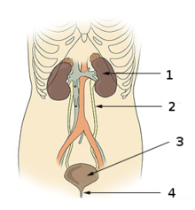

*Схема сечовидільної системи. 1 - нирки, 2 - сечоводи, 3 - сечовий міхур, 4 - сечівник*

*Завдання учням:*

* Розгляньте зображення сечовидільної системи та визначте особливості розташування (топографії) нирок в організмі людини.
* Чи на однаковому рівні знаходяться обидві нирки?
* Як ви гадаєте, з якими органами межують нирки?

*Вчитель вислуховує відповіді учнів та корегує їх:*

Нирки знаходиться в позаочеревинному просторі, по обидві сторони хребта. Права нирка розміщується на рівні ХІІ грудного – ІІІ поперекового хребців. Ліва нирка розміщується на рівні XI грудного – ІІ поперекового хребців.

Межують нирки з такими органами:

* ззаду - з поперековою частиною діафрагми, поперековим м'язом.
* спереду правої нирки - знаходяться такі органи: права доля печінки, правий згин товстої кишки, 12-ти пала кишка.
* спереду лівої нирки - знаходяться такі органи: шлунок, хвіст підшлункової залози, селезінка, лівий згин обвідної кишки.
* Вище нирок знаходяться надниркові залози – парний орган ендокринної системи.

*Розповідь вчителя:*

Нирка (ren лат. назва; nephros грецька назва) - парний орган; є права і ліва нирка, бобоподібної форми, темно-червоного кольору, поверхня гладенька.

Розміри:

* *довжина 10-12 см,*
* *ширина - 6-5 см*
* *товщина 4 см,*
* *маса 120-200 г*

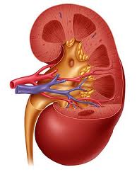

На нирці розрізняють:

1. Поверхні: 1) передню, 2) задню,

ІІ. Два краї: 1) опуклий називають латеральний; 2) ввігнутий називають медіальний

ІІІ Два кінця (або полюси) 1) верхній; 2) нижній.

На ввігнутому краю нирки, приблизно посередині є заглибина, яку називають воротами нирки через які проходять ниркова артерія, нерви лімфатичні судини, ниркова вена, сечовід.

Нирки - це паренхіматозний орган, що складається з речовини або паренхіми, яка в свою чергу складається з двох шарів.

*Самостійна робота з підручником:*

* Які шари розрізняють у нирках? Які особливості їх будови?

*Очікувані відповіді учнів:*

1. Кіркова речовина - темного кольору, розміщується суцільним шаром.

2. Мозкова речовина - світлого кольору знаходиться всередині, представлена 12-15 нирковими пірамідами, основи яких примикають до кіркової речовини, а верхівки спрямовані в ниркову миску – резервуар, в якому збирається сеча перед надходженням у сечовід.

*Розповідь вчителя***,** *складання опорного конспекту.*

Основною структурною і функціональною одиницею нирки є *нефрон*. Нирка містить близько 1 млн. нефронів

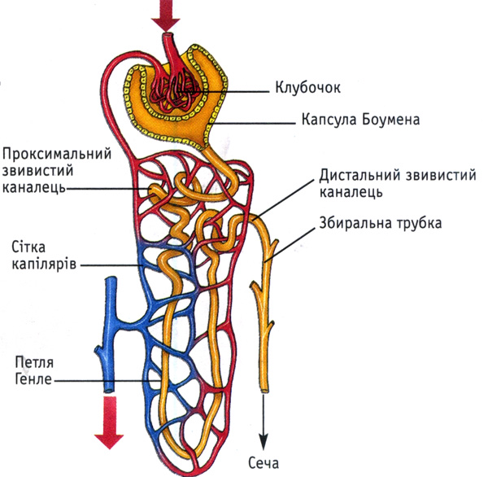

*(проксимальний звивистий канадець – каналець першого порядку, дистальний – другого порядку)*

*Будова нефрона:*

* складається з *ниркового тільця* і системи *звивистих канальців*
* до складу ниркового тільця входить *капсула* у вигляді бокаловидної двошарової чаші, в якій міститься *клубочок капілярів*
* від капсули відходить *звивистий каналець першого порядку,* який іде до мозкового шару і, вигинаючись, звужується та утворює петлю Генле
* петля повертається в кірковий шар і там утворює *звивистий каналець другого порядку,* який впадає у збірну трубочку
* сумарна довжина всіх канальців становить близько 100 км.

*Повідомлення учня:*

*Капсула Шумлянського*

Капсула нефрону в медичній термінології має декілька назв: капсула Боумена, капсула Шумлянського, капсула Боумена – Шумлянського. Її назвали в честь лікарів, які займались вивченням нирок в різні часи. О. Шумлянський (1748-1795) захистив 1793 р. у Страсбурзькому університеті дисертацію, присвячену будові нирок. За допомогою нових для того часу методів наповнення судин і мікроскопа він перший описав «мальпігієве тільце», встановивши, що воно є не залозою, як вважалося тоді в науці, а судинним клубочком. Цей клубочок має навколо себе «кільцеву межу» — оболонку, яку через 57 років при вже більш досконалій мікроскопічній техніці, вдруге описав англійський учений Боумен. Ця оболонка (капсула клубочка) дістала в науці назву боуменової, незважаючи на те, що сам Боумен визнавав пріоритет у цьому питанні Шумлянського. У своїй дисертації Шумлянський описав і подав малюнок сечових канальців, що утворюють петлю, яка в другій половині XIX ст. знову була описана анатомом Генле і дістала в науці лише його ім'я. Шумлянський довів, що ці канальні не сполучаються з артеріальними капілярами, як це вважали інші анатоми.

*Це цікаво:*

* Після видалення однієї нирки (наприклад, унаслідок злоякісної пухлини) або в разі припинення її функціонування через тяжке ураження в людини вже через декілька тижнів збільшується маса другої нирки — настає її компенсаторна гіпертрофія. Одна нирка, якщо вона здорова, може забезпечити нормальне сечоутворення, виведення непотрібних речовин та збереження гомеостазу.

*Самостійна робота з підручником:*

* Які особливості будови сечового міхура, сечоводів, сечвівника?

*Очікувані відповіді учнів:*

*Сечовий міхур* представляє вмістище для скупчення сечі, яка періодично виводиться через сечівник. Місткість сечового міхура в середньому 500-700 мл і схильна до великих індивідуальних коливань. Стінки сечового міхура мають здатність розтягуватися і скорочуватися. При максимальному заповненні сечового міхура людина відчуває гостре бажання спорожнитсь.

*Сечовід* є трубкою близько 30 см завдовжки. Діаметр його дорівнює 4-7 мм. Від ниркової миски сечовід безпосередньо за очеревиною йде вниз в малий таз, там він прямує сечового міхура, стінку якого пронизує в косому напрямі. У жінки сечовід коротше на 2-3 см.

Сечівник - трубчастий орган сечової системи, через який здійснюється виведення сечі із сечового міхура назовні

*Заповнити таблицю:*

Особливості будови та функції сечовидільної системи людини

|  |  |  |
| --- | --- | --- |
| Органи | Особливості будови | Функції |
| Нирки |  |  |
| Сечоводи |  |  |
| Сечовий міхур |  |  |
| Сечівник |  |  |

*Це цікаво:*

* *Нирка має декілька оболонок:* ниркова фасція - зовнішня, жирова капсула - середня оболонка, фіброзні капсула - внутрішня (сполучнотканинна, яка безпосередньо прилягає до речовини нирки і легко відокремлюється від неї.) Оболонки нирки разом з судинами нирки являють собою фіксуючий апарат нирки.

*Запитання до учнів:*

* Які функції виконують нирки?

*Вчитель після відповідей учнів та обговорень рекомендує звернутись до підручника і перевірити вірність своїх припущень*.

*Складання опорного конспекту:*

*Функції нирки:*

1. Головна функція нирки - видільна (екскреторна). Вони виділяють з організму продукти розпаду, залишки води, солей, шкідливі речовини і деякі лікарські препарати.

2. Беруть участь у підтриманні і збереженні на відносно постійному рівні внутрішнього середовища (гомеостаза).

* регулюють величину осмотичного тиску в організмі;
* регулюють постійність реакції крові, іонного складу крові.

3. Синтезуюча функція, беруть участь в синтезі деяких речовин, наприклад є спеціальний фермент ренін, який приймає участь в регуляції рівня артеріального тиску.

4. Обмінна функція. Беруть участь в водно - сольовому (мінеральному) обміні, а також встановлено, що нирки беруть участь і в ліпідному, білковому і вуглеводному обміні.

3. Утворення сечі. Рефлекторний характер виведення сечі

*Розповідь вчителя:*

Сеча утворюється з плазми крові, яка протікає через нирки, і є продуктом діяльності нефронів. Це складний процес, складається з таких етапів (фаз):

1. Фільтрація (клубочкова)

2. Реабсорбції (зворотнє всмоктування).

В капілярах клубочків ниркового тільця проходить фільтрація. З плазми крові відфільтровується вода з всіма розчиненими в ній неорганічними і органічними речовинами, які мають низьку молекулярну масу. У результаті фільтрації в порожнині капсули нефрону утворюється рідина, яку називають первинною сечею.

По хімічному складу первинна сеча подібна з плазмою крові, в ній не міститься білків, формених елементів крові. Процесу фільтрації сприяє високий тиск крові (гідростатичний) вкапілярах клубочків: 70-90мл.рт.ст. (через те, що діаметр приносної артеріоли більший у два три рази ніж виносної). Фільтрація сечі припиняється, якщо артеріальний тиск нижче 30 мл.рт.ст. За добу через нирки проходить 1500л крові, що призводить до утворення 150 л. первинної сечі.

*Проблемне питання:*

* Первинної сечі утворюється 150 л за добу, а вторинної сечі, яка виділяється з організму - всього 1,5 л. Куди дівається 148,5 л сечі?

*Вчитель вислуховує і корегує відповіді учнів*

* Розгляньте в підручнику таблицю «Склад плазми крові, первинної та вторинної сечі». Користуючись даними таблиці порівняйте склад первинної і вторинної сечі.

Які відмінності в їхньому складі?

*Пояснення вчителя:*

Канальцева реабсорбція (зворотнє всмоктування) проходить в звивистих канальцях, які густо обплетені капілярної сіткою, де з первинної сечі в кров повертається всі потрібні організму речовини: вода (99%), глюкоза, частина солей, амінокислоти. Утворюється кінцева або вторинна сеча. В ній нема глюкози, амінокислот деяких солей і різко підвищена концентрація сечовини. За добу утворюється вторинної сечі 1-1,5 л.

*Формулювання висновку:*

Кров у нирках послідовно долає дві капілярні сітки: капілярних клубочків і капілярів, які обплітають канальні. За нормальної роботи нирок у сечі немає глюкози в білків.

*Це цікаво:*

* За добу людина виділяє в середньому приблизно 1,5 сечі, але ця кількість непостійна. Діурез зростає після надмірного пиття, вживання білка; продукти розпаду, якого стимулюють сечоутворення**.**
* Вдень сечі утворюється більше ніж вночі. Зменшення сечоутворення вночі зв’язано з зниженням діяльності організму під час сну, з деяким падінням величини артеріального тиску. Нічна сеча темна і більш концентрована**.**

**Додатковий матеріал для вчителя:**

*Властивості сечі:*

* Колір. Сеча прозора рідина світло-жовтого кольору, При відстоювання в сечі випадає осад, який складається з солей і слизі, з легким запахом аміаку.
* Реакція. Сеча здорової людини переважно слабко кисла. рН її коливається від 5,0 до 7,0. Вона може змінюватися в залежності від харчових продуктів.
* Відносна густина. Дорівнює 1,015-1,020. Залежить від кількості прийнятої рідини або від наявності в сечі твердих речовин. В ній міститься 95% води і п’ять процентів твердих речовин.
* В нормальній сечі білок відсутній або визначаються тільки його сліди (не більше 0,03%). Поява білка в сечі (протеїнурія) свідчить про захворювання нирок. Серед органічних сполук небілкового походження в сечі зустрічаються: солі щавлевої кислоти, які потрапляють в організм з їжею; молочна кислота, яка може виділятися після м’язової роботи; кетонові тіла, які утворюються при перетворенні в організмі жирів в цукор**.**
* Глюкоза появляється в сечі тільки в тих випадках коли її вміст в крові різко збільшується (гіперглікемія). Виведення цукру з сечою називається глюкозурією.
* Поява еритроцитів в сечі (гематурія) спостерігається при захворюваннях нирок і сечовивідних органів.
* Виділення темно-жовтої або зеленуватої сечі говорить про порушення функції печінки.
* Сеча «м’ясних помиїв» – про серйозні захворювання сечових органів.
* Поява білка в сечі свідчить про запальні захворювання нирок
* Поява цукру в сечі свідчить про цукровий діабет**.**
* Різкі зсуви в кислотно-лужній рівновазі можуть сприяти утворенню каменів (сечо-камяна хвороба).
* Під впливом деяких ліків і харчових продуктів може змінюватися колір сечі. Вона стає червона від буряка і амідопіріна, яскраво-жовтою від акріхіна, біоміцину.

*Самостійна робота з підручником*

Завдання:

* У чому полягає рефлекторний характер виведення сечі?

*Очікувана відповідь учнів:*

*Акт сечовипускання* відбувається рефлекторно внаслідок надходження імпульсів у центр сечовипускання, що знаходиться в крижовому відділі спинного мозку і перебуває під контролем кори головного мозку. Імпульси йдуть від надмірно розтягнутих стінок сечового міхура. Збудження, що вини­кає в рецепторах, іде по доцентрових нервах у центр сечовипускання, переходить там на відцентрові нерви і надходить по них до м'язів міху­ра і сфінктерів. Стінки міхура скорочуються, а сфінктери в цей час роз­слабляються — відбувається сечовипускання. Сечовипускання у людини відбувається довільно.

*Доповнення вчителя:*

У немовлят протягом першого року життя має місце мимовільне (безумовно-рефлекторне) сечовипускання, що пов'язане з недостатнім розвитком кори великих півкуль. Лише поступово, в міру розвитку кори головного мозку, в дитини виробляється умовний рефлекс затримуван­ня сечовипускання. На кінець першого року життя в дитини виробляється умовно-рефлекторне затримання сечовипускання. Цей рефлекс приблиз­но на кінець другого року життя дитини стає настільки міцним, що про­являється і під час сну.

**5.Узагальнення і закріплення знань**

*Вставте пропущені слова в тексті (робота в парах: вчитель роздає завдання на кожну парту):*

Процес утворення сечі включає … (дві) фази: ……... (*фільтрація і реабсорбція*). Фільтрація відбувається в результаті …… (*різниці тиску* *крові*) в капілярах і капсулі. Високий кров'яний тиск у капілярах створюється тим, що діаметр приносної судини…. *(більше),* ніж виносної. Це забезпечує фільтрацію розчинених у плазмі речовин у капсулу: …… (*неорганічних солей*), сечовини, сечової кислоти, ….. (*глюкози*), амінокислот. Рідина, що поступає в просвіт капсули, називається… (*первинною сечею).* За складом вона близька до… (*плазми крові),* але відрізняється від неї відсутністю білків. На добу через нирки проходить до…. *(1500 л.)* крові й утворюється*… (150—170 л).* первинної сечі. З організму ж виводиться всього лише близько … (*1—1,5 л*) так званої вторинної, або кінцевої, сечі, що утворюється в другій фазі сечоутворення. Під час другої фази в ниркових канальцях йде процес… (*зворотного всмоктування)* води і деяких складових часток — цукру, амінокислот, у ній менше концентрації хлористого натрія, ніж у крові. З нирок сеча виводиться через …(*сечоводи)* — трубки завдовжки до 30 см і завширшки 3-6 мм, які сполучають ниркову миску з .... (*сечовим міхуром)*

**Урок №27**

***Захворювання нирок та їх профілактика.***

**2. Перевірка домашнього завдання й актуалізація опорних знань учнів**

*1. «Термінологічна дуель»*

Учень називає термін та ім’я учня, який дає його визначення. У випадку, коли відповідь правильна, учень, який її дав, називає наступний термін.

*2.«Закінчи речення»*

* До органів сечовиділення належать…… (*нирки, сечовий міхур, сечоводи, сечівник)*
* Маса кожної нирки у дорослої людини становить…*(120-200г)*
* Зовні нирки вкриті…(*сполучно – тканинною оболонкою)*
* Ниркова миска – це… (*резервуар в якому збирається сеча перед надходженням у сечовід)*
* Кожна нирка складається з величезної кількості (понад 1 млн) складних утворень…(*нефронів)*
* Початковий відділ нефрону…(*ниркове тільце)*
* Кожне ниркове тільце складається з…(*клубочку капілярів та капсули нефрону)*
* Від капсули відходить… (*звивистий канадець першого порядку)*
* Відкривається у збірну трубочку*…(звивистий канадець другого порядку)*
* Стінки звивистих канальців утворені… (*одним шаром епітеліальних клітин)*
* Сечоводи відкриваються у…(*сечовий міхур)*
* Обєм сечового міхура у дорослої людини становить…(*500-700мл)*
* Нижній відділ сечового міхура утворює…(*сечівник)*

**4.Засвоєння нового матеріалу**

Захворювання органів сечовиділення, їх профілактика

*Розповідь вчителя***:**

Будь – який хворобливий процес, що виникає у нирках, призводить до порушення їхньої функції. Це означає, що вони частково або повністю втрачають свою гомеостатичну функцію регулювання вмісту води і солей, виведення продуктів білкового обміну, що призводить до порушення гомеостатичної рівноваги та самоотруєння.

Нирки, сечоводи, сечовий міхур, сечівник можуть уражатися різними мікроорганізмами, які потрапляють у ці органи через кров з різних осередків інфекції в організмі, наприклад під час ангіни, захворювання зубів. Це так звана низхідна інфекція. Якщо людина не дотримується правил особистої гігієни, хвороботворні мікроорганізми проникають через сечівник у сечовий міхур і звідти поширюються на інші сечовидільні органи, спричинюючи їхнє запалення. Це висхідні інфекції.

*Найпоширеніші захворювання органів сечовидільної системи:*

**-**запалення різних елементів нирки – нефрит: пієлонефрит, гломерулонефрит

- цистит – запалення слизової оболонки сечового міхура;

- уретрит – запалення сечівника;

- сечокам’яна хвороба;

*Повідомлення учнів:*

*Гломерулонефрит*

*Гломерулонефрит* — дуже тяжка хвороба усього організму з переважним ураженням ниркових клубочків обох нирок. Це захворювання належить до інфекційно-алергічних хвороб. Найчастіше він виникає в людей, що перенесли стрептококову інфекцію (ангіну, скарлатину), мають хронічний тонзиліт, гайморит або каріозні зуби. Часто причиною гломерулонефриту є переохолодження організму, яке активізує стрептококову інфекцію, а також знижує опірність імунної системи до нього. Іноді гломерулонефрит виникає тільки як алергічне захворювання, коли антигеном є неінфекційний чинник, на який також виробляються антитіла. Це буває у разі переливання несумісної за групою крові, введення імунних сироваток, застосування деяких ліків (наприклад, антибіотиків). Характерною ознакою гломерулонефриту є зменшення (до 100-300 мл) або припинення виділення сечі. В організмі затримується вода та хлорид натрію. Внаслідок цього утворюються набряки, які особливо помітні на обличчі. У вторинній сечі з'являються білки та еритроцити. Сеча червоніє і набуває вигляду «м'ясних помиїв». Втрата із сечею великої кількості еритроцитів призводить до розвитку анемії. Унаслідок затримки солі та води в хворих значно підвищується артеріальний тиск. Тяжке самоотруєння організму продуктами білкового обміну спричинює сильний головний біль, порушення зору, надзвичайну кволість, часті блювання. Цю хворобу ніякими народними, нетрадиційними методами вилікувати не можна, тому слід вчасно звернутися до лікаря. Профілактика гломерулонефриту в основному полягає у лікуванні хронічних вогнищ стрептококової інфекції (каріозні зуби, тонзиліт, гайморит тощо), ангіни, униканні переохолодження організму та зловживання сонцем.

*Пієлонефрит*

*Пієлонефрит* — запалення ниркової миски — типовий місцевий запальний процес мікробного походження, що перебігає переважно в одній нирці. Інфекційний чинник здебільшого потрапляє у ниркову миску так званим висхідним шляхом із статевих органів, уретри, сечового міхура. Іноді інфекційний чинник потрапляє у нирку з кров'ю або лімфою (низхідний шлях ураження), наприклад, як ускладнення грипу, запалення легенів, каріозного ураження зубів, гаймориту. Розвиткові пієлонефриту сприяє застій сечі внаслідок малорухливого способу життя, наявності камінців у нирковій мисці, при запорах, блукаючій нирці, під час вагітності. Трапляється гострий та хронічний пієлонефрит. Гострий пієлонефрит супроводжується підвищенням температури тіла до 40°С, ознобами, загальним нездужанням, блюванням, болями у поперековій ділянці та у верхній частині живота. Сеча стає каламутною від великої кількості лейкоцитів та злущеного епітелію ниркових мисок і сечовивідних шляхів. Хронічний пієлонефрит має тривалий, хвилеподібний перебіг з періодами загострення. В період затухання процесу хворий може почувати тільки загальне нездужання, та в сечі постійно виявляються лейкоцити. В цьому періоді хвороби потрібна дієта з обмеженням солі, із забороною вживання смаженого м'яса та риби, грибів, копченостей, прянощів, алкоголю. Рекомендується їсти більше свіжих огірків, петрушки, селери, кавунів, меду, пити узвари. До комплексу лікування, призначеного лікарем, можна додати відвари лікарських рослин, які мають антибактеріальну та протизапальну дію: кропиви, кропу, споришу, звіробою, деревію, кореня лопуха, березових бруньок, ягід чорної бузини, трави цикорію, листки чорниць, шовковиці.

*Сечокам'яна хвороба*

*Сечокам'яна хвороба* характеризується появою камінців у ниркових чашечках та мисках. Камінці складаються із компонентів сечі (сечова кислота, солі кальцію та фосфору тощо). Причиною цієї хвороби можуть бути надмірне вживання білків тваринного походження, м'ясних і рибних бульйонів, копченостей, помідорів, щавлю, порушення щитоподібної та паращитоподібних залоз, що регулюють обмін кальцію, застій сечі (гіподинамія, запори); значення мають спадкові фактори та вживання алкоголю. Камінець у нирковій мисці або чашечках виявляє себе ниючими болями у поперековій ділянці. За різкого фізичного навантаження може статися ниркова колька — напад сильних болів у поперековій ділянці та животі. її виникнення пов'язане з тим, що камінець, зрушивши із звичного місця, потрапив у сечовід. Крім нестерпного болю, хворий відчуває сильний озноб, може бути багаторазове блювання, температура тіла підвищується до 38-40°С. За виникнення ниркової кольки слід негайно викликати швидку допомогу. Запобігають утворенню камінців та сприяють виходу із сечею маленьких камінців рухливий спосіб життя, відвари сечогінних рослин.

*Цистит*

*Цистит* — запалення слизової оболонки сечового міхура, що виникає в разі проникнення інфекції в міхур висхідним шляхом. Найчастіше інфекційним чинником буває кишкова паличка, стафілокок, хвороботворні грибки та найпростіші. Ця хвороба може виникнути внаслідок порушення правил особистої гігієни, купання у забруднених ставках, переохолодження тощо. Виникненню циститу сприяє застій сечі (гіподинамія, запори), зловживання алкоголем, пивом, часте вживання прянощів, копчених і смажених продуктів. Ознаками циститу є часті позиви на сечовипускання, гострий, пекучий або сверблячий біль знизу живота, особливо в кінці сечовипускання, озноб, значне підвищення температури тіла. Іноді в сечі з'являються білки. Лікувати це захворювання повинен тільки лікар. Профілактика циститу полягає у дотримуванні правил особистої гігієни, занятті фізичною культурою, одяганні по погоді та сезону, не зловживанні алкоголем, пивом, гострими, смаженими та пряними стравам

*Узагальнення до повідомлень учнів*:

* Які причини захворювань органів сечовидільної системи?
* Як запобігти захворюванням?

*Складання опорного конспекту:*

Причини захворювань:

* низхідна інфекція,
* висхідна інфекція,
* загальне переохолодження організму,
* застуди,
* отруйні речовини,
* лікарські препарати.

Щоб запобігти захворюванням органів сечовиділення, слід дотримуватись певних вимог:

- раціональне і збалансоване харчування;

- загартування, але без переохолодження;

- своєчасне лікування зубів і ангін, тонзилітів;

- обережне поводження з ліками, отрутами;

- дотримання особистої гігієни, статевої гігієни;

- не вживати спиртні напої;

- не перевтомлюватися;

- правильний режим праці, відпочинку, сну

*Заповнення таблиці:*

Захворювання органів сечовиділення

|  |  |  |  |
| --- | --- | --- | --- |
| *Назва захворювання* | *Симптоми* | *Причини* | *Профілактика* |
|  |  |  |  |

**5.Узагальнення і закріплення знань**

*2. «Ти – мені, я – тобі»*

Учні складають запитання з вивченої на уроці теми, щоб поставити його будь-кому зі своїх однокласників. Учень, який отримав запитання і дав на нього відповідь, має право поставити своє запитання

**Урок № 28**

***Значення і будова шкіри.***

***Лабораторна роблота №2 Вивчення будови шкіри у зв’язку з її функціями***

**2. Перевірка домашнього завдання й актуалізація опорних знань учнів**

*Вправа «Розумний куб»*

Запитання на гранях куба:

1.Що таке висхідна та низхідна інфекція? Яке вони впливають на функціонування сечовидільної системи?

2. Які основні причини захворювання на цистит? Вкажіть оновні шляхи профілакики цього захворювання.

3. Які основні причини захворювання на гломерулонефрит? Вкажіть оновні шляхи профілакики цього захворювання.

4. Які основні причини захворювання на пієлонефрит? Вкажіть оновні шляхи профілакики цього захворювання.

5. Які основні причини виникнення сечокам’яної хвороби? Вкажіть оновні шляхи профілакики цього захворювання.

6. Які лікарські рослини можна використовувати для лікування захворювань сечовидільної системи?

**5.Засвоєння нового матеріалу**

1. Особливості будови шкіри. Похідні шкіри: нігті та волосся

*Розповідь вчителя:*

Шкіра є зовнішнім покривом людського тіла, що здійснює взаємозвязок з навколишнім середовищем. Сумарна площа шкірного покриву дорослої людини — 1,5-2 м2, маса шкіри досягає 5 кг, а з підшкірною жировою клітковиною — 20 кг, що відповідно становить 4-5% і 16-17% від загальної маси тіла. За кількістю та щільністю клітин шкіра є найбільшим органом людини.

Шкіра складається з трьох шарів.

*Складання опорної схеми:*

Шкіра

Підшкірна жирова клітковина

Дерма (власне шкіра)

епідерміс

Крім того, існують похідні шкіри: волосся і нігті.

*Проектування зображення на екран або використання таблиці «Будова шкіри»:*

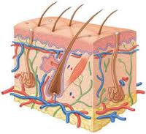

*Робота в групах*

*Завдання групам:*

*Самостійно опрацювати текст підручника, додатковий матеріал та підготувати презентацію за такими темами:*

1 група – Особливості будови і функцій епідермісу шкіри

2 група – Особливості будови і функцій дерми шкіри

3 група – Залози шкіри: будова і функції

4 група - Особливості будови і функції підшкірної жирової клітковини

*Презентації груп:*

*1 група – Особливості будови і функцій епідермісу шкіри*

Епідерміс – це шар клітин, що представлений багатошаровим плоским епітелієм. Його товщина залежить від ділянки тіла. Для прикладу, товщина епідермісу на долонях становить близько 1,5 мм, а на повіках – близько 0,05 мм. Епідерміс поділяється на два шари – роговий і ростковий. Його глибокі шари складаються з клітин, які розмножуються і мають назву росткового епітелію. Наближаючись до поверхні шкіри, клітини стають плоскими, зроговівають, злущуються і відпадають (зроговілий шар). Саме роговий шар захищає шкіру від механічних, хімічних пошкоджень, проникнення води і мікроорганізмів усередину тіла (мозолі – потовщений роговий шар), забезпечує регенерацію шкіри та очищення шкіри.

В ростковому шарі міститься пігмент меланін, який надає шкірі забарвлення й поглинає ультрафіолетові промені, захищаючи цим організм. Цей шар приймає участь у синтезі вітаміну D. В епідермісі містяться чутливі нервові закінчення.

*Це цікаво:*

- за життя людина втрачає 19 кг відмерлої шкіри;

*2 група – Особливості будови і функцій дерми шкіри*

Дерма (власне шкіра) – це шар щільної сполучної тканини товщиною 4 мм. В ній виділяють сосочковий і сітчастий шари.

а) Сосочковий шар складається з пухкої сполучної тканини і утворює сосочки, які впинаються в епідерміс. Відповідно їм на поверхні шкіри утворюється рельєфний малюнок з ліній різної конфігурації. Їхня форма й розташування індивідуальні (дерматогліфіка). Цим широко користуються в криміналістиці та судово-медичній практиці (дактилоскопія). Сполучна тканина цього шару крім клітин містить галогенові і еластичні волокна, які зумовлюють міцність і пружність шкіри. Шар пронизаний кровоносними і лімфатичними судинами, нервовими волокнами і закінченнями. Тут розташовані клітини з пігментом, м’язові клітини. Вони беруть участь у підніманні волосся, у виділенні секретів шкірних залоз, підтримують пружність шкіри. Сосочковий шар здійснює живлення епідермісу, в якому немає кровоносних капілярів.

б) Сітчастий шар – еластичні і колагенові волокна, створюють переплетення. Завдяки своїй еластичності шкіра не перешкоджає рухам людини. У цьому шарі залягають сальні і потові залози, волосяні сумки, рецептори.

*Повідомлення учня:*

Історія розвитку дактилоскопії

Папілярні візерунки на пальцях цікавили людство ще з давніх-давен. Наприклад, у Китаї відбитки пальців використовували для підписів важливих документів. Проте на будову папілярних візерунків вчені звернули увагу дещо пізніше. Перша робота, в якій автор описує і класифікує візерунки шкіри на пальцях, має назву «Питання про дослідження фізіології і шкірного покриву людини» і належить вона Яну Пуркіньє. Згодом виникає і розвивається така прикладна наука, як дактилоскопія. Дактилоскопія – метод ідентифікації людини за відбитками пальців, заснований на унікальності малюнку шкіри.

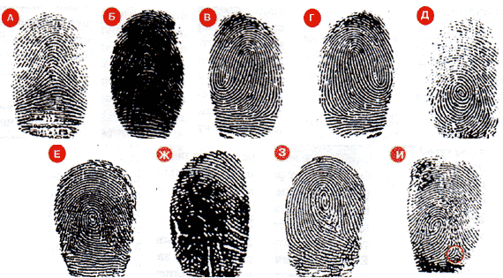

Генрі Фулдс збирає численну колекцію відбитків пальців і вивчає їх папілярні лінії. Він установив, що відбиток пальця можна залишити на об’єкті чистою рукою, так як потові залози на кінчиках пальців мають жирові виділення, які на багатьох поверхнях роблять відбиток так само чітко, як сажа або фарба. Цей жир складає значну частину слідоутворювальної речовини пальців рук. Це пояснюється конденсацією вологи та підвищенням концентрації жиру у виділеннях безпосередньо шкірних покривів пальців.

Відбиток пальців людини майже унікальний, але ймовірність збігу відбитка окремого пальця однієї людини з відбитками пальців рук іншої людини співвідноситься як 1:4. Якщо ж у однієї особи взяти відбитки всіх десяти пальців, вірогідність збігу становитиме 1 з 64 млрд. Взявши до уваги загальну кількість населення Землі, можна вважати, що збіг відбитків пальців двох людей практично неможливий.

В історії криміналістики відомі випадки, коли злочинці з метою ускладнити можливість використання папілярних узорів для встановлення особи, зрізали епідерміс або тертям робили шкіру гладкою, що не відображає візерунки.

*Розповідь вчителя:*

Влітку ми всі живемо в скаженому темпі, хочемо скрізь встигнути, нічого не упустити. Наше тіло в цю гарячу пору випробовує справжній стрес і часто реагує на нього підвищеним потовиділенням.

Пам'ятаєте, як у французькому фільмі «Іграшка» службовець був звільнений з роботи лише через свої вологі руки? І хоча потіння - процес природний, але від усвідомлення цього він не стає приємнішим. Звичайно, кращий засіб проти поту - охайність. Але не будеш же в спекотні дні та ще де-небудь на морському узбережжі, митися з милом кожну чверть години!

Приховувати запах поту за допомогою парфюмерії ще безглуздіше - це поєднання часто створює такий неповторний «коктейль ароматів», що краще вже піт в чистому вигляді.

До речі, в Мексиці і деяких африканських країнах легкий запах пітного тіла розцінюється, як потужний чуттєвий стимулятор (пригадаємо жартівливу приказку про «справжнього мачо», який має бути «лютий і смердючий»).

*3 група – Залози шкіри: різноманітність, будова і функції*

Потові залози – мають вигляд трубочок, що починаються щільно закрученим клубочком, вивідна протока відкривається на поверхні шкіри отвором. Клубочки обплетені капілярами, крізь стінки яких з крові у потові залози потрапляє вода з мінеральними солями, сечовиною та іншими речовинами. Так утворюється піт, який за своїм складом подібний до сечі, але значно меншої концентрації. За добу у спокої – 500 мл поту. Потові залози розміщені по всьому шкірному покрову, за виключенням кайми губ; особливо багато їх на шкірі долонь, підошв, чола.

Сальні залози розміщені біля коренів волосся, виділяють жир, який змазує волосся і шкіру – попереджуючи тим самим від пересихання, надмірному випаровуванні води і мікроорганізмів. За добу виділяється до 20 гр шкірного сала. Багато сальних залоз є на шкірі обличчя, але тут вони не зв’язані з волосяними мішечками (2 млн).

*Повідомлення учня:*

*Цікаві факти про піт:*

* На шкірі людини знаходиться 2 мільйони потових залоз.
* 6 кілометрів - на таку довжину розтягнуться потові залози людини, якщо їх витягнути в лінію.
* У здорових людей потові залози виділяють в добу від 300 до 500 мл поту, а в спеку і при фізичному навантаженні - до півтора літрів.
* За рік здорова людина виділяє 250 л поту.
* За даними різних дослідників, гіпергідрозом (це медична назва надмірного потіння) страждають від 1 до 15% населення планети.
* Холодні вологі ноги дружини - один з найнезвичайніших приводів для розлучення, офіційно закріплений законодавством Англії.

*4 група - Особливості будови і функції підшкірної жирової клітковини*

Підшкірна жирова клітковина – найглибший шар шкіри. Представлена пухкою сполучною тканиною, волокнами і великою кількістю жирових клітин. Товщина шару різна (наприклад, на очній повіці вона повністю відсутня, на животі, сідницях може досягати 10 см.) і залежить від способу життя, харчування, стану здоров’я та обміну речовин . Крізь неї в дерму проходять кровоносні судини і нерви. Її функції: збереження тепла, пом’якшення ударів (амортизаційна функція), захист внутрішніх органів, депо жиру, зв’язок шкіри з внутрішніми тканинами тіла.

Лабораторна робота №2

*Вивчення будови шкіри у зв’язку з її функціями*

*Мета:* вивчити особливості будови шкіри та встановити взаємозвязок між будовою та виконуваними функціями

*Обладнання:* постійні мікропрепарати шкіри людини, мікроскопи, лупи

Хід роботи

1. За допомогою ручної лупи розгляньте поверхню шкіри кисті. Зверніть увагу на особливості шкірної поверхні: тріщини, пори, волосяний покрив, колір, візерунки на долонях.

2. Розгляньте при малому збільшенні мікроскопу мікропрепарат із поперечним зрізом шкіри. Знайдіть шари шкіри та структури, що входять до їх складу.

Заповніть таблицю:

|  |  |  |
| --- | --- | --- |
| Шари шкіри | Особливості будови | Функції |
| Епідерміс |  |  |
| Дерма (власне шкіра) |  |  |
| Підшкірна жирова клітковина |  |  |

3. За результатами роботи зробіть висновок.

*Розповідь вчителя про похідні шкіри, складання опорних конспектів:*

Волосся:

* Росте безперервно
* Тривалість життя 4-5 місяців (вії); волосся голови – 2-4 роки;
* На голові близько 150 тисяч волосин**.**
* Нормальна швидкість росту волосся на голові 1 см за місяць
* За добу у здорової людини випадає 20-40 волосин
* Має дві основні частини: стрижень та корінь; стрижень – частина, що виступає над шкірою, корінь – частина, що знаходиться у волосяній сумці. Потовщена частина кореня називається цибулиною волосини.
* Основна функція волосся - захист органів від впливу зовнішнього середовища. Велику роль волосся грає у естетичному вигляді людини.
* Розташування волосся нерівномірно і залежить від статі, віку, національності й інших особливостей.

*Це цікаво:*

* Відомо, що довжину сухого волоса при розтягуванні можна збільшити на 20-30 %, змоченого холодною водою - до 100 % від початкової довжини. Після зняття сили, що розтягує, волосся досить швидко повертається в початковий стан.
* Завдяки шкірному жиру, що покриває волосся, воно затримує на своїй поверхні пил, тобто мають абсорбційну здатність. Волосся характеризується гарною електропровідністю, наприклад при розчісуванні в сухому стані воно легко електризується.

Нігті:

* зроговілі, дещо зігнуті пластини, розміщені на кінцях пальців з тильної сторони
* складається з кореня, тіла та вільного краю, лежить у нігтьовому ложі, утвореному сполучною тканиною і зародковим шаром епідермісу
* Корінь і бічні частини нігтя прикриті складкою шкіри – нігтьовим (кутикулою) валиком.
* Швидкість росту нігтя – 0,1 мм за добу.

*Це цікаво:*

- нігті на пальцях рук зростають в 4 рази швидше, ніж на пальцях ніг.

- за життя виростає 28 метрів нігтів на руках;

2. Функції шкіри

*Розповідь вчителя:*

Вивчаючи будову шкіри, ви впевнились, що вона – багатофункціональний орган.

*Бесіда:*

* З якими функціями шкіри ви ознайомились сьогодні?

*Вчитель коректує і узагальнює відповіді учнів. У разі виникнення питань, вчитель ставить додаткові запитання або рекомендує учням звернутись за допомогою до підручника.*

*Складання опорного конспекту:*

*Функції шкіри:*

* захисна — захищає внутрішні органи від фізичного, хімічного і біологічного впливу навколишнього середовища;
* терморегуляторна — регулює температуру тіла;
* рецепторна - численні рецептори дають нам змогу відчути і слабкий подув вітерцю, і легкий дотик травинки;
* видільна — через шкіру виділяються жир, піт і продукти обміну речовин;
* обмінна — забезпечує обмін речовин та енергії між організмом і навколишнім середовищем;
* Депонування крові, в судинах шкіри може перебувати до 1 літра крові.
* Синтетична — синтез і накопичення вітаміну D, а також гормонів.
* дихальна — близько 1-2% повітря людина поглинає через шкіру залежно від фізичного навантаження;
* імунна — клітини Лангерганса, а також тучні і плазматичні клітини, що знаходяться в шкірі, є елементами імунної системи.

**6.Узагальнення і закріплення знань**

6.1. *«Закінчи речення»*

* Загальна площа шкіри у дорослої людини становить…(*1,5 - 2 м2)*
* Товщина шкіри…(*2-5мм)*
* Зовнішній шар шкіри називається…(*епідерміс)*
* Захищає шкіру від надмірного ультрафіолетового випромінювання*…(меланін)*
* Під епідермісом розташована… (*дерма)*
* У дермі містяться…(*рецептори, сальні й потові залози, волосяні сумки, кровоносні й лімфатичні судини)*
* За добу у дорослої людини за відносного спокою виділяється поту…(*500мл)*
* Під дермою міститься…(*підшкірна жирова клітковина)*
* До похідних шкіри відноситься…(*нігті та волосся)*
* Кожна волосина складається з …(*кореня та стрижня)*
* Росте волосся за рахунок…(*поділу клітин росткових сосочків волосяної цибулини)*

*6.2. «Творча лабораторія»*

* Порівняйте кількість і склад первинної, вторинної сечі й поту, зробіть висновок про роль нирок і шкіри у виділенні продуктів обміну речовин і підтримці сталості внутрішнього середовища організму.

**Урок № 29**

***Терморегуляція***

**2. Перевірка домашнього завдання й актуалізація опорних знань учнів**

*1. Вправа «Розумний куб»*

Запитання на гранях куба:

1. Яке значення для організму має шкіра?

2.Яку будову має волосина?

3.Яку будову має ніготь?

4.Шкіра – це орган чи система органів?

5.Які особливості будови шкіри забезпечують її еластичність?

6.Охарактеризуйте залози шкіри

*2.Вправа «Встановіть відповідність»*

Установіть відповідність між шарами шкіри та їх характеристиками:

|  |  |
| --- | --- |
| 1.епідерміс  2. дерма (власне шкіра)  3. підшкірна жирова клітковина | А. утворений багатошаровим плоским епітелієм, який в свою чергу поділяється на два шари: роговий і ростковий  Б. знаходиться нижче підшкірної жирової клітковини, містить декілька шарів мязових посмугованих і непосмугованих волокон  В. найглибший шар шкіри, який складається зі щільних сполучнотканинних пучків. Між якими містяться жирові клітини  Г. утворений щільною сполучною тканиною, що складається з еластичних і колагенових волокон |

*Вірні відповіді:*

*1 –А, 2 –Г, 3 - В*

**4.Засвоєння нового матеріалу**

1. Підтримка температури тіла. Теплопродукція. Тепловіддача**.**

*Розповідь вчителя:*

В процесі життєдіяльності в органах людини – м’язах, печінці тощо, в результаті хімічних реакцій утворюється тепло. При цьому, однак, і взимку, і влітку температура на поверхні шкіри здорової людини становить 36,6 0С, а природні коливання її не перевищують 20С. Як це досягається? Це досягається завдяки терморегуляції.

Т*ерморегуляція* – фізіологічна функція, що забезпечує оптимальної для даного виду температури глибоких шарів тіла в умовах, коли температура навколишнього середовища постійно змінюється. Терморегуляція – це урівноваження процесів утворення і віддачі тепла організмом.

*Складання опорної схеми*:

Терморегуляція

Теплопродукція

(теплоутворення)

Тепловіддача

*==========*

-тепловипромінювання (рух нагрітого тілом повітря)

Органи теплоутворення:

* Печінка
* мязи

**-** теплопроведення (віддавання тепла речам – одягу, повітрю)

**-**випаровування води з поверхні тіла (потовиділення) і легень, а також з калом та сечею.

Основна частина тепла (82%) виділяється організмом через шкіру, через органи дихання - 12%, на зігрівання прийнятої їжі і води - 4,6%, із сечею і калом - 1,3%. Віддача організмом тепла здійснюється теплопроведенням, тепловипромінюванням і випаровуванням поту з поверхні шкіри.

Тепловипромінювання та випаровування перебігають з різною інтенсивністю і залежать від:

- Зовнішньої температури (чим вища температура шкіри, тим більша тепловіддача)

- Вологості повітря (при підвищенні вологості повітря знижується тепловіддача)

- М’язового напруження (під час фізичних навантажень збільшується тепловіддача)

- Товщини підшкірно-жирової клітковини (чим тонша товщина підшкірно-жирової клітковини, тим більша тепловіддача)

*Розповідь вчителя***:**

Кровопостачання шкіри регулюється рефлекторно. У шкіри є багато рецепторів, які сприймають теплове і холодове подразнення. Збудження, що виникає в рецепторах, надходить у судинноруховий центр головного мозку, який регулює кровопостачання шкіри розширенням і звуженням її судин. Імпульси від судиннорухового центру до кровоносних судин шкіри передаються по вегетативних нервах.

*Пошукова робота з підручником:*

*1 варіант* – Які особливості механізму тепловіддачі при високій температурі навколишнього середовища?

*2 варіант* – Які особливості механізму тепловіддачі при низькій температурі навколишнього середовища?

*Очікувані відповіді учнів:*

*1 варіант*

За високої температури навколишнього середовища, а також при посиленій теплопродукції судини внутрішніх органів звужуються, а судини шкіри розширюються, унаслідок чого кров швидко переносить тепло з місць теплопродукції до місця тепловіддачі.

*2 варіант*

За низької температури і невисокої теплопродукції, навпаки, шкіра бліде, її судини звужуються, основна маса крові циркулює по внутрішніх органах і тепловіддача різко зменшується.

*Розповідь вчителя:*

Втрата тепла під час випаровування поту в дітей більша, ніж у дорослих, оскільки в них більша поверхня шкіри на 1 кг тіла. Потовиділення під пахвами за підвищення температури настає в дітей десь у 7 років, а при розумовому напруженні воно починається в середньому шкільному віці, поступово збільшуючись з віком.

*Повідомлення учня:*

В нинішній час дійсно доведено, що потовиділення є результатом підвищення температури у внутрішніх областях тіла. При дослідженнях, які проводились на людях і тваринах, встановлено, що зниження температури всередині тіла після пиття крижаної води або охолодження сонних артерій кригою, прикладеною біля шкіри, призводить до зменшення потовиділення, навіть тоді, коли шкіра підпорядковується дії тіла. В дослідах з протилежним розподілом тепла і холоду спостерігається зворотній ефект. Оскільки із сонних артерій кров поступає в гіпоталамус, ці досліди вказують на роль гіпоталамуса в терморегуляції. Помістивши термометр в вухо поряд з барабанною перетинкою, можна отримати уявлення про температуру, яка існує в гіпоталамусі.

*Повідомлення учня:*

*Особливості температури тіла людини*

Для людини характерні дуже незначні коливання температури тіла. Добові коливання температури тіла людини не перевищують 0,5—0,7°: ранкова температура (зміряна в пахвовій западині) дорівнює 36,1—36,6°, денна близько 36,6—36,9°. Підвищення температури вище 37,5° називають лихоманкою, що вказує на наявність патологічних процесів в організмі. Зниження температури нижче 36° вказує на зниження окислювально-відновних процесів, нездатних компенсувати втрати тепла в зовнішнє середовище. Таке зниження спостерігається, наприклад, при стані травматичного шоку, коли температура може знижуватися до 34°.

*Це цікаво:*

* Температура у печінці — близько 37,7—38°, у мозку — 36,9—37,8°.

2.Значення терморегуляці. Тепловий та сонячний удар

*Розповідь вчителя:*

Всі ферменти клітин, які беруть участь в обміні речовин та енергій, можуть нормально працювати тільки за незначного коливання температури - 36˚С - 37˚С. При зниженні (30˚С) або підвищенні (42˚С) температури, ферменти клітин руйнуються, обмін речовин припиняється, людина помирає. Підтримання сталості температури тіла забезпечує процес теплорегуляції, що триває впродовж усього життя людини.

*Формулювання висновку:*

Отже, терморегуляція має важливе значення для нормального функціонування організму людини.

*Проекція зображення на екран***:**

|  |  |
| --- | --- |
|  |  |
|  |  |
|  | |

*Запитання до учнів:*

* Що об’єднує всі ці зображення? (*сонце, сонячний удар)*

*Розповідь вчителя:*

Внаслідок тривалого перебування на сонці без захисного одягу, при фізичному навантаженні у нерухомому вологому повітрі відбувається перегрівання тіла. Легкий ступінь - загальна слабкість, недомагання, запаморочення, нудота, посилена спрага, шкіра обличчя червона, вкрита потом, пульс і дихання прискорені, температура тіла 37,5 - 38,9°С. Середній ступінь - температура тіла 39 - 40°С, сильний головний біль, різка м'язова слабкість, миготіння в очах, шум в вухах, болі в ділянці серця, виражене почервоніння шкіри; сильне потовиділення, посиніння губ, прискорення пульсу до 120 - 130 ударів за хвилину, часте і поверхневе дихання. Важкий ступінь розвивається раптово: Обличчя налите кров'ю, згодом блідо-синє. Трапляються випадки зміни свідомості від легкого ступеня до коми, судоми, мимовільне виділення сечі і калу, марення, галюцинації, підвищення температури тіла до 41 - 42 ° C, випадки раптової смерті. Летальність 20 - 30%.

*Словникова робота:*

*Тепловий удар* – це загальний перегрів організму через розлад терморегуляції під впливом надлишку тепла.

*Сонячний удар* — різновид теплового удару, що виникає в тому випадку, коли людина з непокритою головою тривалий час перебуває під прямим сонячним промінням. Його виникненню сприяє загальне перегрівання організму.

*Запитання для обговорення:*

* Яку першу допомогу необхідно надати потерпілому?

*Очікувані відповіді учнів:*

Треба покласти потерпілого в тінь або в прохолодне місце, облити прохолодною водою. На голову, шию, ділянки серця покласти холодний компрес, дати прохолодне пиття, піднести до носа ватку змочену нашатирним спиртом. Якщо різко порушується серцева діяльність, зупиняється дихання, треба налагодити штучне дихання

*Складання опорної схеми (або проектування на екран):*

|  |
| --- |
|  |

* Як запобігти тепловому або сонячному удару?

*Очікувані відповіді учнів:*

Аби уникнути сонячних ударів, у спекотну сонячну погоду необхідно носити головні убори зі світлого матеріалу, які сильніше відбивають сонячне світло, не слід перегріватись, не витрачати води і солей з організму, слід збільшувати кількість води, не рекомендується їсти жирну, висококалорійну їжу.

*Складання опорної схеми (або проектування на екран):*

|  |
| --- |
|  |

3. Профілактика захворювань шкіри

*Розповідь вчителя:*

Будова шкіри настільки складна, а життєві процеси її так різноманітні, що найменша, на перший погляд незначна, причина може викликати зміни в шкірі, порушити її нормальне функціонування, привести до виникнення шкірних захворювань. Вивченням захворювань шкіри займається *дерматологія.*

Хворобу шкіри завжди варто розглядати як загальне захворювання цілого організму. У свою чергу, і захворювання шкіри можуть робити різкий і глибокий вплив на весь організм.

*Короткі повідомлення учнів про поширені хвороби шкіри:*

1. Однією з найчастіших хвороб шкіри є *дерматит* – запалення шкіри. Дерматити спричиняють хвороботворні мікроорганізми. Вони також можуть виникати при ураженні шкіри кислотами, лугами або внаслідок зовнішнього застосування лікарських засобів. Частою причиною дерматитів є механічна травма шкіри (укус комах), косметичні креми, лосьони, надмірне засмагання. При дерматиті виникає почервоніння шкіри, її набряк, свербіння, пухирі.

*2. Грибкові ураження* шкіри є дуже загрозливими хворобами; грибки передаються через постільну білизну, рушники, взуття, воду в басейнах. Утворюються виразки, що мокнуть, сверблять, стають воротами для інфекції. Хворобливий процес поширюється по організму, виникають різні ускладнення (нагноєння, бешиха).

3. *Себорея* - це захворювання шкірних покривів, яке супроводжується порушенням роботи секреторної функції сальних залоз, зміною хімічного складу шкірного сала. Себорея зазвичай виникає при гормональних порушеннях, найчастіше - в період статевого дозрівання або у малюків. Найбільш поширене захворювання у молодих людей у віці від 12 до 24 років. Викликати або посилити себорею можуть кілька чинників: порушення в роботі шлунково-кишкового тракту, патологія щитовидної залози, наявність хронічних інфекційних захворювань, гіповітамінози, а також гостра або солона їжа, надмірне захоплення солодким, ігнорування правил особистої гігієни, що призводить до глибокого забруднення шкіри.

*4. Вітиліго* — це хронічне захворювання шкіри, за якого спостерігається поява розлогих, часто спотворюючих білявих ділянок депігментації на шкірі хворих. Вітиліго розвивається внаслідок втрати або зниження функції меланоцитів. Однак остаточно причину захворювання не встановлено. Вважається, що вирішальну роль у виникненні вітиліго відіграють порушення діяльності нервової та ендокринної систем.

5. *Педикульоз* - паразитування на шкірі людини вошей. Головними вошами можна заразитися через головний убір, гребінець, постільну чи натільну білизну. Найчастіша локалізація - скроні, потилична та інші ділянки голови. Волосся може злипатися, утворюється неприємний запах. Виникає сверблячка, розчухи, вторинна інфекція.

Одежна вошивість спричиняється платяними вошами. Вони знаходяться в складках і швах одягу й тому перебираються на тіло частіше на плечах, верхній частині спини, пахових складках. На тілі проявляється сверблячою висипкою, лущенням. В місцях ураження тривалий час залишаються гіперпігментовані плями. Цей вид педикульозу зустрічається під час масових міграцій населення, воєнних дій.

6. *Короста* — інфекційне паразитарне захворювання шкіри, яке супроводжується свербінням шкіри та розчухами. Збудник корости – кліщ коростяний свербун, який паразитує у верхніх шарах шкіри, носієм є тільки людина. Джерелом зараження є хвора на коросту людина. Основний шлях поширення хвороби — сімейно-побутовий. Це може відбутися у разі безпосереднього контакту з хворою людиною (сон в одному ліжку, статеві контакти тощо) або через речі, якими користувався хворий (постільна і натільна білизна, одяг, рушники, рукавички, іграшки, гроші тощо). Трапляються випадки зараження коростою в лазнях, душових, готелях, поїздах, на пляжах.

Зараження відбувається переважно у разі перенесення запліднених самок на шкіру здорової людини

*Запитання до учнів:*

* В чому полягає профілактика грибкових захворювань?

(*Профілактика грибкових захворювань полягає у дотримуванні правил особистої гігієни)*

* Які основні причини виникнення педикульозу та корости?

(*порушення правил особистої гігієни*)

*Розповідь вчителя:*

Одна з важливих умов здоров’я людини - чистота її шкіри. Злущуючись, клітини епідермісу брудної шкіри склеюються з шкірним салом і закупорюють протоки сальних та потових залоз. На брудній шкірі розмножуються мікроорганізми. На кожному квадратному сантиметрі шкіри неохайної людини можна виявити до 40 тисяч мікробів, серед яких можуть бути і збудники різних хвороб.

*Гігієна шкіри* — це сукупність заходів, за допомогою яких шкіра очищається від пилу, мікроорганізмів, жиру, мінеральних речовин, що виділяються з потом, злущеного епітелію, які порушують її нормальне функціонування

*Запитання учням:*

* Яких правил особистої гігієни необхідно дотримуватись щоб запобігти захворюванням шкіри?

*Вчитель корегує та узагальнює відповіді учнів*

*Гігієна шкіри:*

* Основним способом догляду за шкірою є миття, при якому з поверхні шкіри усуваються пил, мікроби, шкірне сало, піт, рогові лусочки, а також різні речовини, що забруднюють шкіру в процесі роботи.
* Мити тіло рекомендується 1-2 рази на тиждень теплою водою, використовуючи туалетне мило, мочалку чи губку. Це попереджає не тільки запальні процеси шкіри, а й розвиток педикульозу, корости.
* Миття повинно супроводжуватись обов’язковою зміною натільної і постільної білизни (в ношеному до миття одязі вміщуються високі концентрації речовин, які виділились з потом і можуть всмоктуватись розігрітою, під час миття, шкірою в кров і лімфу)
* Шкіру шиї, пахових западин і під молочними залозами слід щодня мити. Людям, що працюють на виробництві, де багато пилу чи велике фізичне навантаження, по закінченні роботи необхідно приймати теплий душ.
* Умивання обличчя вранці і після денної роботи, миття рук по мірі забруднення і витирання чистим рушничком.

*Повідомлення учня:*

Як відомо, наші далекі предки були не надто компетентні в питаннях гігієни. Милися вони дуже рідко, а причина тому – політика урядів, які вважали лазню найстрахітливішим виявом розпусти. В Англії та Франції навіть було введено податок на продаж мила.

З історичних джерел відомо, що англійська королева Єлизавета I, приміром, купалася один раз на три місяці, а іспанка Ізабелла Кастильська за все своє життя приймала ванну всього двічі - в день свого народження та перед першою шлюбною ніччю.

Богобоязливі пуритани, серед яких був і Олівер Кромвель, вважали чистоту справою негідною. Отож уряд увів височенний податок на мило. Податок на мило проіснував два століття.

*Захист проекту*

«Визначення типу шкіри на різних ділянках обличчя та відповідних правил догляду за шкірою»

**5.Узагальнення і закріплення знань**

*1.Установіть відповідність між фактами та причинами:*

|  |  |
| --- | --- |
| *Факти*  А. Забарвлення шкірного покриву у різних людей відрізняється відтінком і кольором. Після перебування на сонці з'являється засмага.  Б. Худі люди швидше замерзають, ніж повні.  В. Спеціальними вправами можна «домогтися» більшої виразності обличчя.  Г. При вигляді собаки у кішки наїжачується шерсть. Коли нам холодно або страшно, у нас «волосся стає дибки».  Д. Розгляньте подушечки пальців і папілярні лінії на них. Тут розташована велика частина рецепторів кисті руки.  Е. Після лазні «легше дихається».  Ж. При посиленому потовиділенні зменшується навантаження на нирки | П*ричини*  1. Мімічні м'язи додають обличчю жвавість і виразність, скорочуючись, вони утворюють складки шкіри, що визначають вираз обличчя.  2. Шкіра бере участь у газообміні. Дихання шкіри становить приблизно 2% всього газообміну.  3. Функцію нирок частково виконує шкіра. Піт містить 98% води, 1% розчиненої кухонної солі, 1% органічних речовин. За складом піт близький до сечі, але менш концентрований.  4. Біля кореня волосини є крихітний м'яз, скорочення якого призводить до піднімання волосся. Це рудимент тих м'язів, які «стовбурчать» хутро переляканої або переохолодженої тварини. Людина в таких випадках покривається «гусячою шкірою»  5. Колір шкіри визначається кількістю пігменту - меланіну. При поступовій дії ультрафіолетових променів кількість меланіну збільшується.  6. Підшкірний жировий шар охороняє від охолодження.  7. На подушечках пальців рецепторів більше, ніж на долонях. Вони знаходяться в поглибленнях борозенок, утворених папілярними лініями. Предмети зазвичай обмацуємо подушечками пальців, їх візерунки індивідуальні для кожної людини і тому використовуються в судовій медицині. |

*Вірні відповіді: А - 5; Б - 6; В - 1; Г - 4; Д - 7; Е - 2; Ж - 3.*

*2. «Творча лабораторія»*

* Для усунення запаху пота використовують дезодоранти. Більшість подібних засобів містять сполуки Цинку та Алюмінію. Як можуть впливати на шкіру йони цих металів? Які гігієнічні рекомендації ви можете дати з метою усунення запаху пота?

**Урок № 30**

***Значення опорно - рухової системи, її будова та функції. Кістки, хрящі.***

**2. Перевірка домашнього завдання й актуалізація опорних знань учнів**

*1.Поясніть гігієнічні вимоги:*

а) шкіру необхідно утримувати в чистоті;

б) знезаражувати шкіру навколо рани необхідно йодом;

в) з шкіри необхідно видаляти надлишки поту;

г) міняти білизну необхідно кожний тиждень, а в разі необхідності - частіше;

д) при купівлі взуття слід звертати увагу на її відповідність вимогам гігієни;

е) необхідно правильно доглядати за волоссям та нігтями;

**4.Засвоєння нового матеріалу**

1.Будова і функції опорно – рухової системи

*Розповідь вчителя:*

Сьогодні ми вже згадували, що до складу опорно – рухової системи входять кістки скелету та мязи

*Запитання учням:*

* Чи зв’язані між собою мязи та скелет і як? (*обговорення питання)*

*Узагальнення вчителя:*

Отже до системи органів руху та опори належать: скелет, зв’язки, суглоби та мязи. При цьому система працює як єдине ціле.

*Розповідь вчителя:*

Кожен орган і кожна система виконують певні функції, Щоб встановити функції цієї системи, спочатку розглянемо її назву: опорно – рухова.

*Запитання учням:*

* З яких двох слів складається назва?
* Що таке рух? Яку роль відіграє рух у житті людини?
* Що таке опора?

Виходячи з назви зясуємо, які функції виконує опорно – рухова система?

*Очікувані відповіді учнів:*

Опорна і рухова

*Розповідь вчителя:*

Крім опорної і рухової ця фізіологічна система також виконує і захисну функцію.

* У чому полягає значення захисної функції?

*Очікувана відповідь учнів:*

Скелет і мязи захищають органи від ушкодження.

*Вправа «Мікрофон»*

* Які органи захищає скелет і мязи від пошкодження?

*Очікувані відповіді учнів*:

* Печінку (нижній відділ хребта, мязи живота)
* Головний мозок (череп)
* Серце (грудна клітка)
* Легені (грудна клітка і мязи грудної клітки)
* Спинний мозок (хребет)
* Сечовий міхур (кістки тазу)

*Самостійна робота з підручником:*

*Завдання:*

* Які ще функції виконує опорно – рухова система?

*Очікувана відповідь учнів:*

* Кровотворна (у голівці кісток, а також у плоских кістках міститься червоний кістковий мозок, в якому утворюються клітини крові.
* Бере участь у мінеральному обміні

*Складання опорної схеми:*

Опорно – рухова система

Функції

Будова

опорна

скелет

рухова

звязки

захисна

кровотворна

суглоби

обмін речовин (кістки -солі Кальцію, Фосфору, мязи – глікоген)

м’язи

*Демонстрація результатів досліду «Хімічний склад кісток»*

Вчитель демонструє учням дві кістки:

Перша була замочена на добу у 10% розчин хлоридної кислоти. Кістка стала гнучкою і пружною. Друга була повільно прожарена і стала крихкою.

*Запитання до учнів*:

* Чому з кістками відбулись такі зміни?

*Очікувані відповіді учнів:*

Під час перебування кістки у хлоридній кислоті відбулось розчинення мінеральних речовин. Залишились органічні, які надають їй гнучкості та пружності. Під час прожарювання органічні речовини згоріли, вода випарувалась, а залишились мінеральні речовини, які надають кістці твердості і міцності.

*Формулювання висновку:*

Отже, органічні речовини надають кісткам гнучкості й пружності, а неорганічні – твердості й міцності.

*Розповідь вчителя:*

До складу кісткової тканини входять:

- 30% органічних речовин

- 60% неорганічних речовин

- 10% вода

Основою органічних речовин кістки є волокнистий білок – колаген. Із мінеральних речовин у кістках найбільше солей кальцію і фосфору. Крім них до складу кістки входять магній, алюміній, фтор, свинець, стронцій, уран, кобальт, залізо та інші елементи.

У малих дітей в кістці міститься порівняно більше органічних речовин, тому їхні кістки відрізняються більшою гнучкістю і рідко ламаються. У кістках людей похилого віку з часом збільшується кількість неорганічних речовин, внаслідок чого вони стають крихкими і ламаються порівняно часто внаслідок травм. При тривалих фізичних навантаженнях, неправильних положеннях тіла кістки скелета, особливо хребта, викривляються.

*Постановка проблемного питання:*

Якісний склад кістки змінюється в залежності від складу їжі. Видатний російський анатом П. Ф. Лесгафт виконав цікаві досвіди. Він годував чотири групи цуценят різною їжею: молочної, м'ясної, змішаної і рослинної. У кістках цуценят яких годував молоком або м'ясом, співвідношення органічних і неорганічних речовин було приблизно 1:1. Значно менше неорганічних речовин в кістці при змішаному харчуванні і особливо при харчуванні рослинною їжею, де це співвідношення виражається 1:2.

Як ви думаєте, чим будуть відрізнятися кістки цуценят, яких годували рослинною їжею, від кісток цуценят, яких годували м'ясної та молочної їжею?

*Вірна відповідь:*

Кістки цуценят, яких годували рослинною їжею будуть більш м'які, тому що рослинна їжа, на відміну від м’ясної та молочної, містить менше солей Кальцію та Фосфору.

2.Кісткова й хрящова тканини

*Запитання до учнів:*

* З якої тканини побудований скелет людини?

(*кісткової та хрящової)*

*Лабораторне дослідження*

Мікроскопічна будова кісткової, хрящової та м’язової тканин.

*Мета*:вивчити особливості мікроскопічної будови та різноманіття сполучних і м’язових тканин.

*Обладнання та матеріали***:** мікропрепарати хрящової, кісткової та м’язових тканин, мікроскопи, таблиця «Мікроскопічна будова тваринних тканин», підручник.

*Хід дослідження*

1. Розгляньте під мікроскопом готові мікропрепарати різних видів сполучної тканини: кісткової та хрящової. Знайдіть ядро, цитоплазму, мембрану, міжклітинну речовину. Зверніть увагу на співвідношення клітин та міжклітинної речовини, на форму клітин.

2.Порівняйте побачене з малюнком на таблиці чи в підручнику. Замалюйте тканини в зошиті та підпишіть їх структурні компоненти.

3. Розгляньте за допомогою мікроскопа готові мікропрепарати різних видів м’язової тканини: посмугованої, посмугованої серцевої, непосмугованої. Знйдіть ядро, цитоплазму, мембрану, міофібрили. Зверніть увагу на форму клітин, кількість ядер, розташування міофібрил.

4.Порівняйте побачене з малюнком на таблиці чи в підручнику. Замалюйте тканини в зошиті та підпишіть їх структурні компоненти.

5.За результатами виконаної роботи зробіть висновок.

Додатковий матеріал:

Кістка – це живий орган, який виконує в організмі певні функції і має свою будову. Клітини кісткової тканини (остеоцити) мають численні тонкі відростки за допомогою яких вони з’єднуються між собою. Міжклітинна речовина кісткової тканини утворена пластинками із щільної, дуже твердої речовини. Розташування пластинок нагадує сітку. Така будова надає їм міцності.

Хрящова тканина складається з великих витягнутих клітин - хондроцитів та значної кількості аморфної міжклітинної речовини. Залежно від структури міжклітинної речовини розрізняють три види хрящової тканини: гіаліновий, еластичний та волокнистий хрящі.

В організмі людини найбільш поширений гіаліновий хрящ, з якого побудовані більша частина скелета зародка, суглобові та реберні хрящі, а також хрящі носової перегородки, трахеї, бронхів. При невеликому збільшенні хряща видно, що він прозорий і має блакитний відтінок. Зовні він вкритий перихондрієм і складається з хондроцитів округлої, овальної та кулястої форм діаметром 5—25 мкм. У міжклітинній речовині, яку в хрящі називають хрящовим матриксом, знаходиться велика кількість колагенових волокон, які утворюють тонкі сплетення.

Еластичний хрящ відрізняється від гіалінового тим, що в хрящовому матриксі крім колагенових волокон є еластичні, які надають хрящу гнучкості, еластичності, а також жовтуватого забарвлення та меншої прозорості. Еластичний хрящ утворює основу надгортанника, вушної раковини, зовнішнього слухового проходу та деяких інших органів.

Особливе місце серед хрящової тканини займає волокнистий хрящ, який за структурою нагадує гіаліновий хрящ та сухожилок. Він складається з округлих та витягнутих хондроцитів, а також пучків колагенових волокон. З волокнистого хряща побудовані міжхребцеві диски та місця переходів від сухожилків до кісток.

Хрящі не містять кровоносних судин і живляться за рахунок охрястя – зовнішнього сполучнотканинного шару хряща.

*Закінчить схему:*

Хрящі

еластичні

Міжхребцеві диски

Суглобові поверхні кісток

3. Будова кісток

*Завдання учням:*

* Розгляньте зображення кісток скелету людини. Чим вони відрізняються? На які групи їх можна розподілити?

*Проекція зображення на екран або використати як роздатковий матеріал*

|  |  |
| --- | --- |
|  |  |
|  |  |

*Очікувані відповіді учнів:*

Довгі, короткі, плескаті

*Корекція відповідей учнів вчителем, складання опорної схеми:*

Кістки

широкі

короткі

довгі

Лопатка, кістки черепа, кістки тазу

Кістки запястка, плесни, хребці

Плечові, стегнова, променева

*Це цікаво:*

* Кістка витримує стискування 10 кг/мм2 (подібно до чавуну). Щоб переламати ребро необхідна сила в 110 кг/см2
* Опір свіжої кістки на розрив такий же, як у міді, і в 9 разів більший, ніж у свинцю.
* Найбільшою є велика стегнова кістка (0,5 м), а найменшою — стремінце (3 мм).
* Під час ходіння кістки ніг людини витримують навантаження в 120 кг, а під час бігу — 220 кг.
* Кістки легкоатлета, який стрибає у довжину, під час приземлення витримують навантаження 9 т.

*Розповідь вчителя* *(з демонстрацією таблиці «Будова кістки» або проектування зображення на екран)*

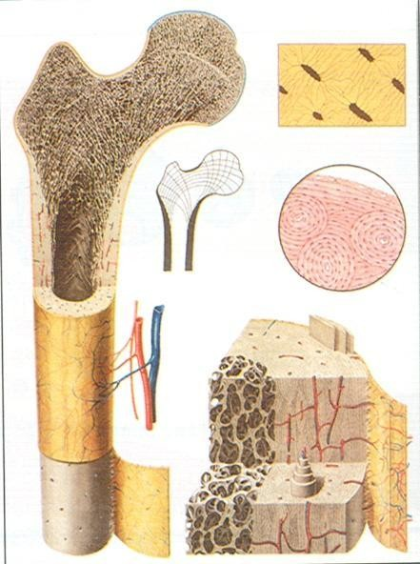

Зовні довга (трубчаста) кістка повністю покрита окістям*,* за виключенням суглобової поверхні, яка покрита суглобовим хрящем*.* На малюнку можна побачити два шари окістя. Зовнішній - грубий, волокнистий - містить багато кровоносних, лімфатичних судин та нервів. Внутрішній -тонкий, ніжний, він забезпечує ріст кістки в товщину, регенерацію в разі переломів. Під окістям, міститься щільна компактна речовина, крізь яку проходять кровоносні судини та нерви. Компактна речовина містить три види кісткових клітин: остеобласти, шо забезпечують ріст кісток у товщину; остеоцити - зрілі клітини кісток; остеобласти - клітини, які розчиняють старі клітини та все те, що заважає росту. У кістках одночасно відбуваються два протилежні процеси: кістка потовщується внаслідок росту окістя і розчиняєгься з боку внутрішньої порожнини. На кінцях трубчастих кісток компактна речовина переходить у губчасту - більш пористу за будовою, що складається з тонких пластинок. В основному вони розташовані в тих напрямках, у яких кістки зазнають найбільшого розтягу або стиснення. Складна будова кістки забезпечує максимальну міцність за малої маси й мінімальної витрати кісткового матеріалу. У разі постійного фізичного навантаження кістка потовщується, стає міцнішою. Але надмірне фізичне навантаження на кісткову систему або його відсутність може призвести до порушення балансу мінеральних солей та обміну речовин. У стані тривалого спокою маса кісткової тканини зменшується - відбувається атрофія через бездіяльність.

У губчастій речовині є комірки, в яких міститься червоний кістковий мозок. У дорослих він міститься в плоских кістках, голівках трубчастих кісток. У червонному кістковому мозку знаходяться різноманітні клітини крові та їх попередники, що забезпечують кров необхідними клітинами. Порожнина трубчастих кісток заповнена жовтим кістковим мозком, що не бере участі в кровотворенні.

*Це цікаво:*

* Серед клітинних елементів червоного кісткового мозку найважливішими є стовбурові клітини, від яких походять усі формені елементи крові.
* Серед клітинних елементів жовтого кісткового мозку велику кількість становлять ліпоцити (жирові клітини), які і надають мозку характерного жовтого кольору.
* В період активного функціонування кровотворної тканини (у плода під час внутрішньоутробного розвитку людини та у новонароджених) увесь кістковий мозок є червоним. З ростом дитини частина його червоного кісткового мозку поступово заміщується жовтим. У дорослої людини жовтий кістковий мозок повністю заповнює порожнину трубчастих кісток, а червоний лишається у комірках губчастої речовини кісток. Зворотній процес часткової заміни жовтого кісткового мозку на червоний відбувається під час прискорення процесів кровотворення в організмі людини (наприклад, після значної втрати крові).

**5.Узагальнення і закріплення знань**

*1.«Закінчи речення»*

* Клітини кісткової тканини… *(остеоцити)*
* Клітини хрящової тканини…(*хондроцити)*
* Гнучкість і пружність кісткам надають …(*органічні речовини)*
* Основною органічною речовиною кістки є *…(білок колаген)*
* Твердіть і міцність надають.. (*мінеральні солі)*
* Хрящі живляться за рахунок… (*охрястя)*
* Зверху кістки вкриті…(*окістям)*
* Лопатка відноситься до *…..(широких)* кісток
* Життєдіяльність кістки забезпечують…(*нерви та судини)*
* Короткі кістки побудовані переважно з *… (губчастої речовини)*
* У червоному кістковому мозку утворюються клітини…(*крові)*
* З мінеральних речовин у кістці найбільше.. .(*солей Кальцію іі сполук Фосфору)*
* Розрізняють такі хрящі:………(*гіаліновий, еластичний, волокнистий)*
* Трубчасті кістки всередині заповнені… (*жовтим кістковим мозком)*

*2.Інтерактивна гра «Швидка допомога».*

Учням пропонується швидко поставити вчителю запитання з тих частин теми, які були незрозумілими або не зовсім зрозумілими

**Урок № 31**

***Огляд будови скелета. З’єднання кісток.***

**2. Перевірка домашнього завдання й актуалізація опорних знань учнів**

2. *Гра «Хрестики – нулики»*

Відшукайте пряму лінію по горизонталі, вертикалі чи діагоналі з кісток, які відносяться до одного виду:

1

|  |  |  |
| --- | --- | --- |
| **хребець** | **ліктьова** | **лопатка** |
| **стегнова** | **скронева** | **Кістки зап’ястка** |
| **тазова** | **фаланги пальців** | **велика**  **гомілкова** |

**(***широкі кістки)*

2.

|  |  |  |
| --- | --- | --- |
| плечова | стегнова | велика гомілкова |
| ребро | хребець | лопатка |
| тім’яна | променева | мала гомілкова |

**(***трубчасті кістки)*

**4.Засвоєння нового матеріалу**

1. Ріст кісток

*Розповідь вчителя*:

У новонародженої дитини скелет складається переважно з хрящів. Окостеніння хрящів відбувається упродовж всього періоду розвитку організму і завершується у віці 20-24 роки.

*Самостійна робота з підручником:*

Запитання для опрацювання:

* Як відбувається ріст кісток у довжину і ширину?
* Як регулюється ріст кісток у період розвитку організму?

*Складання опорної схеми:*

Ріст кісток

***У ширину***

За рахунок окістя

***У довжину***

За рахунок поділу клітин хрящової тканини, розташованих на кінцях кісток

Контроль росту

Гормони росту, що виділяє гіпофіз

*Доповнення вчителя:*

Якщо гормону росту в молодому віці виділяється більше норми – розвивається гігантизм, якщо менше норми – карликовість (діти відстають у рості від однолітків, але зберігаються пропорції тіла та психічний розвиток). Значне виділення гормону росту у дорослих спричинює поновлення росту тільки деяких частин тіла: руки, ноги, носу, язика, щелеп (розвивається акромегалія).

*Повідомлення учня:*

Особливості росту та розвитку кісток

На будові кістки позначається професія людини. Відповідно до професії пластинки губчастої речовини кісток розташовуються в таких напрямах, які найкраще забезпечують міцність їх на стиснення і розтягнення. На поверхні кістки у людей, зайнятих спортом і фізичною працею, утворюються потовщення в місцях прикріплення м'язів, які частіше, ніж інші ділянки кістки, витримують велике навантаження.

У похилому віці виникає остеопороз кісток, внаслідок чого між пластинками губчастої речовини утворюються значні порожнини. При цьому змінюється хімічний склад кістки: відбувається перерозподіл органічних і неорганічних речовин.

Кістки мають великі регенеративні можливості, й чим молодший організм, тим вони більші. При переломах кісток регенерація відбувається за рахунок розмноження остеобластів. Спочатку на місці перелому утворюється кістковий мозоль, який пізніше осифікується, й на його місці утворюється плоский шов.

Інтенсивність росту і розвитку кісток залежить від механічних навантажень на них і харчування. В місцях, де на кістки більший тиск, швидше відбуваються процеси окостеніння. Наприклад, окостеніння кісток нижньої кінцівки здійснюється швидше, ніж верхньої. Причому в тих кістках, де механічні навантаження ритмічні й рівень їх оптимальний, окостеніння відбувається швидше. Надмірні навантаження гальмують ріст кісток. Фізичні вправи, особливо стрибкові, на розтягування, прискорюють ріст кісток, оскільки при цьому їхня щільна речовина потовщується, а в губчастій стає більше комірок.

*Додатковий матеріал для вчителя:*

Особливості кісток новонародженого:

1) більша кількість хрящової тканини;

2) більша товщина окістя;

3) багата судинна сітка;

4) невеликий діаметр колагенових волокон;

5) високий вміст води (~ 65 %);

6) мала кількість неорганічних речовин (½ її сухої маси);

7) кістки менш щільні, більш пористі, пружні; еластичні і гнучкі;

8) кісткова система має волокнисто - пучкову будову.

2. Типи з’єднання кісток

*Розповідь вчителя:*

У скелеті всі кістки з’єднуються між собою різними способами залежно від ролі певної кістки чи групи кісток. Виділяють такі типи з’єднань:

* Нерухомі;
* Рухомі;
* Напіврухомі.

*Самостійна робота в групах*

*Завдання групам:*

*1 група:* Які особливості нерухомого з’єднання кісток?

*2 група:* Які особливості рухомого з’єднання кісток?

*3 група:* Які особливості напіврухомого з’єднання кісток?

*Результати опрацювання груп:*

* Нерухоме з’єднання кісток утворюється за допомогою їхнього зростання (тазові кістки). З’єднання, коли виступи однієї кістки входять у відповідні заглибини іншої, називаються швами (кістки черепа).
* Напіврухоме з’єднання утворюється хрящовими проміжками (ребра з грудною кісткою, хребці хребта людини між собою, за винятком крижових, у новонароджених дітей кістки черепа з’єднуються напіврухомо)
* Рухоме з’єднання кісток – це суглоб. Приклади суглобів:ліктьові, колінні, плечові, кульшові.

*Розповідь вчителя з використанням таблиці «Типи з’єднання кісток. Будова суглоба» або спроектованого зображення на екрані:*

Суглоб утворений: суглобовою порожниною; суглобовими поверхнями двох кісток (суглобові голівка та западина); хрящами, що вкривають суглобові поверхні; суглобовою сумкою, що складається зі щільної сполучної тканини і є продовженням окістя. Суглобова порожнина виділяється умовно, оскільки вона заповнена рідиною.

*Запитання до учнів:*

* Пригадайте: які хрящі покривають суглобові голівку та западини? (*гіаліновий хрящ)*
* Яке значення має цей хрящ у функціонуванні суглоба? *(зменшує тертя між кістками і полегшує рухи)*
* Навіщо потрібна рідина у суглобовій сумці? (*діє як мастило, зменшує тертя в суглобах)*

3.Будова скелета людини

*(Демонстрація таблиці або проектування зображення на екран)*

|  |
| --- |
|  |

*Запитання до учнів:*

* Як ви думаєте, чому поруч зі скелетом людини знаходиться скелет ссавця (горили)? Придивіться уважно до обох скелетів.
* Чим схожі скелети людини і горили?
* Які відділи характерні для скелету горили?
* Які відділи має скелет людини?
* Чим скелет людини відрізняється від скелету горили?
* Як ви гадаєте, з чим це пов’язано?

*Учні формулюють висновок:*

За будовою скелет людини близький до скелету людиноподібних мавп, від якого відрізняється головним чином будовою і більшою ємністю черепа, формою кісток кінцівок, хребта і таза, що обумовлене інтенсивним розвитком головного мозку і прямоходінням

*Розповідь вчителя:*

Отже ми з’ясували, що скелет людини має такі самі відділи, як в скелет інших ссавців: череп, скелет тулуба, до якого входять хребет і грудна клітка, скелет поясів кінцівок і скелет вільних кінцівок. Більше того, відділи скелетів людини і горили теж схожі за будовою.

*«Ажурна пилка»*

*Завдання групам:*

* Використовуючи текст підручника, малюнки, додаткову літературу, дослідіть особливості будови відділів скелета у зв’язку з виконуваними функціями:

1 група - скелета голови

2 група – скелета тулуба (хребет)

3 група - скелета тулуба (грудна клітка)

4 група – скелет верхньої кінцівки

5 група – скелет нижньої кінцівки

*Проектування зображення на екран*

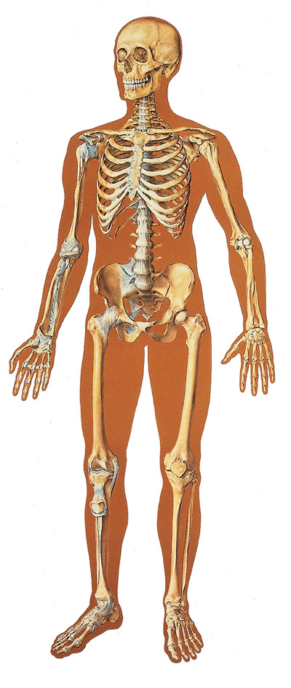

*Додатковий матеріал для груп:*

**Будова черепа**

|  |  |
| --- | --- |
|  | Череп (лат. Cranium) — сукупність кісток голови черепних тварин. Складається з мозкового відділу і лицевого відділу. Череп людини складається з 23 кісток. Усі вони, крім нижньощелепної і під'язикової, міцно з'єднані швами. Обсяг мозкового черепа приблизно 1500 см³. Верхня його частина утворює дах, а нижня — основу черепа. Через численні канали й отвори основи проходять нерви і кровоносні судини, а через великий потиличний отвір порожнина черепа зв'язується зі спинномозковим каналом. Лицевий череп утворює кістковий скелет верхніх відділів органів дихання (ніс) і травлення (рот), у ньому розташовані органи слуху, зору, нюхова частина носа. Сукупність кісток лицьового черепа визначає форму обличчя. Середня окружність черепа людини 52—64 см, довжина 15—18 см, ширина 12—15 см. На черепі є лише один суглоб — скронево-нижньощелепний (еліпсоподібної форми), який забезпечує рухи нижньої щелепи під час жування і розмови. Всі інші кістки сполучені неперервно — швами. Між швами є сполучна тканина (синдесмозне сполучення), за рахунок якої йде ріст кісток черепа. У дитячому черепі більше сполучної тканини, ніж у дорослих. Вона утворює тім'ячка: переднє (лобове), заднє (потиличне) і два бічних. Найбільшим є переднє тім'ячко. Воно заростає на другому році життя. |

**Будова хребта**

|  |  |
| --- | --- |
| I — шийний (7 хребців); II — грудний (12 хребців); III — поперековий (5 хребців); IV — крижовий (5 зрослих хребців); V — куприковий (4-5 хребців). | Хребет утворюють 33-34 хребці. Найважливішою характеристикою хребта є його вигини, які формуються до 12-14 років. В новонароджених хребет випрямлений і не має фізіологічних вигинів. Міжхребцеві диски товсті і займають майже половину довжини хребта. У 2-місячному віці появляється шийний лордоз (дитина може тримати голову); 6 міс. — формується грудний кіфоз (дитина може сидіти); поперековий лордоз виникає після того, як дитина навчиться ходити (~1 р.). В 3-4 роки — вигини хребта майже як в дорослої людини, однак шийний вигин закінчує формуватися до 7 років, поперековий — до 12 років. Ріст хребта найбільш інтенсивно відбувається в перші два роки життя, в 7-9 років та в період статевого дозрівання. Процеси скостеніння хребта тривають до 23 років. Порушення кривизни хребта часто є результатом неправильної пози під час сидіння і можуть призвести до послаблення здоров'я людини.  Хребет людини виконує такі функції: опорну, захисну (захищає спинний мозок) і рухову. Він здійснює такі рухи: навколо горизонтальної осі — згинання (160°) і розгинання (145°); навколо сагітальної осі — відведення і приведення, тобто нахили вбік (165°); навколо вертикальної осі — скручування (120°). Найбільш рухомим є шийний і поперековий відділи**.** Перші два хребці шийного відділу, атлант і епістрофей, відрізняються за своєю будовою від всіх інших хребців. У першого хребця, атланта, немає тіла хребця. Він складається з двох дужок (передній і задній), з’єднаних між собою бічними кістковими потовщеннями. Атлант прикріплюється до потиличного отвору в черепі за допомогою відростків. Епістрофей має в передній частині кістковий виріст, що називається зубовидним відростком. Він фіксується зв’язками в кільці атланта, являючи собою вісь обертання хребця. Завдяки наявності цих хребців людина може здійснювати різноманітні повороти і нахили голови. |

**Будова грудної клітки**

|  |  |
| --- | --- |
| Грудна клітка:  1 — легеня, 2 — ручка грудини, 3 — тіло грудини; 4 — мечоподібний відросток; 5 серце; 6 — діафрагма; 7 — селезінка; 8 — шлунок; 9 — печінка; 10 — реберні хрящі. | Грудна клітка виконує опорну і захисну функції. До кісток грудної клітки відносять 12 пар ребер, грудні хребці і грудину. Ребра і м'язи, що прикріплені до них, утворюють стінку, яка захищає життєво важливі органи — серце, легені, печінку. Всього ребер є 12 пар, проте 5% людей народжуються з 1-2 додатковими ребрами. Люди, хворі на хворобу Дауна, мають на одну пару ребер менше, ніж звичайно. Усі 12 пар ребер прикріплені до хребта. 7 верхніх пар ребер — справжні ребра — вони сполучені своїми реберними хрящами безпосередньо з грудиною. Наступні 3 пари — несправжні ребра — приєднані до хрящів ребер, що розміщені вище. Решта — коливні ребра — не мають зв'язку з грудиною. Грудна клітка також служить місцем прикріплення дихальних м'язів та м'язів поясу верхніх кінцівок.  На форму грудної клітки впливають фізичні вправи (у спортсменів грудна клітка ширша, об'ємніша) та поза при сидінні. Деформація грудної клітки (наприклад, внаслідок спирання грудьми до краю стола, тривалого сильного нахилу голови і тулуба вперед) може призвести до порушень розвитку серця, великих судин, легень. |

**Скелет верхніх кінцівок**

|  |  |
| --- | --- |
| Кістки кисті  1 — горохоподібна; 2 — тригранна; 3 — півмісяцева; 4 — човноподібна; 5 — велика трапецієподібна; 6 — мала трапецієподібна; 7 — головчаста; 8 — гачкувата. | Скелет верхніх кінцівок складається із поясу верхніх кінцівок (лопатки і ключиці) та скелету вільної верхньої кінцівки. Плечова кістка рухомо з'єднана із лопаткою та передпліччям. Передпліччя складається із променевої та ліктьової кісток. З передпліччям з’єднується кисть. Кисть складається із кісточок зап'ястя, п'ястя та пальців. У новонароджених кістки зап'ястка складаються повністю з хрящової тканини. До 7 років вони перетворюються у кістки. Кістки п'ястка і фаланги пальців містять зародкові кісткові тіла. Окостеніння фаланг пальців триває до 11 років а зап'ястя — до 12 років. Ці особливості слід враховувати в навчальному процесі: недостатньо сформована кисть швидко втомлюється, тому діти молодших класів не можуть швидко писати. Якщо діти з раннього дитинства займаються грою на музичних інструментах — процеси окостеніння фаланг пальців затримуються, пальці стають довшими. |

**Скелет нижніх кінцівок**

|  |  |
| --- | --- |
| СТАТЕВІ ВІДМІННОСТІ У БУДОВІ ТАЗА  Таз чоловіка — зверху, таз жінки — знизу. 1 — сіднична кістка; 2 — лобкова кістка; 3 — клубова кістка; 4 — тазовий вхід; 5 — лобковий симфіз (зрощення) | Скелет нижніх кінцівок складається із тазового пояса та кісток вільної нижньої кінцівки. Кістки, що утворюють таз (парні тазові кістки та крижова кістки), розміщені у вигляді кільця. Вони забезпечують міцну опору для верхньої частини тіла і захист для травної, сечової та статевої систем. Таз збудований подібно в обох статей. Проте у жінок він мілкіший і ширший, завдяки чому можливе виконання функції дітонародження.  Таз новонародженого складається майже повністю із хрящів з первинними ядрами для скостеніння. Таз має невеликі розміри, його висота більша ніж ширина, статеві відмінності не виражені. Тазова кістка закладається у вигляді трьох кісток: клубової, сідничної та лобкової. Скостеніння і зрощення цих кісток починається у 5-6 років і завершується у 17-18 років. У дівчат при носінні взуття на високих каблуках незрослі кістки тазу можуть зміститися і зростися неправильно (з часом це може утруднити проходження плоду під час пологів).  Скелет вільної нижньої кінцівки складається зі стегнової кістки, двох кісток гомілки та кісток стопи. Стопа людини утворює склепіння, яке спирається на п'яткову кістку і на передні кінці кісток плесна. Дах працює як пружина, зм'якшуючи поштовхи тіла під час ходіння. |

***Це цікаво:***

Природний амортизатор

У чотириногих хребет розміщений горизонтально і хребці не тиснуть один на одного. У людей кожен хребець несе на собі вагу свого «верхнього сусіда» і всіх органів, розташованих вище нього. Щоб витримати таке навантаження, людським хребцям знадобились «амортизатори» - хрящові диски. У центрі кожного диску міститься дуже пружне драглеподібне ядро - така собі внутрішня «пружинка». Цей природний амортизатор дуже витривалий: за навантаження в 100 кг товщина міжхребцевого диску

зменшується лише на 1,4 мм! Під час ходіння диск із ядром працює як ресора, пом'якшуючи удари.

**5.Узагальнення і закріплення знань**

*1. Заповнити таблицю*

*«Особливості скелета людини порівняно зі скелетом ссавців»*

|  |  |  |  |
| --- | --- | --- | --- |
| № | Назва відділу | Особливості скелета людини | Із чим пов’язані ці особливості |
| 1. | Череп | Переважає мозковий відділ, менш розвинуті щелепи | З розумовою діяльністю |
| 2. | Хребет | Має чотири вигини | З прямоходінням |
| 3. | Грудна клітка | Розширена в боки | З прямоходінням |
| 4. | Верхні кінцівки | Рухоме з’єднання кісток, протиставлення великого пальця іншим | З трудовою діяльністю |
| 5. | Тазовий пояс | Широкий, у формі чаші | З прямоходінням |
| 6. | Нижні кінцівки | Масивні кістки, склепіння стопи | З прямоходінням |

**Урок № 32**

***Функції і будова скелетних м’язів.***

**2. Перевірка домашнього завдання й актуалізація опорних знань учнів**

*1.Фронтальна бесіда*

* На які відділи поділяється скелет людини?
* Що ви знаєте про будову хребта й грудної клітки?
* Яку будову має пояс верхніх кінцівок та вільна верхня кінцівка?
* Яку будову має пояс нижніх кінцівок та вільна нижня кінцівка?
* Які особливості скелета людини пов'язані з прямоходінням?
* Які механічні й фізіологічні функції виконує скелет?

*5. Вправа «Встанови відповідність»*

А) Встановити відповідність між відділами скелету людини та кістками, які до них відносяться

1.пояс верхніх кінцівок

2.череп

3.скелет вільної верхньої кінцівки

4.грудна клітка

5.скелет вільної нижньої кінцівки

|  |  |  |  |
| --- | --- | --- | --- |
| **А** | **Б** | **В** | **Г** |
|  |  |  |  |

*Вірні відповіді:*

*А- 4, Б- 1, В -5, Г - 2*

Б) Встановити відповідність між відділами скелету людини та кістками, які до них відносяться

|  |  |
| --- | --- |
| 1. скелет верхньої вільної кінцівки  2. скелет нижньої вільної кінцівки  3.пояс верхньої кінцівки  4.череп | А. ключиця  Б. ребро  В. кістки запапястка  Г. кістки плесни  Д. потилична кістка |

*Вірні відповіді:*

*1 – В, 2 – Г, 3 – А, 4 - Д*

**4.Засвоєння нового матеріалу**

1. Будова і функція скелетних м’язів

*Бесіда*

*Пригадайте:*

* Яку функцію виконують м'язи?
* На які групи поділяються м'язи?
* Яке значення скелетних м'язів?

*Розповідь вчителя:*

У людини нараховується близько 600 скелетних м'язів, які дають змогу людині переміщуватись в просторі, рухати окремими частинами тіла; є місцем запасання глікогену; завдяки специфічним рецепторам м'язового чуття, допомагають контролювати положення тіла; допомагають серцю перекачувати кров.

Скелетні м'язи становлять близько 44 % маси тіла дорослої людини, спортсмени мають 50 % м'язової маси. Скелет людини і м'язи визначають фігуру тіла.

*Проектування зображення на екран або використання таблиці «Будові м’язів»*

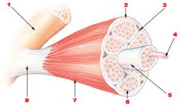

Загальна макроскопічна будова м'язу.

1. Кістка

2.Проміжна сполучнотканинна оболонка

3. Кровоносна судина

4. М'язове волокно

5. Фасція

6. Мязовий пучок

7. Черевце м’яза

8. Сухожилок

Скелетні м’язи складаються з щільно укладених груп довгастих клітин — м’язових волокон, оточених своєрідним «футляром» зі сполучної тканини, який називається фасцією.

*Запитання до учнів:*

* Яке значення має фасція?

*Очікувана відповідь учнів*:

Фасції відмежовують м’язи один від одного, зменшують їх тертя і перешкоджають їх розтягненню.

*Розповідь вчителя:*

Мінімальний структурний елемент скелетних м'язів - м'язове волокно, кожне з яких окремо є не тільки клітинною, а й фізіологічною одиницею, здатною скорочуватися. Це пов'язано з будовою такого волокна, що містить не тільки органели (ядро клітини, мітохондрії, рибосоми, комплекс Гольджі), але й специфічні елементи, пов'язані з механізмом скорочення - міофібрили. До складу останніх входять скоротливі білки - актин і міозин (актин у вигляді тонких ниток, а міозин – товстих)

*Складання опорної схеми:*

М’яз ↔ пучки м’язових волокон ↔ м’язове волокно ↔ міофібрили ↔ міофіламенти (актин та міозин).

*Пояснення вчителя:*

Чергування міофіламентів цих двох типів надає волокнам скелетних м’язів поперечної смугастості.

*Проектування зображення на екран*:

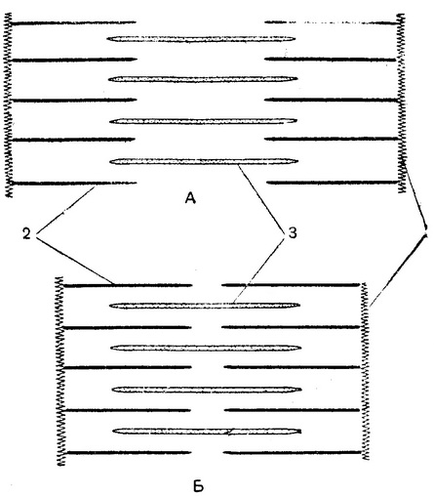

*Схема скорочення м'язового волокна*

*А. Ділянка м'язового волокна в стані спокою.*

*Б. Ділянка м’язового волокна при скороченні. 1 - опорні мембрани; 2 - тонкі білкові нитки (актин); 3 - товсті білкові нитки (міози)*

У розслабленому м’язі товсті і тонкі міофіламенти лише дещо перекривають один одного (рис. А). Коли м’яз скорочується, товсті волокна ковзають між тонкими, подібно до переплетених пальців. Внаслідок цього вкорочуються міофібрили і м’язові волокна — м’яз скорочується (рис.Б).

*Повідомлення учня:*

*Скоротливі білки*

Актин - скорочувальний білок, що складається з 375 амінокислотних залишків з молекулярною масою 42300, що становить близько 15% м'язового білка. Під світловим мікроскопом більш тонкі молекули актину виглядають світлою смужкою (так звані Ι-диски). У розчинах з малим вмістом іонів актин міститься у вигляді поодиноких молекул з кулястої структурою, однак у фізіологічних умовах, у присутності АТФ і іонів магнію, актин стає полімером і утворює довгі волокна (актин фібрилярний), які складаються з спірально закручених двох ланцюжків молекул актину. З'єднуючись з іншими білками, волокна актину набувають здатність скорочуватися, використовуючи енергію, що міститься в АТФ.

Міозин - основний м'язовий білок, вміст його в м'язах досягає 60%. Молекули складаються з двох поліпептидних ланцюжків, у кожній з яких міститься більше 2000 амінокислот. Білкова молекула дуже велика (це найдовші поліпептидні ланцюжки, існуючі в природі), а її молекулярна маса доходить до 470 000. Кожна з поліпептидних ланцюжків закінчується так званої головкою, до складу якої входять дві невеликі ланцюжки, що складаються з 150-190 амінокислот. Ці білки проявляють ензиматичну активність АТФази, необхідну для скорочення актоміозіна. Під мікроскопом молекули міозину в м'язах виглядають темною смужкою (так звані А-диски).

*Пояснення вчителя:*

Численні капіляри пронизують сполучну тканину забезпечуючи надходження великої кількості кисню і глюкози, що потрібні для скорочення м’язів. У сполучній тканині також проходять лімфатичні судини та нерви.

М’язові волокна утворюють активну частину — черевце — найтовстішу середню частину м’яза, що переходить у пасивну частину — сухожилки, якими м’язи прикріплюються до кісток. Один із сухожилків м’яза є місцем його початку, другий — місцем прикріплення.

Початковий, нерухомий відділ м'яза називають головкою, а протилежний, перекинутий через суглоб до другої кістки - хвостом. Сухожилок складається з паралельно розташованих колагенових волокон.

Скелетні м’язи завдяки своїй будові скорочуються від стимуляції нервовими імпульсами, тягнучи частину скелета у напрямку скорочення. Через те, що м’язи можуть лише тягнути, а не штовхати, вони розміщені на протилежних поверхнях частин скелета. Тому рух, спричинений однією групою м’язів завжди можна нейтралізувати протилежною їй групою м’язів.

*Складання опрного конспекту:*

Функції м’язів:

* Утримують положення тіла та окремих його частин у просторі.
* Забезпечують положення частин тіла одна відносно одної.
* Здійснюють дихальні та ковтальні рухи.
* Беруть участь у забезпеченні розбірливої мови та формуванні міміки.

**5.Узагальнення і закріплення знань**

*Ти – мені, я – тобі»*

Учні складають запитання з вивченої на уроці теми, щоб поставити його будь-кому зі своїх однокласників. Учень, який отримав запитання і дав на нього відповідь, має право поставити своє запитання

**Урок № 33**

***Основні групи скелетних м’язів.***

**2. Перевірка домашнього завдання й актуалізація опорних знань учнів**

*«Термінологічне лото»*

(На дошці прикріплені різнокольорові аркуші, на зворотному боці яких написані терміни. Учні виходять до дошки, вибирають аркуш і дають визначення терміна.)

*Наприклад*: фасція, сфінктер, міофібрили, актин, міозин, сухожилля.

**4.Засвоєння нового матеріалу**

1. Види м’язів

*Проектування зображення на екран:*

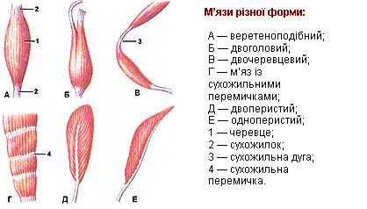

*Розповідь вчителя, складання опорних конспектів:*

Форма і величина м'язів залежать від функцій, які вони виконують в організмі

а) за формою м'язи бувають:

• веретеноподібні;

• квадратні;

• трикутні;

• колові;

• хрестоподібні;

б)Залежно від напряму пучків м'яза відносно сухожилка розрізняють:

* однопері м'язи, які прикріплюються до сухожилка під кутом з одного боку;
* двопері, що прикріплюються до нього з обох боків,
* багатопері, що розміщуються як віяло.

в) за кількістю головок виділяють:

• двоголовий (біцепс плеча);

• триголовий (трицепс плеча);

• чотириголовий (м'яз стегна);

г) за розмірами розрізняють:

• довгі (кравецький м'яз);

• короткі (міжхребцеві м'язи);

• широкі (м'яз спини);

д) за функцією м'язи поділяються:

• згиначі та розгиначі;

• відвідні та привідні;

• привертачі та відвертачі;

• стискачі (або сфінктери);

е) за видами здійснення рухів:

• агоністи, які виконують необхідний рух;

• антагоністи, які протидіють цьому рухові;

• синергісти, які сприяють ангоністам;

• фіксатори, які усувають з руху частину скелета, не потрібну для виконання руху; .

*(Слід* *чітко уявляти, що кожен з м'язів тіла людини при різних рухах може бути спочатку агоністом, потім синергістом і навпаки)*

е) за місцем розміщення:

• скелетні;

• суглобові;

• шкірні;

ж) за кольором:

• білі (в основі лежить менший вміст білкового пігменту міоглобіну, який зв'язує кисень, білі м'язи втомлюються швидше, проте відзначаються сильнішим та більш швидким скороченням);

• червоні (в основі лежить більший вміст міоглобіну; у червоних м'язах запаси кисню більші, і вони можуть працювати довше без утоми).

2.Основні групи скелетних м’язів

*Розповідь вчителя*:

М’язи людини поділяються за групами відповідно до частин тіла: м'язи голови, тулуба (спини, грудної клітки, живота), верхніх і нижніх кінцівок.

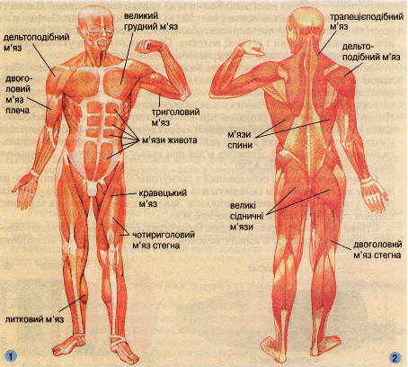

***Вправа «Мозаїка»***

*Учням пропонується самостійно опрацювати матеріал (кожному різний) і законспектувати його в один із розділів таблиці за певний час. Після цього діти по черзі ознайомлюють свою групу з конспектом, а члени групи повинні за ним занотувати до таблиці ті самі нотатки. Наприкінці спілкування в усіх членів групи повинна бути заповнена таблиця.*

Завдання учням:

* Використовуючи матеріал підручника та додаткову літературу охарактеризувати:

1 учень – м’язи голови;

2 учень– м’язи тулуба;

3 учень – м’язи верхніх кінцівок;

4 учень – м’язи нижніх кінцівок

*Заповнення таблиці:*

**Групи скелетних м'язів**

|  |  |
| --- | --- |
| Групи м’язів | Функції |
| М’язи спини | допомагають утримувати вертикальне положення тіла, забезпечують рухи хребта назад і вбоки |
| М’язи грудної клітки | Беруть участь у диханні, забезпечують рухи верхніх кінцівок |
| М’язи живота | беруть участь у згинанні тулуба в перед, убік, утворюють черевний прес - сприяє утриманню внутрішніх органів, випорожненню, пологам. |
| М’язи верхніх кінцівок | забезпечують рухи; відведення кінцівки, рух вперед назад, колові рухи |
| М’язи нижніх кінцівок | забезпечують утримання тіла, переміщення в просторі |
| М’язи голови | жувальні сприяють пережовуванню їжі, а мімічні забезпечують відображення емоційного стану організму людини. |

*Повідомлення учня:*

Мімічні м'язи

Вираз обличчя - один із проявів багатого емоційного життя людини – залежить від однакового набору м'язів. Підраховано, що їх на обличчі та шиї близько 25 %. М'язи обличчя називають також мімічними м'язами. Одним своїм кінцем вони кріпляться до кістки, а іншим - вплітаються в шкіру. Під час скорочення мімічних м'язів змінюється натяг шкіри і стає іншим рельєф шкіри. Так і формується певний вираз обличчя. Недарма кажуть: «У нього на обличчі все написано». Лобовий м'яз називають м'язом уваги або злості; м'яз, що рухає брови, м'язом болю; верхню частину колового м'яза ока - м'язом роздуму, виличний м'яз - м'язом радості; нижню частину колового м'яза ока - м'язом привітності та покірливості; м'яз, що піднімає верхню губу,- м'язом плачу гірких сліз, а також м'язом скупості. Навколо рота знаходяться м'язи сміху, заздрості, горя, відрази

*Це цікаво!!!*

* Якщо м’язи живота слабкі, не треновані, то при піднятті великих вантажів можуть розходитися. В утворені між м'язами проміжки під шкіру живота можуть виходити внутрішні органи. Так виникають грижі.

**5.Узагальнення і закріплення знань**

*Вправа «Швидкі питання»*

Учні відповідають швидко, не роздумуючи.

1.Які м’язи надають певного виразу обличчя?

2.Який м’яз згинає ногу у колінному суглобі?

3.Який м’яз розгинає ногу у колінному суглобі?

4. Яку назву мають колові м’язи?

5. Які є дихальні м’язи?

**Урок № 34**

***Робота м’язів. Втома м’язів.***

**2. Перевірка домашнього завдання й актуалізація опорних знань учнів**

*1. Вправа «Знайди суму»*

На дошці написані правильні відповіді за номерами у двох варіантах.

З*авдання*: запишіть лише номери правильних відповідей, знайдіть їх суму.

Учитель зачитує питання за варіантами, учні знаходять правильні відповіді.

1 варіант

1. Ці м'язи здійснюють акт жування. (1)

2. Завдяки цим м'язам ми можемо здійснювати нахили та повороти голови. (3)

3. Ці м'язи захищають органи внутрішньої порожнини: кишечник, печінку, сечовий міхур. (5)

4. Завдяки цим м'язам ми можемо вільно рухатися в просторі. (7)

2 варіант

1. Завдяки цим м'язам ми можемо визначити настрій. (2)

2. Ці м'язи беруть участь у диханні. (4)

3. Завдяки цим м'язам ми можемо виконувати різні рухи: писати, плести, підіймати важкі речі, мити посуд. (6)

4. На цю групу м'язів припадає найбільше навантаження. (7)

*Перелік відповідей:*

1. Жувальні м'язи голови.

2. Мімічні м'язи голови.

3. М'язи шиї.

4. М'язи грудної клітки.

5. М'язи живота.

6. М'язи верхньої кінцівки.

7. М'язи нижньої кінцівки.

*Учні самостійно здійснюють взаємоперевірку:*

*І варіант — сума дорівнює 16*

*(1 + 3 + 5 + 7=16).*

*II варіант — сума дорівнює 19*

*(2 + 4 + 6+7 = 19).*

**4.Засвоєння нового матеріалу**

1.Сила м’язів. Втома м’язів

*Розповідь вчителя:*

До фізичних якостей м'язів відносяться сила, швидкість скорочення і витривалість.

*Складання опорної схеми:*

Фізичні якості м’яза

швидкість скорочення

витривалість

сила

Пригадайте з курсу фізики:

* Що таке сила?

*(Сила — фізична величина, що характеризує ступінь взаємодії тіл)*

*Питання для обговорення:*

* Що таке сила м’язів?

*Вчитель вислуховує міркування учнів, а потім рекомендує звернутись до підручника і прочитати визначення цього поняття.*

*Сила м’язів* – величина максимального напруження, яке може розвинути мяз під час свого збудження.

*Запитання до учнів:*

* Від чого залежить сила м’язів?

*Очікувана відповідь учнів:*

Сила м’яза залежить від величини м’яза, його довжини.

*Доповнення вчителя:* Сила м’яза також залежить від кількості одночасно збуджених волокон, частоти нервових імпульсів, що надходять до м’яза.

Пригадайте з курсу фізики:

* Що таке швидкість?

*(Швидкість — фізична величина, що відповідає відношенню переміщення тіла до проміжку часу, за який це переміщення відбувалось*)

*Запитання до учнів:*

* Що таке швидкість скорочення м’яза?

*Вчитель вислуховує міркування учнів, а потім рекомендує звернутись до підручника і прочитати визначення цього поняття.*

*Швидкість скорочення м’яза –* час, за який м’яз скорочується і розслаблюється. Чим коротший цей час, тим більша швидкість скорочення.

*Розповідь вчителя:*

Витривалість – це здатність м’язів тривалий час підтримувати заданий ритм роботи. М’язи людини завжди перебувають в тонусі. Тонус м'язів - це стан їхнього постійного незначного напруження. Тонічне напруження різних м'язів забезпечує підтримку постави, кровоносного тиску, утримання внутрішніх органів. Причиною зниження тонусу можуть бути негативні емоції, порушення режиму дня, перевтома, нестача вітамінів.

Під час скорочення скелетні м'язи виконують механічну роботу.

*Запитання до учнів:*

* За якою формулою можна визначити механічну роботу?

*Очікувана відповідь учнів:*

А=F x S =mgh

*Розповідь вчителя:*

Розрізняють статичну і динамічну роботу.

*Самостійна робота з підручником:*

* Чим динамічна робота відрізняється від статичної?
* Яка робота приводить до швидкого втомлення?

*Очікувані відповіді учнів:*

При статичній роботі м'язи напружуються, але не скорочуються (утримання вантажу, при поставі тіла). Така робота вимагає великої затрати енергії. Цей процес регулюється нервовими центрами. Коли нервові центри втомлюються, наступає стомлення.

При динамічній роботі м'язи по черзі скорочуються і розслаблюються (біг, ходіння, спортивні ігри). Динамічна робота менше стомлює, тому що м'язи під час розслаблення встигають відпочити.

*Лабораторне дослідження*

Тема: Розвиток втоми при статичному і динамічному навантаженні.

Мета: встановити рівень втоми під час статичного та динамічного навантаження

Обладнання та матеріали: гантелі, (або інший вантаж масою 3- 5 кг, наприклад, декілька підручників), секундомір, годинник.

*Хід дослідження*

1.Візьміть вантаж масою 3-5 кг і тримайте його витягнутою рукою на рівні плеча. Зафіксуйте час, коли рука почне опускатися, тремтіти і зовсім опуститься. Це настала втома.

2.Після відпочинку візьміть той самий вантаж в руку, піднімайте його на той самий рівень і опускайте. Зафіксуйте час втоми в цьому випадку.

3.Зробіть висновок.

*Це цікаво:*

* Показник ефективності роботи м'язів людини - ККД - може досягати 25% -30%. Тобто 30% всієї енергії скорочення мязів витрачається на механічну роботу, а 70% перетворюється на тепло.

*Розповідь вчителя:*

Робота м'язів супроводжується втратами енергії. Енергія, необхідна для скорочення м'язів, утворюється в процесі окислення вуглеводів. Кінцевими продуктами цього процесу є вуглекислий газ і вода. Вуглекислий газ з кров'ю надходить у дихальний центр, який знаходиться в довгастому мозку. Він регулює необхідну концентрацію кисню в крові. Така регуляція називається гуморальною.

*Запитання до учнів:*

* Яка фізична робота є найпродуктивнішою?

*Очікувані відповіді учнів:*

Найпродуктивнішою є робота, яка виконується із середнім навантаженням і в середньому ритмі.

*Лабораторне дослідження*

Тема: Вплив ритму і навантаження на розвиток втоми.

Мета: визначити вплив ритму і навантаження на розвиток втоми;

Обладнання та матеріали: гантелі, (або інший вантаж масою 3- 5кг, наприклад, декілька підручників), секундомір, годинник.

*Хід дослідження*

1.Вплив ритму роботи і навантаження на розвиток втоми

* Послідовно згинайте руку з гантелями з різною масою (1, 3, 5 кг) з однаковою швидкістю. У кожному випадку порахуйте кількість рухів і обчисліть виконану роботу. Дані занесіть у таблицю:

|  |  |  |  |
| --- | --- | --- | --- |
| Маса гантелі | Шлях руху (м) | Кількість рухів (n), разів | Робота (А= 9,8 x m x s) в кДж |
| 1 кг | 0, 5 м |  |  |
| 2 кг | 0, 5 м |  |  |
| 3 кг | 0, 5 м |  |  |

* Зробіть висновок

2. Залежність роботи від ритму

* Згинайте руку з гантелями певної маси в різному темпі: повільному, середньому, швидкому. Порахуйте кількість рухів і обчисліть виконану роботу. Дані занесіть у таблицю.

|  |  |  |  |  |
| --- | --- | --- | --- | --- |
| ритм | маса | Шлях руху (м) | Кількість рухів (n), разів | Робота (А = 9,8 x m x s) |
| повільний | 3 кг | 0,5 м |  |  |
| середній | 3 кг | 0,5 м |  |  |
| швидкий | 3 кг | 0,5 м |  |  |

* Зробіть висновок

*Розповідь вчителя:*

Виконання тривалої або інтенсивної роботи призводить до втоми мязів. Втома – це тимчасове зниження або втрата працездатності м’яза, що наступає як результат його роботи і зникає після відпочинку. Втома м’яза наступає в результаті розвитку процесу втоми (відмови від роботи) в рухових нервових центрах ЦНС, нервово – мязовому синапсі і безпосередньо у мязі в результаті накопичення продуктів обміну і нестачі кисню.

*Запитання до учнів:*

* Втома корисна чи шкідлива для організму людини?

*Очікувана відповідь учнів:*

Шкідлива

*Розповідь вчителя:*

Але вчені стверджують, що вона корисна.

*Запитання для самостійного опрацювання з підручником:*

* Чому втома корисна?

(*обговорення відповідей учнів)*

*Створення опорного конспекту:*

*Усунення причин стомлення мязів*

1.Відновлення працездатності стомлених мязів відбувається швидше під часу переключення з одного виду роботи на інший. Такий відпочинок І.М.Сеченов назвав активним відпочинком. Наприклад, стомлена рука відпочиває швидше коли працюють мязи іншої руки;

2.При розслабленні стомленого м’яза (стан спокою) кров виносить з нього продукти розпаду і приносить мязу поживні речовини і кисень; стомлення зникає;

3.Під час відпочинку відбувається не тільки відновлення працездатності мязів, але навіть її збільшення (понадвідновлення). Завдяки цьому мязи можуть виконувати ще більшу роботу, ніж до стомлення.

**5.Узагальнення і закріплення знань**

*1. «Коло ідей»*

* Що таке активний відпочинок? Обгрунтуйте його фізіологічні основи.

2. *«Перехресне опитування»*

Учні обєднуються в групи. Кожна група склада по 2 питання іншим групам.

**Урок № 35**

***Розвиток опорно - рухової системи людини.***

**2. Перевірка домашнього завдання й актуалізація опорних знань учнів**

*2.2.«Творча лабораторія» (робота в творчих групах)*

* Кілька років тому в газетах було надруковано повідомлення про семирічного хлопчика, який установив рекорд по кількості віджимань від полу (близько 5000 разів). Дитина росте та займається гімнастикою, але свій рекорд її відновити не вдається. Чому?

*(Сила м'язів зумовлена їхньої товщиною. Тренування збільшує силу м'язів. Щоб хлопчик зміг побити свій рекорд, йому треба займатися силовими видами спорту, але ці заняття можна починати лише у 14—15років, тому що такі заняття в ранньому віці провокують затримку розвитку скелета та м'язів)*

* При тривалій хворобі, коли людина довгий час лежить, її потім знову вчать ходити. Із чим це пов'язано?

*(При тривалій хворобі в людини, що довгий час лежить, відбувається порушення координації рухів унаслідок часткової втрати навичок прямоходіння. Відбувається зниження тонусу м'язів)*

* Спортсмен кидає ядро. Які м'язи виконують під час кидання ядра статичну роботу, а які — динамічну?

*(Динамічну роботу виконують м'язи плечового поясу та вільної верхньої кінцівки, статичну — м'язи нижньої кінцівки)*

* Прийом дітей у більшість спортивних секцій проводить в 7-10 років. Чи знаєте ви види спорту, заняття якими починаються значно пізніше? Із чим це пов'язано?

*(Це секції важкої атлетики. Підіймання важких речей у ранньому віці провокує затримку розвитку скелета та м'язів)*

*2.3.Вправа «Мозковий штурм»*

* Вранці люди мають один зріст, а ввечері він зменшується. Як пояснити це явище?
* Яка людина швидше стомлюється: та що стоїть протягом 2 годин, очікуючи чого – небудь, чи та, яка 2 години ходить?
* Кістки, які утворюють скелет, - найміцніші частини організму. А ось у спортсмена кістки скелета, які виконують велику фізичну роботу, мають потовщення, горбики та інші особливості будови. Як це ви можете пояснити?
* Чому після тривалого переходу з вантажем за плечима туристи відчувають різкий біль у спині?

**4.Засвоєння нового матеріалу**

1. Розвиток опорно - рухової системи людини. Формування постави. Рухова активність і здоров’я

*Розповідь вчителя:*

Стан скелета і м’язової системи має важливе значення для здоров’я людини. Правильна постава, тобто правильне положення тіла під час ходіння, стояння, сидіння, виконання різних видів роботи, є необхідною умовою для нормального розвитку і повноцінного функціонування внутрішніх органів. Розвитку правильної постави сприяє тренування м’язів. Під впливом тренувань м’язові волокна потовщуються, покращується автоматизація і координація м’язових рухів. Тренований м’яз швидко відновлює свою силу. Тренування діє сприятливо не тільки на м’язи, але й на стан скелета.

*Проектування зображення на екран:*

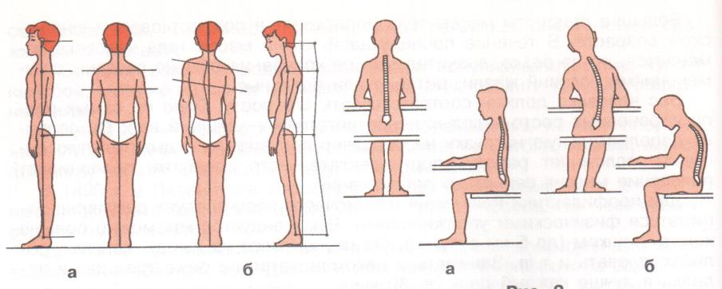

*Запитання до учнів:*

* Розгляньте зображення плостави людини та вкажіть на якому з них показана правильна постава.
* Назвіть ознаки правильної постави людини.

*Очікувані відповіді учнів:*

Помірні вигини хребта, розгорнуті плечі, прямі ноги з нормальним склепінням стопи, голова тримається прямо, живіт підтягнутий.

*Завдання учням для самостійного опрацювання з підручником:*

* Які порушення постави розрізняють? Які причини їх виникнення?

(*обговорення відповідей учнів)*

*Розповідь вчителя:*

Найбільший відсоток дітей страждає від сколіозу.

* Вкажіть дії, яких необхідно дотримуватись, щоб запобігти розвитку сколіозу?

*Очікувані відповіді учнів:*

Переносячи вантажі необхідно їх рівномірно навантажувати на обидві руки; за столом сидіти рівно, не згибатись у бік; спати на ліжку з твердою поверхнею; регулярно виконувати фізичні вправи для поліпшення постави

*Проектування зображення на екран* *та обговорення правил:*

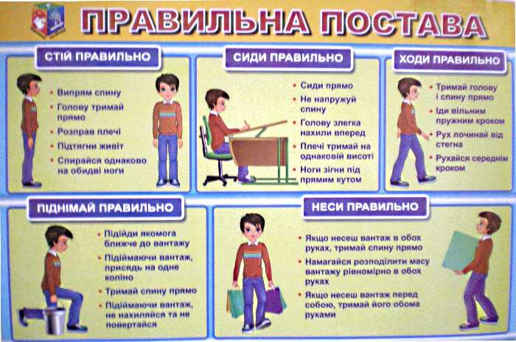

*Вправа «Перевір свою поставу»*

Для того щоб перевірити свою поставу, потрібно стати спиною до рівної стіни таким чином, щоб торкатися її потилицею, лопатками, сідницями, п'ятами і кінчиками мізинців опущених і притиснутих до тіла рук. При цьому плечі повинні бути розправлені і опущені. Якщо утримання цієї пози не викликає незручності і вона залишається такою ж і після того, як ви відійшли від стіни, значить, у вас закріпилася правильна постава. У випадку напруження і зміни пози при відході від стіни (голова опускається, живіт виставляється вперед) звична постава вимагає виправлення.

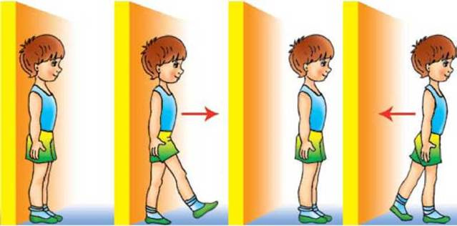

*Захист проекту на тему «Рухова активність-основа фізичного здоров’я»*

*Складання опорного конспекту:*

Вплив рухової активності на організм людини:

* *на опорно-рухову систему:*розвиваються м'язи тіла, стають міцнішими кістки скелета, формується правильна й красива постава тіла;
* *на серцево-судинну систему:*підвищується працездатність серцевого м'яза, тонус судин, зменшується ризик виникнення серцево-су­динних захворювань;
* *на обмін речовин:*поліпшується кровопостачання тканин, постачання їх необхідними поживними речовинами і киснем;
* *на травну систему:*збільшується секреція травних соків, поліпшуєть­ся перетравлення і всмоктування поживних речовин;
* *на нервову систему:*активізується кора і підкірка, що позначається на самопочутті, бадьорості людини, на її поведінці;
* *на* *імунну систему:*підвищуються захисні властивості крові, стійкість організму до інфекційних захворювань, нестачі кисню, до низьких і високих температур тощо.

2. Ушкодження опорно- рухової системи.

*«Мікрофон»*

* Які ви знаєте пошкодження опорно - рухового апарату людини?

*Всі відповіді учнів вчитель записує на дошці:*

До пошкоджень опорно – рухового апарату людини відносяться:

* Вивихи;
* Розтяги (розтягнення)
* Удари;
* Переломи (закриті, відкриті)

*Пояснення вчителя:*

Після будь – якого ушкодження потерпілому необхідно надати першу долікарську допомогу.

*Перша долікарська допомога* - це комплекс екстрених заходів, що проводяться хворому або постраждалому на місці події або в період доставки його до медичної установи.

Спочатку ми розглянемо причини та наслідки розтягнення зв'язок. Розтягнення зв'язок відбувається, коли кістка виходить за межі звичайної амплітуди руху. Надмірне навантаження на суглоб може привести до повного розриву зв'язок і вивиху кістки. При цьому не виключена можливість перелому кістки. При легких розтягах зв'язок загоювання звичайно відбувається досить швидко. Постраждалий може протягом короткого часу відчувати біль, але скоро зможе відновити фізичну активність при незначній болючості або повній її відсутності. Тому люди часто не звертають ніякої уваги на подібну подію і, в результаті, суглоб може бути травмований повторно. Тяжкі форми розтягу звичайно викликають сильний біль при незначному русі суглоба. Найбільш поширеними є розтяги зв'язок гомілкового і колінного суглобів, пальців і зап'ястя.

Іноді розтяг зв'язок може мати більш серйозні функціональні наслідки. Суглоб після розтягнення або розриву зв'язок може стати менш стійким, що підвищує імовірність повторної травми.

*Бесіда з учнями:*

* Що таке удар?

(*Удар – це ушкодження мяких тканин)*

* Які характерні ознаки удару?

*Вчитель вислуховує відповіді учнів та узагальнює їх*:

Ознаки удару:

* біль,
* травматичний набряк тканин,
* синець,
* підвищення температури та порушення функцій,
* крововиливи
* Пригадайте, що таке вивих?

*(це зміщення кісток , при якому суглобова головка виходить із суглобової западини)*

*Проектування зображення на екран:*

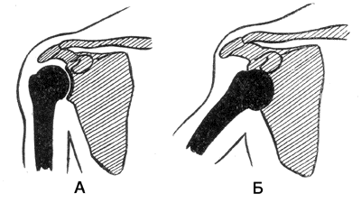

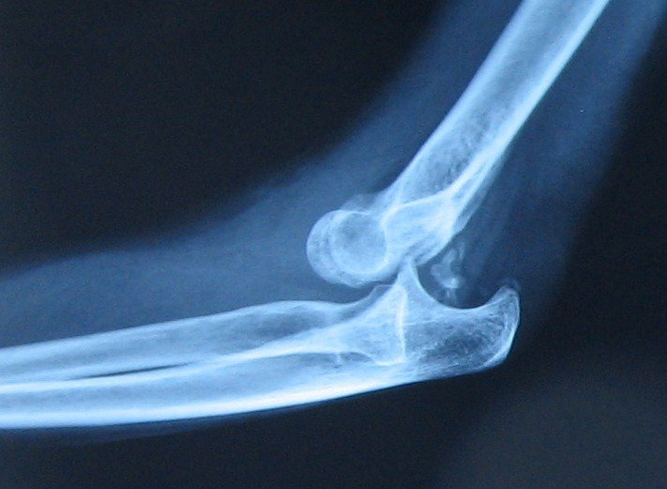

* Які характерні ознаки вивиху?

*Вчитель вислуховує відповіді учнів та узагальнює їх*:

Характерні ознаки вивихів:

* порушення звичних обрисів суглоба,
* виступання кістки на новому місці - іноді цю кістку видно через шкіру.

*Доповнення вчителя:*

Вивих є досить складним видом пошкодження, оскільки при цьому порушується не лише суглобний мішок, а й зв'язки, судини, а іноді й нерви.

* Що таке перелом?

(*Перелом – це порушення цілісності кісток за певних умов)*

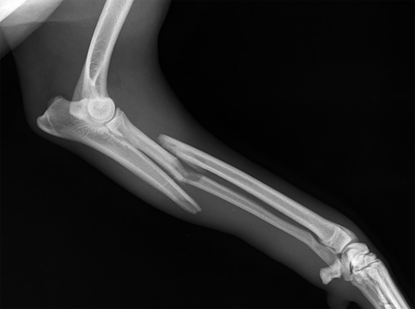

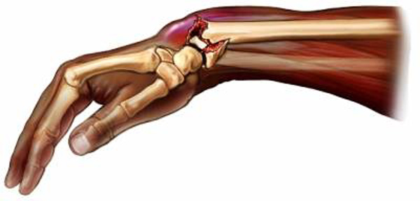

* За якими ознаками можна встановити перелом кісток кінцівки?

*Вчитель вислуховує відповіді учнів та узагальнює їх*:

До ознак перелому кісток кінцівки належать:

- Різкий біль при обмацуванні місця перелому, при спробі зробити рух або спертися на пошкоджену руку або ногу;

- Припухлість або крововилив на місці передбачуваного перелому;

- Неправильна, незвичайна форма кінцівки (вона вкорочена або зігнута в такому місці, де немає суглоба);

- Рухливість, кісткове похрускування в місці перелому;

* Чим відрізняється закритий перелом від відкритого?

*(Перелом кістки з порушенням цілості шкіри, мязів, кровоносних судин та нервів називається відкритим, без пошкодження - закритим. Відкритий перелом небезпечний кровотечею та проникненням мікробів в глибину рани)*

*Проектування зображення на екран:*

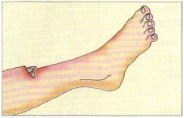

*Розповідь вчителя:*

Надавати допомогу пораненому з переломами кісток, а також переносити або відтягувати його необхідно обережно, адже гострі кісткові уламки можуть пошкодити кровоносні судини і викликати сильну кровотечу або проткнути шкіру, перетворивши закритий перелом у відкритий (більш важкий). Крім того, різкий біль при необережному перенесення (евакуації) може викликати шок у пораненого.

*Робота в парах:*

1.Надання першої допомоги при ударах, розтягненнях в розривах зв’язок.

Виконуйте попарно: один – «потерпілий», другий надає допомогу.

**Інструктивна картка:** Перша допомога при ударах і розтяг­ненні:

* до пошкодженого місця потрібно прикласти холодний предмет, торбинку з льодом або змочений холодною во­дою рушник;
* на пошкоджене місце потрібно накласти тугу пов'язку; звернутися до лікаря.

Пам'ятайте! Не можна витягувати, смикати, нагрівати по­шкоджену кінцівку.

2.Надання першої допомоги при вивихах

Виконуйте попарно: один – «потерпілий», другий надає допомогу.

**Інструктивна картка.** Перша допомога при вивихах:

* прикласти на пошкоджене місце рушник змочений холодною водою;
* руку потрібно підвісити на косинці або бинту (на ногу накласти тугу пов'язку)
* потерпілого направити до лікаря.

Пам'ятайте! Спроба виправити вивих без лікаря може спри­чинити ще серйозніші пошкодження.

3.Надання першої допомоги при переломах

Виконуйте попарно: один – «потерпілий», другий надає допомогу.

**Інструктивна картка.** Перша допомога при переломах кінцівок:

* при відкритих переломах обробляють рану і закривають чистою пов'язкою;
* щоб знерухомити кінцівку, накладають шину, використо­вуючи для цього підручні матеріали: дощечки, палку;
* щоб шина не тиснула на перелом, під неї підкладають м'яку підстилку;
* шина повинна захоплювати не лише вражену, а й сусідні ділянки;
* шину прикріплюють до кінцівки щільно за допомогою широких бинтів, рушника тощо;
* якщо немає шини, то переламану руку прибинтовують до тулуба, а пошкоджену ногу — до здорової ноги.
* потерпілого направити до лікаря

**5.Узагальнення і закріплення знань**

1.Розгляньте зображення та вкажіть який з учнів правильно сидить за партою? Відповідь поясніть.

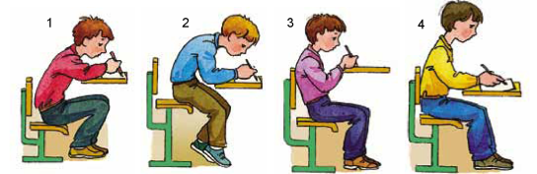

*2. «Цікаві питання»*

* Люди давно помітили, що під ритмічну музику легче йти, працювати, танцювати. Як це можна пояснити з точки зору фізіологів?

*3. Інтерактивна гра «Швидка допомога».*

Учням пропонується швидко поставити вчителю запитання з тих частин теми, які були незрозумілими або не зовсім зрозумілими

**Урок № 36**

***Урок- узагальнення з теми «Виділення. Терморегуляція. Опора та рух»***

**4.Узагальнення і систематизація знань**

*4.2. Вправа «Установи відповідність»*

А) Встановити відповідність між відділами скелету людини та кістками, які до них відносяться

1.пояс верхніх кінцівок

2.череп

3.скелет вільної верхньої кінцівки

4.хребет

5.скелет вільної нижньої кінцівки

|  |  |  |  |
| --- | --- | --- | --- |
| **А** | **Б** | **В** | **Г** |
|  |  |  |  |

*Вірні відповіді:*

*А -3, Б- 5, В – 2, Г- 4.*

**Б)** Встановити відповідність між тканинами, які утворюють опорно - рухову систему та їх зображенням:

1.кісткова тканина

2.хрящова тканина

3.посмуговані скелетні мязи

|  |  |  |  |
| --- | --- | --- | --- |
| А | Б | В | Г |
|  |  |  |  |

*Вірні відповіді:*

1- В, 2 – А, 3 - Г

**В)** Установіть відповідність між ушкодженням опорно – рухової системи та їх визначенням:

|  |  |
| --- | --- |
| 1.удар  2.розтяг  3.вивих  4.перелом | А. ушкодження зв'язок, що з’єднують кістки у суглобі;  Б. порушення цілісності кісток за певних умов;  В. зміщення кісток, при якому суглобова головка виходить із суглобової западини;  Г. ушкодження мяких тканин, що часто супроводжуються крововиливами під шкіру;  Д. знижена рухова активність |

*Вірні відповіді:*

1 –Г, 2 – А, 3 – В, 4 - Б

*4.3. «Установи послідовність»*

А.Розташуйте органи сечовидільної системи по порядку їх розміщення в напрямку до зовнішнього середовища:

а) нирка б) сечівник в) сечовід г) сечовий міхур

*Вірна відповідь: а, в, г,б*

Б.Розташуйте елементи нефрону в порядку слідування по них сечі:

а) звивистий каналець першого порядку б) звивистий каналець другого порядку в)петля нефрону г)ниркове тільце

*Вірна відповідь: г, а, в, б*

В.Установіть правильну послідовність реакції організму на підвищення температури повітря:

а) кровоносні судини розширюються б)до шкіри надходить більше крові в) подразнення теплових рецепторів г)тепловіддача збільшується

*Вірна відповідь: в, а, б, г*

*4.4.Вправа «Консультує лікар»*

*Завдання учням:* Уявіть себе на місці лікаря та встановіть діагноз

1.У хворого спостерігаються такі симптоми: різкі болі при сечовипусканні, під час якого відбувається печія, свербіння; часті позиви до сечовипускання (іноді через кожні 5-10 хв), сеча набуває мутного забарвлення.

(*Відповідь: цистит)*

2. У хворого спостерігається поява розлогих, білявих ділянок депігментації на шкірі. *(Вірна відповідь:* *вітиліго*)

3.У хворого спостерігається потовщення рогового шару епідермісу, жирний блиск шкіри,

лущення шкіри, шкірний свербіж, випадання волосся

(*Відповідь: себорея)*

4.Хворий скаржиться на часте та болісне сечовипускання, підвищення температури тіла, біль у поперековій ділянці, загальне нездужання.

(*Відповідь: пієлонефрит)*

*4.6. «Творча лабораторія»*

* У школі щороку проводиться профілактичний огляд і в разі потреби лікування зубів. Чи варто уникати огляду? Чому?
* Уявіть собі, що сталася аварія теплохода і пасажири опинились у крижаній воді. Одні з них були одягнені, але й були такі, що залишились без верхнього одягу. Хто з них пробуде у воді довше і чому?
* Чому деякі народи в південних районах земної кулі навіть улітку носять теплий одяг (бурнуси), шапки з хутра, п’ють гарячий зелений чай?
* Чому при прийманні контрастних ванн ми відчуваємо ніби легкі дотики безлічі голок?
* Коли людині холодно, у неї з’являється «гусяча шкіра» і м’язове тремтіння. Поясніть причини і значення цих явищ.
* Від сильного болю людина знепритомніла, у неї значно знизився артеріальний тиск. Що станеться з клубочковою фільтрацією?
* Молодому півню, що вже перестав рости, видалили компактну речовину із стегнової кістки, залишивши тільки окістя. Через деякий час кістка відновилась. Поясніть цей факт.
* У дорослих людей постійно утворюються остеоцити, але кістки в товщину не збільшуються. Чому?
* Є таке прислів’я: «Якщо б кізочка не стрибала, вона б ніжку не зламала». Як захистити себе від переломів?
* Поясніть вислів вченого: «Рельєф кістки змінюється залежно від способу життя людини»
* Чому маленьких дітей не можна змушувати надто рано ходити?
* Чому у бігунів добре розвинені не тільки м’язи ніг, а й грудної клітки та серця?

**Урок №37**

***Нейрон. Рефлекс. Рефлекторна дуга.***

**4.Засвоєння нового матеріалу**

1.Нейрон як основна структурно-функціональна одиниця нервової системи.

*Розповідь вчителя:*

Нейрон – це основна структурна і функціональна одиниця нервової системи.

*Проектування зображення на екран:*

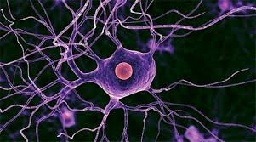

Нервова система за допомогою своїх нейронів здійснює взаємозв’язок окремих органів між собою і всього організму з навколишнім середовищем, сприймає зовнішні та внутрішні подразнення, аналізує інформацію, що надходить до організму, регулює діяльність усіх його органів і систем, формує поведінку, вищу нервову і психічну діяльність людини.  
Пригадайте:

* Яку будову має нейрон? (*тіло і відростки: аксон, дендрити)*
* Яку функцію виконують дендрити і аксони? (*за допомогою аксона передаються імпульси від нервової клітини до інших нервових клітин або робочого органа, а дендрити сприймають і передають інформацію до тіла нейрона)*

*Самостійна робота з підручником, метод «Позначки»*

*Завдання для опрацювання:*

* Які особливості будови аксонів та дендритів?

*Учні роблять позначки олівцем на полях під час самостійного опрацювання теоретичного матеріалу:*

*«V» – інформація підтверджує попередні знання учнів;*

*«+» – нова інформація для учня;*

*«–» – інформація суперечить знанням учнів,*

*«?» – інформація незрозуміла під час читання, яка потребує додаткового пояснення.*

*Обговорення інформації, яка була незрозуміла для учнів під час самостійного опрацювання.*

*Пояснення вчителя:*

Нейрони бувають: а) уніполярні (від тіла нейрона відходить єдиний відросток, який далі поділяється на гілки одного аксона); б) біполярні (від кожного кінця видовженого тіла нейрона відходить два відростки); в) псевдоуніполярні (мають два відростки - один йде з периферії від рецепторів, інший - в структури центральної нервової системи. Обидва відростка зливаються поблизу тіла клітини в єдиний відросток)

г) мультиполярні (від тіла нейрона відходить багато відростків; нейрон цього типу, локалізується у корі головного мозку)

*Проектування зображення на екран:*

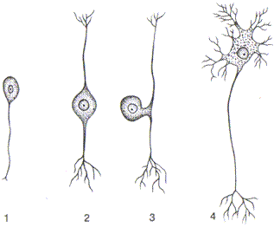

*1.Уніполярний 2.Біполярний 3.Псевдоуніполярний 4.Мультиполярний*

*Розповідь вчителя та складання опорного конспекту:*

Нейрони за функціональним призначенням поділяються на:

* Чутливі (аферентні, доцентрові) нейрони сприймають і передають збудження від рецепторів;
* Рухові (еферентні, відцентрові) нейрони посилають нервові імпульси до виконавчих органів;
* Вставні нейрони зв’язують одні нейрони з іншими.

2. Рефлекс і рефлекторна дуга. Види рефлекторних дуг. Класифікація рефлексів

*Розповідь вчителя*

Діяльність нервової системи здійснюється за допомогою рефлексів.

Пригадайте, що таке рефлекс?

*Очікувана відповідь учнів:*

Рефлекс - *відповідна реакція організму на подразнення, що відбувається за участю нервової системи і під її контролем.*

Рефлекси забезпечують регуляцію всіх фізіологічних функцій організму і пристосування діяльності окремих органів і систем до його потреб. Так, за до­помогою рефлексів під час травлення регулюється виділення слини, шлунко­вого і підшлункового соку; під час фізичної праці змінюється інтенсивність кровообігу і дихання, регулюється тонус м'язів. Рефлекторними процесами підтримується сталість внутрішнього середовища організму (гомеостаз). Видатний російський учений І.П. Павлов поділив усі рефлекси людини на без­умовні (природжені) та умовні (набуті).

*Завдання учням:*

* Наведіть приклади умовних і безумовних рефлексів, які притаманні тваринам різних систематичних груп.

*Обговорення відповідей учнів*

*Пояснення вчителя*

В основі будь-якого рефлексу лежить рефлекторна дуга. Це шлях, по якому сигнали від рецепторів передаються нейронами до центральної нервової системи і від неї до робочих органів.

До складу рефлекторної дуги зазвичай входять:

* рецептори;
* чутливі (доцентрові) нейрони;
* вставні нейрони;
* рухові (відцентрові) нейрони,
* робочий орган.

Рецептори – чутливі нервові закінчення або спеціалізовані клітини, які сприймають енергію подразника та перетворюють її у нервові імпульси. І.П. Павлов назвав їх «щупальцями головного мозку». Усі рецептори поділяють на дві великі групи: зовнішні і внутрішні. До зовнішніх належать: слухові, зорові, нюхові, смакові, дотикові. До внутрішніх – рецептори внутрішніх органів та опорно-рухового апарату. Також рецептори поділяють на дистантні – ті, що отримують інформацію на певній відстані від джерела подразнення (зорові, слухові, нюхові) та контактні, які збуджуються лише за безпосереднього контакту подразника з ними (дотикові).

*Самостійна робота учнів з підручником*

*Завдання для опрацювання:*

* На які групи поділяють рецептори залежно від природи подразнення?

*Очікувана відповідь учнів:*

Залежно від природи подразнення рецептори поділяють на механічні – які збуджуються при механічному подразненні звуковою хвилею (слухові), дотиком, тиском (дотикові); хімічні (хеморецептори) – рецептори смаку, нюху; світлові (фоторецептори) – рецептори ока; температурні (терморецептори); рецептори положення тіла і його частин у просторі (у м’язах, суглобах, зв’язках, внутрішньому вусі).

*Розповідь вчителя:*

Найпростіша (двонейронна) рефлектор­на дуга складається з двох нейронів - чутливого й рухового.

*Проектування зображення на екран:*

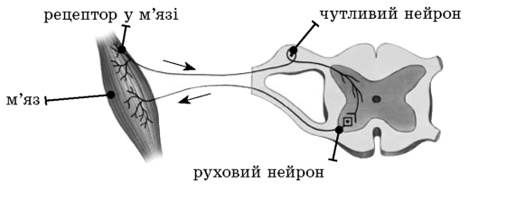*Завдання учням:*

* Складіть схему двонейронної рефлекторної дуги

*Пояснення вчителя:*

Передача сигналу з чутливого на руховий нейрон відбувається за рахунок спеціальних утворень, що дістали назву *синапси.*. Це місце контакту нейронів між собою та з органами, які вони іннервують.

*Проектування зображення на екран:*

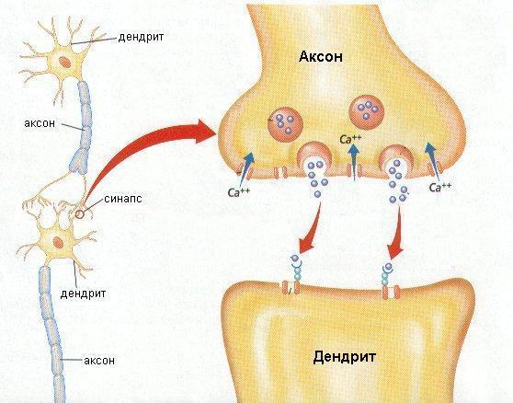

Збудження в синапсі передається за допомогою хімічних речовин - медіаторів, які синтезуються на мембрані аксона. Вона називається пресинаптичною, а мембрана рухового нейрона, що сприймає інформацію, - постсинаптичною. Між цими мембранами є простір – синаптична щілина. Коли нервові імпульси доходять до синапсу, пухирці з медіатором лопаються і він виливається в синаптичну щілину, впливаючи на мембрану клітини, яка й приймає інформацію. Це може бути інший нейрон або м'язова чи секреторна клітина. Залежно від складу і кількості медіаторів, клітина, яка приймає інформацію, може збуджуватися і посилювати свою функцію, або гальмуватися і послаблювати функцію, або й зовсім припинити її.

Клітини, які сприймають інформацію, зазвичай мають багато синапсів. Че­рез одні синапси вони отримують стимули, поштовх до дії, через інші - сигнал про призупинення або й повну зупинку роботи.

Переважна частина рефлекторних дуг в організмі людини складається з трьох нейронів***.*** У такій дузі передача з чутливого на руховий нейрон здійснюється через вставний нейрон.

*Проектування зображення на екран*:

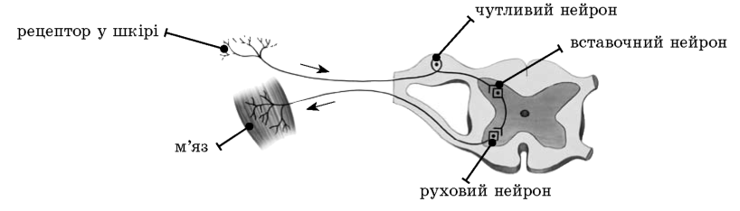

За рахунок відростків нейронів рефлек­торні дуги мають різноманітні зв'язки з різними відділами нервової системи.

**5.Узагальнення і закріплення знань**

1.Розгляньте рефлекторну дугу колінного рефлекса та підпишіть її частини:

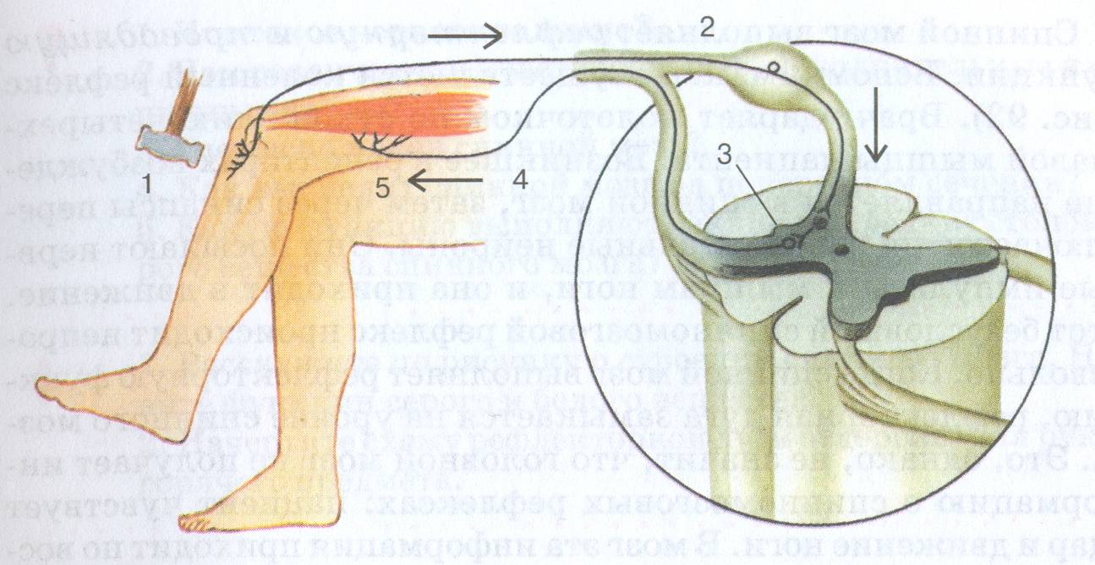

3. «Мозковий штурм»

Опишіть механізм виникнення й передачі нервових імпульсів.

**Урок №38**

***Будова нервової системи. Центральна і периферична нервова система людини*.**

**2. Перевірка домашнього завдання й актуалізація опорних знань учнів**

2.4. *Вправа «Таємничий малюнок»*

Перший учень показує по таблиці (або на екрані) частини рефлекторної дуги, другий учень дає їм назви, а третій – вказує на функції. Потім учні міняються ролями.

*2.5. «Біологічна задача»*

* Пробудуйте схему рефлекторної дуги орієнтувального (на дзвоник) рефлексу.

**4.Засвоєння нового матеріалу**

1. Значення і будова нервової системи.

*Розповідь вчителя:*

Нервова система — цілісна морфологічна і функціональна сукупність різних взаємопов'язаних нервових структур.

*Запитання до учнів:*

* Яке значення має нервова система?

*Обговорення відповідей учнів, складання опорного конспекту:*

Значення нервової системи:

* забезпечує узгоджену роботу клітин, тканин, органів і їх систем
* здійснює зв'язок організму із зовнішнім середовищем.
* діяльність нервової системи лежить в основі почуттів, навчання, пам'яті, мови і мислення - психічний процесів, за допомогою яких людина не тільки пізнає навколишнє середовище, але і може активно її змінити.

Чим би ми не займались, наша нервова система незримо бере участь в кожній нашій дії. Це найскладніша і найважливіша сітка управління і зв’язку в організмі людини. «Робочим елементом» нервової системи являються мільйони взаємозв’язаних клітин - нейронів, які виконують ту ж функцію, що і дроти в складній електричній машині. Нейрони приймають сигнали в одній частині нервової системи і передають їх в іншу її частину, де ці сигнали можуть поступити на інші нейрони або викликати якусь дію, наприклад, скорочення м’язових волокон. Нейрони – це дуже ніжні клітини, які можуть легко пошкоджуватись або знищуватись в результаті травми, інфекції, хімічної дії або недостачі кисню.

Скупчення тіл нейронів у спинному і головному мозку утворює сіру речовину, а скупчення відростків – білу речовину.

Відростки, що відходять від нейронів, розташованих у головному і спинному мозку, утворюють нервові волокна. Ці нервові волокна збираються у пучки – нерви, що виходять за межі головного і спинного мозку. Нерви залежно від складу їхніх волокон поділяють на три групи.

*Пошукова робота з підручником*:

*Визначити*:

* Як називаються ці групи нервів?
* Які функції вони виконують?

*Очікувана відповідь учнів:*

Нерви залежно від складу їхніх волокон поділяють на чутливі, рухові і змішані. Чутливі нерви містять доцентрові волокна (проводять збудження від органів до центральної нервової системи), рухові - відцентрові волокна (проводять збудження від центральної нервової системи до органів), а змішані -обидва види нервових волокон.

*Розповідь вчителя:*

Багато нервів та їхніх розгалужень на периферії крім нервових волокон мають нервові вузли (ганглії). Вони складаються з тіл нейронів, відростки яких входять до складу нервів, та їхніх розгалужень (нервові сплетіння).

*Запитання до учнів:*

* Яку функцію виконують нерви?

*Очікувана відповідь учнів:*

Нерви зв’язують відділи головного і спинного мозку з іншими органами і виконують провідникову функцію – ними передаються нервові імпульси.

2. Центральна і периферична нервова система людини.

*Розповідь вчителя:*

Анатомічно нервову систему поділяють на центральну, до якої входить головний і спинний мозок, та периферичну, що включає всі нервові тканини за межами центральної.

*Проектування зображення на екран:*

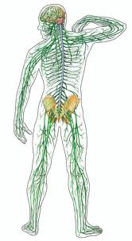

* Яке значення має центральна нервова система?

*Вчитель корегує і узагальнює відповіді учнів:*

Центральна нервова система регулює всі процеси, що відбуваються в організмі, забезпечуючи індивідуальне пристосування його до мінливих умов існування; сприймає вплив на організм різних подразників, здійснює їх аналіз і синтез та формує потік нервових імпульсів до робочих органів; визначає поведінку людини, її взаємодію з постійно змінюваним зовнішнім середовищем.

* Які структури входять до периферичної нервової системи?

*Очікувані відповіді учнів:*

Нерви, нервові вузли.

*Розповідь вчителя:*

Нерви, які відходять від головного мозку називаються черепно – мозковими, їх 12 пар, а

від спинного мозку – спинномозковими (31 пара). Загалом від центральної нервової системи відходить 43 пари нервів.

*Самостійна робота з підручником:*

* Які органи іннервують черепно - мозкові та спинномозкові нерви?

*Очікувана відповідь учнів:*

Черепно - мозкові нерви іннервують органи чуттів і деякі м’язи (виняток – блукаючий нерв, що відповідає за роботу органів травлення, серця і дихальних шляхів), а спинномозкові нерви іннервують усі ділянки тіла людини, розташовані нижче шиї.

*Складання опорної схеми*:

Нервова система

Периферична (ПНС)

Центральна (ЦНС)

Черепно - мозкові нерви (12 пар);

спинномозкові нерви

(31 пара)

Нервові сплетіння і вузли

Спинний мозок

Головний мозок

*Розповідь вчителя:*

Функціонально нервову систему поділяють на соматичну і вегетативну. Соматична нервова система іннервує опорно-руховий апарат і всі органи чуттів, а вегетативна нервова система регулює процеси обміну речовин та роботу всіх внутрішніх органів (серця, нирок, легень та ін.).

*Складання опорної схеми:*

Нервова система

Соматична

(регулює роботу скелетних м’язів, органів чуття)

Вегетативна

(регулює роботу всіх внутрішніх органів)

*Повідомлення учня:*

*Чи знаєте ви, що:*

* Алкоголь знищує нервові клітини головного мозку: 1 літр пива вбиває до 6000 нервових клітин, а 100 грам горілки – 7000.
* У тілі дорослої людини близько 75 км нервів
* Нервова система людини містить близько 10 мільярдів нейронів і приблизно в сім разів більше кліток обслуговуючих – опорних і живильних.
* Найтонші нервові волокна мають поперечний зріз у розмірі лише 0,5 мікрометра, товстіші - 20 мікрометрів.

**5.Узагальнення і закріплення знань**

*1. Розгадати кросворд та дати визначення терміну закодованому в ньому.*

1.Нервова клітина *(нейрон)*

2.Функціональний відділ нервової системи, який відповідає за регуляцію функцій внутрішніх органів (*вегетативна)*

3.Відділ нервової системи (*периферична)*

4.Вид нервів (*чутливі)*

5.Короткий відросток нейрона (*дендрит)*

6.Структурний компонент нервів (*волокно)*

7.Довгий відросток нейрона (*аксон)*

*Закодоване слово: рефлекс*

|  |  |  |  |  |  |  |
| --- | --- | --- | --- | --- | --- | --- |
|  | | **3** |  |  | **6** |  |
| **1** | **2** |  | **4** |  |
|  |  |  |  |  | **7** |
|  |  |  |  | **5** |  |  |
|  |  |  |  |  |  |  |
|  |  |  |  |  |  |  |
|  |  |  |  |  |  |  |
|  |  |  |  |  |  |  |
|  |  |  |  |
|  |  |  |
|  |  |  | | |
|  |  | | | |

*2. «Ти – мені, я – тобі»*

Учні складають запитання з вивченої на уроці теми, щоб поставити його будь-кому зі своїх однокласників. Учень, який отримав запитання і дав на нього відповідь, має право поставити своє запитання

**Урок № 39**

***Спинний мозок*.**

**2. Перевірка домашнього завдання й актуалізація опорних знань учнів**

**2.5.** *«Термінологічне лото»* (на дошці прикріплені різнокольорові аркуші, на яких із зворотного боку написані терміни. Учні підходять до дошки знімають аркуші і дають визначення термінам)

*Перелік термінів*: нейрон, нерв, нервове волокно, чутливі нерви, змішані нерви, рухові нерви, сіра речовина, аксон, дендрит, біла речовина тощо.

***2.6.****Виконати тестові завдання на встановлення однієї або декількох вірних відповідей:*

1.Сіра речовина — це:

а)скупчення аксонів; б)скупчення дендритів;

в*)скупчення тіл нейронів* г)скупчення тіл нейронів і аксонів

2.Назвіть властивості нервової системи:

*а)збудливість; б)провідність;*

в)скоротливість; г)розслаблення.

3.До складу нервів входять:

а)тіла нейронів *б)сполучнотканинна оболонка;*

*в)кровоносні судини г)нервові волокна*

4.Кількість черепно – мозкових нервів:

*а)12* б)22

в)32 г)42

5.Кількість спинномозкових нервів:

а) 11 б)21

*в) 31* г)41

6.Доскладу периферичної нервової системи входять:

а) спинний мозок *б)нерви*

*в)нервові вузли* г)головний мозок

**4.Засвоєння нового матеріалу**

1. Будова спинного мозку

*Розповідь вчителя:*

Спинний мозок лежить у каналі хребта і являє собою тяж завдовжки 41-45 см (у дорослої людини), дещо сплющений спереду назад. Вгорі він безпосередньо переходить у головний (довгастий) мозок, а внизу закінчується конічним звуженням, від якого вниз відходить кінцева нитка, утворена оболонками мозку. Ця нитка спускається в крижовий канал і прикріплюється до його стінки. Спинний мозок розділений двома борознами (передньою і задньою) на праву і ліву половини.

*Проектування зображення на екран:*

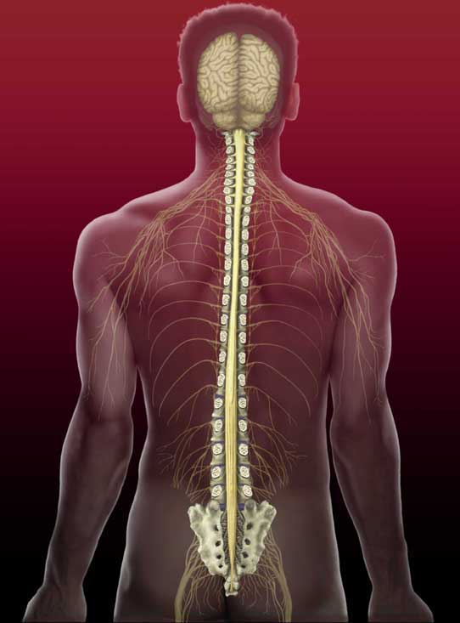

Спинний мозок оточений трьома оболонками: твердою, павутинною і м'якою.

*Проектування зображення на екран:*

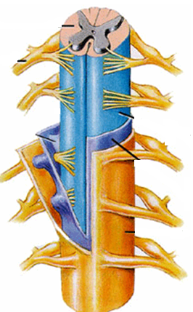

Павутинна оболонка

Тверда оболонка

М’яка оболонка

*Пошукова робота з підручником:*

1 варіант – Яка будова і значення твердої оболонки мозку?

2 варіант - Яка будова і значення павутинної оболонки мозку?

3 варіант – Яка будова і значення м’якої оболонки мозку?

*Очікувані відповіді учнів:*

Зовнішня тверда оболонка утворена щільною сполучною тканиною, в деяких місцях зростається з кістками хребта. Павутинна оболонка лежить під твердою - це тонка, щільна пластинка, бідна на нерви і судини. Під павутинною оболонкою лежить м'яка оболонка, яка щільно прилягає до поверхні мозку і заходить у всі заглибини на його поверхні. Вона утворена пухкою сполучною тканиною, містить багато кровоносних судин. Між м'якою і павутинною оболонками утворюється надпавутинний простір, заповнений рідиною, яка відіграє роль лімфи.

*Розповідь вчителя*:

На поперечному перерізі спинний мозок має вигляд овалу. Всередині спинного мозку розрізняють сіру речовину, утворену тілами нейронів.Сіра речовина утворює дві вертикальні колони в правій та лівій половинах спинного мозку. Посередині проходить вузький центральний канал із спинномозковою рідиною. В кожній колоні сірої речовини розрізняють два стовпи — передній і задній. На поперечному розрізі спинного мозку ці стовпи мають вигляд рогів і нагадують літеру Н або метелика.

*Проектування зображення на екран:*

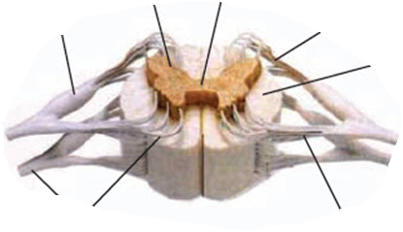

1. Центральний канал
2. Сіра речовина
3. Біла речовина
4. Задній корінець
5. Передній корінець
6. Ганглій

Сіра речовина спинного мозку утворює з кожної сторони по два виступи: короткі і широкі виступи, що йдуть до передньої поверхні мозку, називаються передніми рогами, а в напрямку до задньої поверхні витягуються вужчі - задні роги. У сірій речовині передніх рогів містяться тіла рухливих (відцентрових) нейронів, відростки яких утворюють передній корінець. У задніх рогах розташовані клітини проміжних нейронів, через які здійснюється зв'язок між доцентровими нейронами. Задній корінець утворений волокнами чутливих (доцентрових) клітин, тіла яких розташовуються в спинномозкових вузлах. Через задні корінці збудження передається із периферії в спинний мозок. Це - чутливі корінці. Через передні корінці збудження передається від спинного мозку до м'язів та інших органів. Це - рухові корінці. Зовнішня частина спинного мозку - біла речовина, утворена трактами аксонів, укритих мієліном, які здійснюють двосторонні зв'язки між головним і спинним мозком. У білій речовині лежать волокна чутливих і рухових нейронів, по яких проходить збудження від рецепторів у центральну нервову систему і від неї до різних органів.

*Запитання до учнів:*

* Що на малюнку позначено знаком «?»? (*обговорення відповідей)*

*Проектування зображення на екран:*

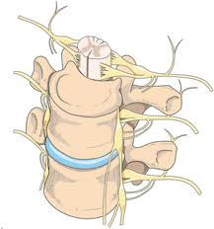

Від спинного мозку відходять спинномозкові нерви.

* Пригадайте, яка кількість нервів відходить від спинного мозку?

Ділянка спинного мозку з однією парою спинномозкових нервів називається сегментом. Таких сегментів у спинному мозку 31. Від них відходить 31 пара змішаних спинномозкових нервів, об’єднаних у відділи: 8 шийних, 12 грудних, 5 поперекових, 5 крижових і 1 куприковий.

* Пригадайте, які нерви називаються змішаними?

Кожний нерв починається двома корінцями — переднім і заднім, які утворюють при виході із хребетного каналу один спинномозковий нерв, що йде на периферію.

*Проектування зображення на екран:*

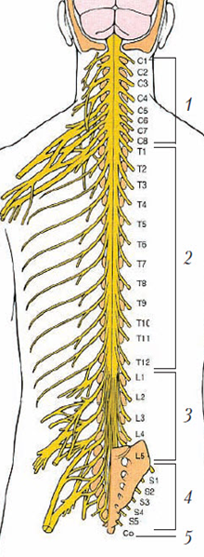

Крижовий відділ

Куприковий відділ

Поперековий відділ

Грудний відділ

Шийний відділ

*Заповнення таблиці:*

|  |  |
| --- | --- |
| Відділи спинного мозку | Що іннервує |
| Шийний |  |
| Грудний |  |
| Поперековий |  |
| Крижовий |  |
| Куприковий |  |

2. Функції спинного мозку

Спинний мозок виконує дві основні функції: рефлекторну і провідникову.

*Робота в парах*

Завдання:

* В чому полягає:

1 – ий учень – рефлекторна функція спинного мозку

2 – ий учень – провідникова функція спинного мозку

*Після опрацювання учні обмінюються отриманою інформацією*

*«Мозковий штурм»*

* Чому при ушкодженні спинного мозку стає нерухомою нижня частина тіла?

**5.Узагальнення і закріплення знань**

*1.Робота в парах (завдання роздається на кожну парту)*

*Вставте в текст пропущені слова:*

Спинний мозок має вигляд трубки діаметром … (*8 – 14мм)* та довжиною…( *41 – 45 см).* Він розташований у … (*каналі хребта).* Спинний мозок захищений … (*трьома)* оболонками: ……………… (*твердою, павутинною та м'якою).* В центрі спинного мозку розташований …. (*центральний канал),* заповнений рідиною – …. *(спинномозковою рідиною (ліквором)).* У спинному мозку розрізняють … (*білу і сіру)* речовини. Сіра речовина розташована … (*навколо спинномозкового каналу*). Біла речовина розміщена … (*навколо сірої).* Спинний мозок складається з …(*31)* сегменту. Від кожного сегменту відходить ... (*одна пара нервів).* Кожен нерв починається двома корінцями: ... (*переднім та заднім).* У задніх корінцях розташовані …. (*чутливі нейрони),* а у передніх – … (*рухові нейрони).* Спинний мозок виконує…. *(провідникову та рефлекторну функції).*

**Урок № 40**

***Головний мозок***

**2. Перевірка домашнього завдання й актуалізація опорних знань учнів**

**Індивідуальна робота учнів по карткам**

**Вірна відповідь до завдання 2 картки:**

(ураження ділянки А - переднього, рухового корінця спинного мозку - буде супроводжуватися частковим паралічем в даному випадку правої частини тіла; ураження ділянки Б - заднього, чутливого корінця спинного мозку - буде супроводжуватися частковою втратою чутливості в даному випадку лівої частини тіла)

*1. Бесіда:*

* На які частини поділяють нервову систему?
* Які органи входять до складу центральної нервової системи?
* Які функції виконують оболонки спинного мозку?
* Чим утворена біла речовина мозку?
* Чим утворена сіра речовина спинного мозку?

*2. «Мозковий штурм»*

* Чому співвідношення білої та сірої речовини у різних відділах спинного мозку різне?

**4.Засвоєння нового матеріалу**

1.Будова головного мозку. Стовбур мозку

*Завдання учням:*

* Ідентифікуйте головний мозок щура (1), кота (2), шимпанзе (3) та людини (4), поставивши на малюнку відповідні номери. (Примітка: відносні розміри на малюнків не витримано)

(*зображення роздаються учням на парту)*

|  |
| --- |
|  |

*Вірна відповідь:* зверху щур і людина, внизу шимпанзе і кішка

*Постановка проблемного питання***:**

* Чи вірне твердження «Чим більше мозок, тим розумніше його щасливий володар»?

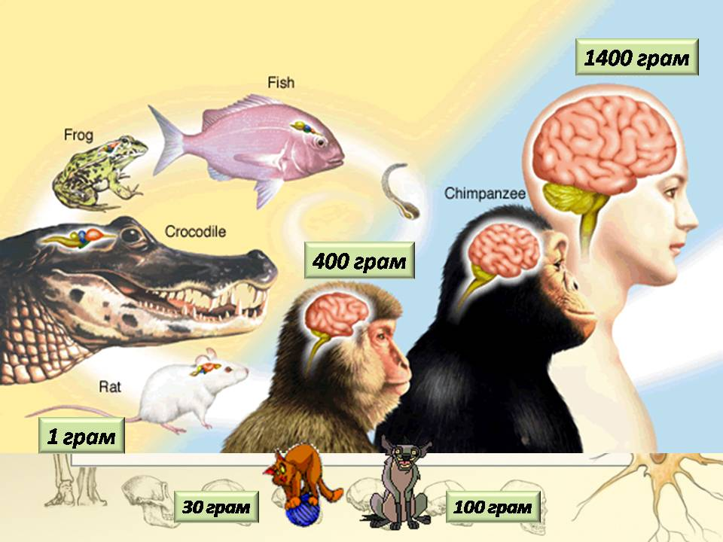(*Проектування зображення на екран)*

*Обговорення відповідей учнів*

*Розповідь вчителя:*

Довгий час панувала думка, що від маси мозку залежать розумові здібності людини: чим більша маса мозку, тим обдарованіша людина. Але, як з'ясувалося пізніше, це не так. Наприклад, мозок І. С. Тургенєва важив 2012 г, а мозок Анатоля Франса — 1017 г. Найважчий мозок — 2900 г був виявлений у індивіда, який прожив усього 3 роки. Мозок його у функціональному відношенні був неповноцінним. Отже, поки що прямої залежності між масою мозку та розумовими здібностями людини не виявлено. Але з'ясована гранична маса мозку (900 г), за межею якої він вважається неповноцінним.

*Це цікаво!!!*

*Маса мозку:*

* І.П.Павлова – 1653 г
* Д.І.Менделєєва – 1571 г
* Байрона – 1807 г
* І.Шиллера – 1785 г

*Розповідь вчителя:*

Головний мозок людини займає всю порожнину черепа, кістки якого захищають масу мозку від зовнішніх механічних пошкоджень. У процесі росту й розвитку головний мозок набуває форми черепа. Зовні мозок нагадує драглисту масу жовтуватого кольору, тому раніше вважали, що це речовина, яка охолоджує кров, і при бальзамуванні трупів його не зберігали.

Середня маса мозку у дорослої людини становить 1300-1400 г.Мозок новонародженої дитини важить у середньому 330—400 г. В ембріональному періоді і в перші роки життя головний мозок інтенсивно росте, однак лише до 20 років досягає остаточних розмірів.

Ступінь розвитку мозку залежить від співвідношення спинного мозку до головного. Так, у кішок воно — 1 : 1, у собак — 1 : 3, у мавп — 1 : 16, у людини — 1 : 50.

*Проектування зображення на екран:*

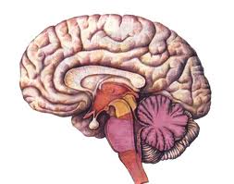

*Запитання до учнів*:

* Пригадайте, які відділи має головний мозок ссавців?

*Розповідь вчителя:*

У головному мозку людини розрізняють стовбур, мозочок та великий мозок, або кінцевий мозок. Стовбур - це продовження спинного мозку. До стовбура мозку відносять довгастий мозок, міст, середній та проміжний мозок. Головний мозок вкритий такими самими оболонками, що й спинний. Вони утворюють єдиний покрив ЦНС.

*Запитання до учнів*:

* Пригадайте, якими оболонками вкритий спинний мозок людини? (*м’яка, павутинна, тверда)*

*Лабораторне дослідження*

*Вивчення будови головного мозку людини*

*Мета:* ознайомитися з будовою головного мозку за пластинчастим препаратом і малюнками підручника

*Обладнання та матеріали*:розбірні моделі головного мозку людини, муляжі.*Хід роботи*

1.Розділіть модель головного мозку на дві половини. Знайдіть мозолисте тіло.  
2.На одній з половин моделі знайдіть стовбур головного мозку та його складові.  
3. Знайдіть на моделі мозочок, розгляньте в ньому розміщення сірої та білої речовини.  
4. На моделі знайдіть борозни, звивини, а також частки кінцевого мозку.  
5. Знизу моделі головного мозку знайдіть місце, від якого відходять черепно-мозкові нерви.  
 6. За результатами роботи зробіть висновки.

*Робота в групах*

*Завдання групам:*

*1 група –* Які функції довгастого мозку?

*2 група -* Які функції середнього мозку?

*3 група* - Які функції проміжного мозку?

*4 група -* Які функції мозочку?

*Результати роботи груп:*

**1 група** – Функції довгастого мозку

Довгастий мозок є безпосереднім продовженням спинного мозку (на передній і задній його поверхнях також є борозни), від якого він відрізняється функцією і будовою. У сірій речовині довгастого мозку залягають життєво важливі центри, які регулюють серцеву діяльність, дихання, ковтання та здійснюють захисні рефлекси (чхання, кашель, блювання, сльозовиділення), секрецію слини, шлункового і підшлункового соку та ін. Ушкодження довгастого мозку може бути причиною смерті внаслідок припинення серцевої діяльності та дихання. Біла речовина довгастого мозку складається з волокон, по яких проходять нервові імпульси від заднього мозку до спинного і в зворотному напрямку.

*Цікаві історичні факти:*

* 3 папірусів Сміта (близько 1550 р. до н.е.) видно, що центральним органом на той час лікарі Єгипту вважали мозок. Вони були переконані в тому, що зміни у ньому позначаються у всьому організмові.
* Еразістрата (близько 300 р. до н.е.) вважають засновником експериментальної фізіології. Він вивчав мозок і перший помітив, що від нього відходять кілька нервових гілок, як і від спинного мозку; одні з них є чутливими, а другі спричиняють скорочення м'язів.
* На початку епохи Відродження Андреас Везалій (1514-1564), вивчаючи функцію мозку, пов'язував довільні рухи з великими півкулями, а автоматичні — з мозочком. На думку Везалія, психічні процеси локалізуються у корі головного мозку, а чутливість — у смугастому тілі.
* В.О. Бец (1834-1894) перший описав великі пірамідні клітини кори великого мозку, які в науці носять його ім'я. Він також перший визначив морфологічно рухову зону мозку. Його справедливо вважають засновником науки про архітектоніку кори головного мозку.
* В.Я. Данилевський (1852-1939) відкрив центри регуляції вегетативних процесів у головному мозку.
* П.В. Овсянников (1827-1906) описав головний судиноруховий центр і встановив точно його межі в довгастому мозку, довів антагонізм нервів, належних до різних частин вегетативної нервової системи - симпатичної і парасимпатичної.

*Розповідь вчителя:*

Між середнім і довгастим мозком розміщений міст. Він ніби сполучає їх, тому й має таку назву. Внутрішня будова його нагадує будову довгастого мозку, тобто містить ділянки сірої і білої речовин. Сіра речовина становить центри черепномозкових нервів. Через міст проходять шляхи нервових імпульсів із нижчерозташованих відділів до вищих і в зворотному напрямку. Є центри і нервові волокна, які зв'язані з мозочком.

**2 група -** Функції середнього мозку

Середній мозок розташований перед мостом і представлений чотиригорбковим тілом та ніжками мозку. У ніжках мозку продовжуються провідні шляхи від довгастого мозку і моста до великих півкуль. У середньому мозку розташовані центри первинної обробки зорових і слухових сигналів. Через нього проходять висхідні шляхи від мозочка й довгастого мозку до кори великих півкуль і від неї – до мозочка й спинного мозку. Основні функції середнього мозку – регуляція рефлексів орієнтування на зорові й слухові подразники, а також регуляція м’язового тонусу й пози. Він постійно надсилає до м’язів нервові імпульси, завдяки яким підтримується м’язовий тонус.

Переважний вплив середній мозок здійснює на тонус тих м'язів, що протидіють силі гравітації (розгиначі ніг, м'язи спини).

**3 група** – Функції проміжного мозку

Проміжний мозок складається із зорових горбів (таламуса) і підгорбової ділянки (гіпоталамуса). Тут розміщені підкіркові центри (на відміну від центрів кори півкуль) зору, обміну речовин, теплорегуляції, нюху. Отже, функції проміжного мозку різноманітні. Зорові горби - це головні колектори нервових шляхів до великого мозку і від нього; містять ділянки сірої речовини - скупчення тіл нейронів. Тут відбуваються швидкий аналіз, розподіл і перемикання на різні ділянки кори великих півкуль інформації, що надходить від різних відділів тіла.

Підгорбова ділянка (гіпоталамус) - комплекс структур, розміщений нижче від таламуса, містить багато ядер. Вона з'єднана з корою великого мозку, таламусом, мозочком, а знизу переходить у гіпофіз. Функції гіпоталамуса: терморегуляція, регуляція обміну речовин, діяльності серцевосудинної системи, залоз внутрішньої секреції, травної системи, сечовиділення, сну й бадьорості, емоцій тощо.

Проміжний мозок разом із середнім здійснює складні рефлекторні, або інстинктивні, реакції (харчові, оборонні тощо). Деякі центри проміжного мозку беруть участь у підтриманні стану уваги, не пропускаючи до кори великих півкуль непотрібних у даний момент доцентрових сигналів.

2.Особливості будови та функцій мозочку

***4 група -*** Функції мозочку Основна функція мозочка - координація рухів як довільних, так і мимовільних. За його допомогою здійснюються функції рівноваги і руху мускулатури шиї, тулуба, кінцівок, підтримується тонус м'язів. Про це свідчать експерименти. Руйнування невеликих ділянок кори мозочка у тварин не спричинює значних порушень його функцій. Проте видалення половини мозочка супроводжується тяжкими порушеннями рухів тієї частини тіла, в якій здійснено операцію. З часом тяжкість порушень зменшується, але повністю вони не минають.

У разі патологічного ураження мозочка у людини швидко виникає втома, дрижання кінцівок, порушуються м'язовий тонус, рівновага, розмірність, плавність рухів тіла і мови.

**Цікаві факти про головний мозок людини:**

* Маса і об’єм мозку в період від 20 до 60 років залишаються постійними і індивідуальними для кожної людини. Після 60 років і маса, і об’єм мозку може зменшуватися.
* Мозок приблизно на 95 % складається з води.
* Якби учені спробували змоделювати штучний мозок з найменших деталей, то він важив би більше мільйона тонн, а для його живлення потрібна була б енергія десяти ГЕС, а для охолоджування велика річка.
* Нейрони в мозку утворюються протягом всього життя (раніше вважали, що нервові клітини не відновлюються). Для того, щоб процес відновлення нейронів відбувався, треба постійно «навантажувати» свій мозок, отримуючи нові враження.
* Якщо дитина з раннього віку (до 5 років), буде вивчати дві мови, то потім в неї формується особлива структура головного мозку.

3.Будова переднього (великого) мозку. Підкіркові ядра.

*Розповідь вчителя:*

Найголовніший відділ головного мозку – великий мозок, представлений двома півкулями, з’єднаними мозолистим тілом. Їхня маса становить 80% загальної маси мозку. Поверхня півкуль утворена сірою речовиною, або корою головного мозку, що складається з нейронів і їх відростків. Кора, що покриває півкулі, утворює борозни (заглиблення) і звивини (складки). Така будова у багато разів збільшує поверхню кори. Товщина шару кори становить 1,5 - 4,5 мм. Сіра речовина кори містить близько 14 млрд нейронів.

У тримісячного зародка поверхня півкуль гладенька, але кора росте швидше, ніж мозкова коробка, тому кора утворює складки — звивини, обмежені борознами; у них міститься близько 70 % поверхні кори.

Під корою залягає біла речовина — провідні шляхи. Провідні шляхи сполучають окремі центри в межах однієї півкулі або праву і ліву половини головного і спинного мозку, або різні поверхи центральної нервової системи. У білій речовині знаходяться також скупчення нервових клітин, створюючи підкіркові ядра сірої речовини.

Борозни ділять поверхню півкуль на частини.

*Самостійна робота учнів з підручником*

*Дати відповіді на запитання:*

* На які частини борозни ділять поверхню півкуль?
* Які борозни найглибші? Де вони знаходяться?

*Очікувана відповідь учнів:*

У кожній півкулі розрізняють чотири частини: лобову, тім'яну, скроневу й потиличну. Найглибші борозни - центральні, відділяючі лобові частки від тім'яних, і бічні, які відмежовують скроневі частини від інших; тім'яно-потилична борозна відособляє тім'яну частину від потиличної. Наперед від центральної борозни в лобовій частині знаходиться передня центральна звивина, позаду неї - задня центральна звивина. Нижня поверхня півкуль і стовбурна частина мозку називається основою мозку.

*Проектування зображення на екран:*

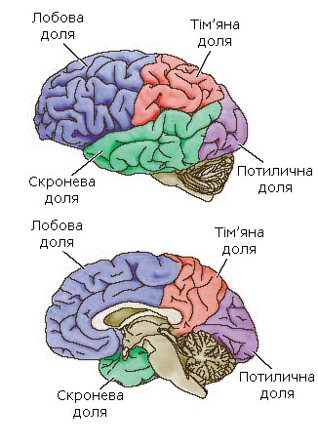

4.Значення кори великого мозку

*Розповідь вчителя:*

Будова кори та її функції у всіх людей однакові. Вона сприймає й аналізує сигнали, що надходять із зовнішнього та внутрішнього середовища, бере участь у створенні умовних рефлексів, забезпечує вищі психічні функції (пам’ять, мислення, уяву тощо).

Руйнування кори призводить до втрати людиною здатності навчатися, думати, розуміти мову, тобто своїх соціальних функцій.

Загалом зони кори великого мозку можна розподілити на три групи. До першої належать зони, що сприймають сигнали від різних рецепторів, їх називають сенсорними зонами (або чутливими). До другої групи належать рухові зони, в яких формується сигнал команди до відповідних ефекторів. До третьої групи, найважливішої для діяльності організму, належать асоціативні зони, які поєднують діяльність рухової й сенсорної зон, забезпечують асоціативну (інтегрувальну) функцію мозку; вони є у будь-якому відділі. З діяльністю асоціативних зон найбільше пов'язані вищі психічні функції — мислення, свідомість.

*Пошукова робота з підручником*

*Завдання:*

* Встановити місцезнаходження сенсорних (чутливих) та рухових зон.

*Очікувана відповідь учнів:*

У задній центральній звивині, позаду від центральної борозни, розміщена зона шкірної та суглобово-м'язової чутливості. Тут сприймаються і аналізуються сигнали, що виникають при доторкуванні до тіла, дії на нього тепла або холоду, больових впливах.

У передній центральній звивині, спереду від центральної борозни, розміщена рухова зона. В ній виявлено ділянки, які забезпечують рух верхніх і нижніх кінцівок, м'язів тулуба, голови. У разі подразнення цієї зони електричним струмом виникають скорочення відповідних груп м'язів. Поранення чи інші ушкодження кори рухової зони призводять до паралічу м'язів тіла.

У скроневій частці міститься слухова зона. До неї надходять і в ній аналізуються імпульси, що виникають в рецепторах завитки внутрішнього вуха. Подразнення ділянок слухової зони спричинюють появу відчуття звуків, а їх ураження призводить до втрати слуху. Зорова зона розміщена в корі потиличних часток півкуль. При її подразненні електричним струмом під час операцій на мозку людина відчуває спалахи світла і темряву. У разі її ураження погіршується або втрачається зір.

Поблизу бічної борозни розміщена смакова зона, де аналізуються і формуються відчуття смаку на основі сигналів, що виникають в рецепторах язика.

Нюхова зона розміщена в так званому нюховому мозку, що знаходиться на внутрішній поверхні скроневої частки півкуль. При подразненні цих зон під час хірургічних операцій або при запаленні люди відчувають смак і запах будь-яких речовин.

*Доповнення вчителя*:

Чисто мовної зони не існує. Вона частково міститься в корі скроневої частки, нижньої лобової звивини зліва, ділянках тім'яної частки. Ураження їх супроводжується розладами мови.

**5.Узагальнення і закріплення знань**

*5.1. Вправа «Вірю – не вірю»*

1.Середня маса мозку людини становить 1500-1700 г.

2.Головний мозок через великий потиличний отвір з’єднується зі спинним мозком

3.Головний мозок покритий трьома оболонками

4.Середній мозок містить зорові горби

5.У проміжному мозку знаходиться центр дихання та серцево – судинної діяльності

6.Головний мозок ушкоджується або гине при кисневому голодуванні протягом 4-8 хв.

7. Між середнім і довгастим мозком розміщений міст.

8. Мозок приблизно на 50 % складається з води.

9. Середній мозок приймає участь в регуляції м’язового тонусу й пози.

10.До проміжного мозку відноситься гіпоталамус

11.Мозочок утворений двома півкулями і черв’ячком, що розташований між ними

12.Стовбур зв’язує головний мозок зі спинним у єдину центральну нервову систему.

*Вірні відповіді:*

|  |  |  |  |  |  |  |  |  |  |  |  |
| --- | --- | --- | --- | --- | --- | --- | --- | --- | --- | --- | --- |
| *1* | *2* | *3* | *4* | *5* | *6* | *7* | *8* | *9* | *10* | *11* | *12* |
| *-* | *+* | *+* | *-* | *-* | *+* | *+* | *-* | *+* | *+* | *+* | *+* |

*5.2.Проведення дослідів, що ілюструють функції мозку.*

Дослід 1. Здійснити рефлекс ковтання (*Довгастий мозок)*

Дослід 2. Затримати дихання. Чому хочеться зробити вдих? (*Довгастий мозок)*

Дослід 3. Учитель відходить у кінець класу і несподівано каже «Ау».

Усі повертають голову в бік, звідки лунає голос. Чому?

(*Орієнтувальний рефлекс, середній мозок)*

Дослід 4. Гра «замри» (*Рефлекс пози, проміжний мозок)*

Дослід 5. Носопальцева проба з розплющеними і заплющеними очима.

(*Координаційні рефлекси, мозочок.)*